TRƯỜNG ĐẠI HỌC TRÀ VINH

**TRƯỜNG KỸ THUẬT VÀ CÔNG NGHỆ**



**NGUYỄN PHAN BẢO DUY**

**PHÁT TRIỂN WEBSITE ĐẶT LỊCH**

**DỊCH VỤ THẨM MỸ**

**KHÓA LUẬN TỐT NGHIỆP**

**NGÀNH CÔNG NGHỆ THÔNG TIN**

**VĨNH LONG, NĂM 2025**

TRƯỜNG ĐẠI HỌC TRÀ VINH

**TRƯỜNG KỸ THUẬT VÀ CÔNG NGHỆ**

**PHÁT TRIỂN WEBSITE ĐẶT LỊCH**

**DỊCH VỤ THẨM MỸ**

**KHÓA LUẬN TỐT NGHIỆP**

**NGÀNH CÔNG NGHỆ THÔNG TIN**

Sinh viên: **NGUYỄN PHAN BẢO DUY**

Lớp: **DA21TTC**

MSSV: **110121191**

GVHD: **ThS. NGUYỄN NGỌC ĐAN THANH**

**VĨNH LONG, NĂM 2025**

# LỜI CAM ĐOAN

Tôi xin cam đoan tất cả nội dung trong khóa luận tốt nghiệp này là kết quả của quá trình nghiên cứu và tìm hiểu của riêng tôi. Các dữ liệu và kết quả nghiên cứu được trình bày trong khóa luận là hoàn toàn trung thực, không sao chép từ bất kỳ nguồn nào khác mà không ghi rõ nguồn gốc. Nếu có bất kỳ sai sót, sao chép hoặc vi phạm bản quyền được phát hiện, tôi xin hoàn toàn chịu trách nhiệm trước nhà trường và các cơ quan liên quan.

*Vĩnh Long, ngày … tháng … năm 2025*

**Sinh viên thực hiện**

(Ký và ghi rõ họ tên)

# LỜI CẢM ƠN

Lời nói đầu tiên, em xin trân trọng gửi lời cảm ơn sâu sắc đến quý thầy, cô Khoa Công nghệ Thông tin, Trường Đại học Trà Vinh, những người đã tận tâm truyền đạt kiến thức, truyền cảm hứng học tập và tạo điều kiện thuận lợi để em có thể hoàn thành chương trình học cũng như thực hiện khóa luận tốt nghiệp này.

Đặc biệt, em xin bày tỏ lòng biết ơn chân thành đến giảng viên hướng dẫn cô Nguyễn Ngọc Đan Thanh, người đã luôn nhiệt tình hỗ trợ, chỉ bảo tận tình và đồng hành cùng em trong suốt quá trình thực hiện đề tài. Sự hướng dẫn quý báu của cô chính là kim chỉ nam giúp em hoàn thiện đề tài này một cách tốt nhất.

Do giới hạn về thời gian và kiến thức chuyên môn còn hạn chế, chắc chắn báo cáo vẫn còn nhiều thiếu sót. Em kính mong nhận được những ý kiến đóng góp quý báu từ quý thầy, cô và Ban lãnh đạo để bài báo cáo ngày càng hoàn thiện hơn.

Một lần nữa, em xin chân thành cảm ơn!

MỤC LỤC

LỜI CAM ĐOAN i

LỜI CẢM ƠN ii

MỤC LỤC iii

DANH MỤC CHỮ VIẾT TẮT viii

DANH MỤC BẢNG BIỂU ix

DANH MỤC HÌNH ẢNH x

TÓM TẮT xii

CHƯƠNG MỞ ĐẦU 1

Lý do chọn đề tài 1

Đối tượng nghiên cứu 2

Mục tiêu nghiên cứu 2

Phương pháp nghiên cứu 3

CHƯƠNG 1. TỔNG QUAN NGHIÊN CỨU 4

1.1 Tổng quan về ngôn ngữ công nghệ 4

1.1.1 Công nghệ sử dụng 4

1.1.2 Thư viện hỗ trợ 5

1.2 Các công cụ phát triển 6

CHƯƠNG 2. PHÂN TÍCH THIẾT KẾ HỆ THỐNG 8

2.1 Mô tả bài toán 8

2.2 Đặc tả yêu cầu hệ thống 9

2.2.1 Yêu cầu chức năng 10

2.2.2 Yêu cầu phi chức năng 13

2.3 Thiết kế dữ liệu 15

2.3.1 Mô hình thực thể kết hợp 15

2.3.2 Chi tiết các thực thể kết hơp 15

2.3.3 Mô hình dữ liệu vật lý 20

2.3.4 Sơ đồ phân cấp chức năng 20

2.4 Thiết kế xử lý 21

2.4.1 Mô hình Use case 21

2.4.2 Sơ đồ hoạt động 24

2.5 Thiết kế giao diện 28

2.5.1 Sơ đồ website 28

2.5.2 Giao diện trang chủ 29

2.5.3 Giao diện trang giới thiệu 30

2.5.4 Giao diện trang dịch vụ 31

2.5.5 Giao diện trang khóa học 32

2.5.6 Giao diện trang tin tức 33

2.5.7 Giao diện trang bài viết 34

2.5.8 Giao diện trang album 35

2.5.9 Giao diện trang đặt lịch 36

2.5.10 Giao diện trang liên hệ 37

2.5.11 Giao diện trang đăng ký 38

2.5.12 Giao diện trang đăng nhập 39

CHƯƠNG 3. KẾT QUẢ NGHIÊN CỨU 40

3.1 Bộ dữ liệu thử nghiệm 40

3.2 Kết quả đạt được 42

3.2.1 Giao diện Trang chủ 42

3.2.2 Giao diện trang Giới thiệu 44

3.2.3 Giao diện trang Dịch vụ 46

3.2.4 Giao diện trang Học viện 47

3.2.5 Giao diện trang Tin tức 48

3.2.6 Giao diện trang Bài viết 50

3.2.7 Giao diện trang Album 51

3.2.8 Giao diện trang Đặt lịch 53

3.2.9 Giao diện trang Liên hệ 54

3.2.10 Giao diện trang Đăng ký 56

3.2.11 Giao diện trang Đăng nhập 57

3.2.12 Các giao diện phục vụ cho nhân viên 62

3.2.13 Các giao diện phục vụ cho quản trị viên 65

CHƯƠNG 4. KẾT LUẬN VÀ KIẾN NGHỊ 76

4.1 Kết luận 76

4.2 Hướng phát triển 77

TÀI LIỆU THAM KHẢO 78

|  |  |
| --- | --- |
| TRƯỜNG ĐẠI HỌC TRÀ VINH  **TRƯỜNG KỸ THUẬT VÀ CÔNG NGHỆ** | **CỘNG HOÀ XÃ HỘI CHỦ NGHĨA VIỆT NAM**  **Độc lập – Tự do – Hạnh Phúc** |

**BẢN NHẬN XÉT KHÓA LUẬN TỐT NGHIỆP**

*(Dành cho người hướng dẫn)*

Ngành: Công nghệ thông tin

Họ và tên người hướng dẫn: Nguyễn Ngọc Đan Thanh

Đơn vị công tác: Khoa Công nghệ Thông tin, Trường Kỹ thuật và Công nghệ

Họ và tên sinh viên: Nguyễn Phan Bảo Duy MSSV: 110121191

Tên đề tài: Phát triển website đặt lịch dịch vụ thẩm mỹ

**I. NHẬN XÉT**

1. **Tinh thần, thái độ học tập, nghiên cứu của sinh viên:**

* Tác giả có thái độ nghiêm túc trong suốt thời gian thực hiện đề tài: cáo cáo tiến độ hàng tuần, có kế hoạch làm việc rõ ràng, tác phong chỉnh chu, giờ giấc tuân thủ theo lịch hẹn.
* Luôn tích cực chủ động trao đổi khi gặp khó khăn, đề xuất hướng giải quyết, có thái độ cầu thị.

1. **Khả năng nghiên cứu khoa học:**

* Tác giả hoàn toàn có khả năng nghiên cứu độc lập: có khả năng tìm kiếm và tổng hợp tài liệu kỹ thuật, có khả năng đọc hiểu tài liệu tiếng Anh, có khả năng nghiên cứu công nghệ mới, có khả năng chịu áp lực và hoàn thành yêu cầu được giao trong thời gian quy định.

1. **Hình thức và nội dung của khóa luận:**

* Hình thức báo cáo trình bày theo đúng quy cách trình bày Khóa luận tốt nghiệp đã được ban hành áp dụng cho Trường Kỹ thuật và Công nghệ (Trước đây là Khoa Kỹ thuật và Công nghệ) được áp dụng từ năm học 2021-2022 theo quyết định số 3213/QĐ-ĐHTV ngày 19/6/2021 của Hiệu trưởng Trường Đại học Trà Vinh.
* Nội dung của khóa luận đảm bảo đúng yêu cầu đã được phân tích theo đề cương chi tiết.

1. **Kết luận:**

* Đề tài thể hiện sự quan tâm đến trải nghiệm người dùng và nhu cầu thực tiễn của ngành dịch vụ thẩm mỹ. Giao diện được thiết kế hợp xu hướng và mang tính ứng dụng cao.
* Tuy nhiên, việc thiếu các kênh liên hệ đa dạng đang giới hạn sự tương tác hiệu quả với khách hàng. Nếu bổ sung và mở rộng thêm các tính năng liên quan đến truyền thông và quản lý lịch hẹn, đề tài sẽ có giá trị thực tiễn rất cao và phù hợp để triển khai trong môi trường kinh doanh hiện đại. Đề tài xứng đáng được đánh giá mức Khá – Tốt.

*Vĩnh Long, ngày tháng năm 2025*

Người hướng dẫn

*(Ký & ghi rõ họ tên)*

**DANH MỤC CHỮ VIẾT TẮT**

|  |  |
| --- | --- |
| Chữ viết tắt | Chữ viết đầy đủ |
| AI | Artificial Intelligence |
| API | Application Programming Interface |
| CSS | Cascading Style Sheets |
| EJS | Embedded JavaScript |
| ERD | Entity Relationship Diagram |
| HTML | HyperText Markup Language |
| JSON | JavaScript Object Notation |
| ORM | Object-Relational Mapping |
| SQL | Structured Query Language |
| SSMS | SQL Server Management Studio |
| UML | Unified Modeling Language |
| UI | User Interface |
| URL | Uniform Resource Locator |
| VS Code | Visual Studio Code |

# DANH MỤC BẢNG BIỂU

Bảng 2.1 Danh sách các thuộc tính của thực thể 15

Bảng 2.2 Danh sách các thuộc tính của thực thể TaiKhoan 16

Bảng 2.3 Danh sách các thuộc tính của thực thể KhachHang 16

Bảng 2.4 Danh sách các thuộc tính của thực thể NhanVien 17

Bảng 2.5 Danh sách các thuộc tính của thực thể LoaiSanPham 17

Bảng 2.6 Danh sách các thuộc tính của thực thể SanPham 17

Bảng 2.7 Danh sách các thuộc tính của thực thể BaiViet 18

Bảng 2.8 Danh sách các thuộc tính của thực thể HoaDon 18

Bảng 2.9 Danh sách các thuộc tính của thực thể ChiTietHoaDon 19

Bảng 2.10 Danh sách các thuộc tính của thực thể LichHen 19

Bảng 2.11 Danh sách các thuộc tính của thực thể DanhGia 19

Bảng 3.1 Dữ liệu thử nghiệm cho thực thể Quyen 40

Bảng 3.2 Dữ liệu thử nghiệm cho thực thể TaiKhoan 40

Bảng 3.3 Dữ liệu thực tế cho thực thể KhachHang 40

Bảng 3.4 Dữ liệu thực tế cho thực thể NhanVien 41

Bảng 3.5 Dữ liệu thực tế cho thực thể LoaiSanPham 41

Bảng 3.6 Dữ liệu thực tế cho thực thể SanPham 41

Bảng 3.7 Dữ liệu thực tế cho thực thể LichHen 41

Bảng 3.8 Dữ liệu thực tế cho thực thể HoaDon 41

Bảng 3.9 Dữ liệu thực tế cho thực thể DanhGia 42

Bảng 3.10 Dữ liệu thực tế cho thực thể BaiViet 42

# DANH MỤC HÌNH ẢNH

Hình 2.1 Mô hình thực thể kết hợp 15

Hình 2.2 Mô hình dữ liệu vật lý 20

Hình 2.3 Sơ đồ phân cấp chức năng 20

Hình 2.4 Mô hình Use case quyền khách hàng 21

Hình 2.5 Mô hình Use case quyền nhân viên 22

Hình 2.6 Mô hình Use case quyền quản trị 23

Hình 2.7 Sơ đồ hoạt động quyền khách hàng 24

Hình 2.8 Sơ đồ hoạt động quyền nhân viên 26

Hình 2.9 Sơ đồ hoạt động quyền quản trị viên 27

Hình 2.10 Sơ đồ website 28

Hình 2.11 Giao diện trang chủ 29

Hình 2.12 Giao diện trang giới thiệu 30

Hình 2.13 Giao diện trang dịch vụ 31

Hình 2.14 Giao diện trang khóa học 32

Hình 2.15 Giao diện trang tin tức 33

Hình 2.16 Giao diện trang bài viết 34

Hình 2.17 Giao diện trang album 35

Hình 2.18 Giao diện trang đặt lịch 36

Hình 2.19 Giao diện trang liên hệ 37

Hình 2.20 Giao diện trang đăng ký 38

Hình 2.21 Giao diện trang đăng nhập 39

Hình 3.1 Giao diện Trang chủ 43

Hình 3.2 Giao diện trang giới thiệu 45

Hình 3.3 Giao diện trang dịch vụ 46

Hình 3.4 Giao diện trang học viện 47

Hình 3.5 Giao diện trang tin tức 49

Hình 3.6 Giao diện trang bài viết 50

Hình 3.7 Giao diện trang album 52

Hình 3.8 Giao diện trang Đặt lịch 53

Hình 3.9 Giao diện trang liên hệ 55

Hình 3.10 Giao diện trang đăng ký 56

Hình 3.11 Giao nhập diện trang đăng 57

Hình 3.12 Giao diện trang quên mật khẩu 58

Hình 3.13 Giao diện trang chỉnh sửa thông tin khách hàng 59

Hình 3.14 Giao diện lịch sử lịch hẹn 60

Hình 3.15 Giao diện trang đánh giá 61

Hình 3.16 Giao diện danh sách lịch hẹn của nhân viên 62

Hình 3.17 Form sửa thông tin nhân viên 63

Hình 3.18 Form đăng ký xin nghỉ 64

Hình 3.19 Form thống kê trong tháng 65

Hình 3.20 Giao diện trang chủ quản trị viên 65

Hình 3.21 Giao diện quản lý tài khoản 66

Hình 3.22 Giao diện quản lý khách hàng 67

Hình 3.23 Giao diện quản lý nhân viên 68

Hình 3.24 Giao diện quản lý loại sản phẩm 68

Hình 3.25 Giao diện quản lý sản phẩm 69

Hình 3.26 Giao diện quản lý lịch hẹn 70

Hình 3.27 Giao diện quản lý bài viết 71

Hình 3.28 Giao diện quản lý hóa đơn 72

Hình 3.29 Giao diện quản lý đánh giá 73

Hình 3.30 Giao diện quản lý thống kê 74

Hình 3.31 Giao diện quản lý nghỉ phép 75

# TÓM TẮT

Trong bối cảnh kỷ nguyên số phát triển mạnh mẽ, công nghệ internet đang trở thành một trong những động lực chính thúc đẩy sự chuyển mình của các ngành dịch vụ. Việc tiếp cận và sử dụng dịch vụ giờ đây trở nên nhanh chóng và thuận tiện hơn bao giờ hết thông qua các thiết bị có kết nối Internet. Từ tìm kiếm thông tin, đặt hàng đến trải nghiệm dịch vụ, mọi thao tác đều có thể thực hiện dễ dàng chỉ với vài cú nhấp chuột.

Trước xu hướng đó, việc xây dựng một website đặt lịch dịch vụ thẩm mỹ không chỉ là một giải pháp kỹ thuật nhằm thích ứng với sự thay đổi của thị trường, mà còn là một chiến lược đột phá giúp doanh nghiệp ngành làm đẹp nâng cao năng lực cạnh tranh và khẳng định vị thế trên thị trường đầy biến động.

Website đặt lịch không đơn thuần là một nền tảng đăng tải thông tin mà còn đóng vai trò như bộ mặt trực tuyến của thương hiệu, thể hiện sự chuyên nghiệp, hiện đại và tận tâm trong phục vụ khách hàng. Với giao diện thân thiện và các tính năng thông minh, website giúp khách hàng dễ dàng khám phá dịch vụ, lựa chọn chuyên viên phù hợp, đặt lịch theo thời gian thực, theo dõi lịch sử giao dịch và tương tác trực tiếp với doanh nghiệp.

Quan trọng hơn, nền tảng này góp phần giải quyết một trong những hạn chế phổ biến của các cơ sở thẩm mỹ như spa, thẩm mỹ viện hay salon tóc, đó là tình trạng khách hàng phải chờ đợi trong thời gian dài. Thông qua việc đặt lịch hẹn trực tuyến, khách hàng có thể chủ động thời gian, giảm thiểu thời gian chờ đợi, đồng thời doanh nghiệp cũng có thể tối ưu hóa lịch trình làm việc, cân đối nguồn lực và nâng cao hiệu quả vận hành.

Với vai trò là cầu nối giữa doanh nghiệp và khách hàng, website đặt lịch dịch vụ thẩm mỹ không chỉ góp phần xây dựng lòng tin, cải thiện trải nghiệm người dùng mà còn mở rộng cơ hội phát triển thị trường cả trong và ngoài nước. Việc triển khai nền tảng này mang lại nhiều giá trị thiết thực, từ việc đáp ứng nhu cầu ngày càng cao của khách hàng, đến hỗ trợ quản lý vận hành hiệu quả và thúc đẩy sự phát triển bền vững của doanh nghiệp. Chính vì vậy, việc nghiên cứu và phát triển một hệ thống website đặt lịch dịch vụ thẩm mỹ là một hướng đi cần thiết và có ý nghĩa thực tiễn cao trong giai đoạn hiện nay.

# CHƯƠNG MỞ ĐẦU

## Lý do chọn đề tài

Trong những năm gần đây, cùng với sự phát triển nhanh chóng của công nghệ thông tin và xu hướng chuyển đổi số, nhu cầu ứng dụng các nền tảng trực tuyến trong lĩnh vực dịch vụ ngày càng trở nên phổ biến và cấp thiết. Đặc biệt, ngành thẩm mỹ – một lĩnh vực giàu tiềm năng và không ngừng tăng trưởng, đang chứng kiến sự thay đổi rõ rệt trong hành vi tiêu dùng của khách hàng. Người dùng ngày càng ưu tiên sự tiện lợi, nhanh chóng và chủ động trong việc tiếp cận các dịch vụ.

Tuy nhiên, trên thực tế, phần lớn các cơ sở thẩm mỹ hiện nay vẫn còn vận hành theo phương thức truyền thống, dẫn đến tình trạng quá tải, chờ đợi lâu, thiếu sự sắp xếp khoa học trong quá trình phục vụ khách hàng. Điều này không chỉ ảnh hưởng đến trải nghiệm của khách hàng mà còn làm giảm hiệu quả hoạt động của doanh nghiệp.

Xuất phát từ thực trạng đó, em nhận thấy việc xây dựng một hệ thống website đặt lịch dịch vụ thẩm mỹ là vô cùng cần thiết. Giải pháp này không chỉ giúp khách hàng dễ dàng tiếp cận và sử dụng dịch vụ mà còn hỗ trợ doanh nghiệp nâng cao hiệu quả quản lý, chuyên nghiệp hóa quy trình làm việc và tăng cường trải nghiệm người dùng. Đây là một bước đi thiết thực giúp các cơ sở thẩm mỹ thích nghi với xu hướng số hóa, đồng thời góp phần nâng cao năng lực cạnh tranh trong bối cảnh thị trường ngày càng khốc liệt.

Bên cạnh đó, đề tài còn mang tính thực tiễn cao, phù hợp với xu hướng phát triển hiện đại và có khả năng ứng dụng rộng rãi tại nhiều cơ sở làm đẹp, spa, thẩm mỹ viện. Thông qua quá trình thực hiện đề tài, em không chỉ có cơ hội vận dụng các kiến thức đã học vào thực tế mà còn rèn luyện thêm các kỹ năng lập trình, thiết kế giao diện người dùng, xử lý cơ sở dữ liệu và tư duy xây dựng hệ thống một cách tổng thể.

Chính vì những lý do trên, em quyết định chọn đề tài “Xây dựng website đặt lịch dịch vụ thẩm mỹ” làm khóa luận tốt nghiệp, với mong muốn góp phần giải quyết một bài toán thực tiễn trong ngành dịch vụ và thể hiện khả năng áp dụng công nghệ vào đời sống.

## Đối tượng nghiên cứu

Đối tượng nghiên cứu của đề tài là hệ thống website hỗ trợ đặt lịch cho các dịch vụ thẩm mỹ. Hệ thống này được xây dựng nhằm phục vụ nhu cầu của các cơ sở làm đẹp như spa, salon tóc, thẩm mỹ viện... trong việc quản lý và tổ chức lịch hẹn một cách hiệu quả, hiện đại và thuận tiện hơn.

Cụ thể, hệ thống cho phép khách hàng dễ dàng đặt lịch các dịch vụ thẩm mỹ như chăm sóc da, cắt tóc, gội đầu, phun xăm thẩm mỹ và các dịch vụ khác thông qua nền tảng trực tuyến. Từ đó giúp khách hàng chủ động sắp xếp thời gian và giảm thiểu thời gian chờ đợi khi đến trải nghiệm dịch vụ.

Người dùng của hệ thống được chia thành ba nhóm chính:

* Khách hàng: là những người truy cập website để tìm hiểu thông tin dịch vụ, lựa chọn chuyên viên phù hợp, đặt lịch hẹn theo khung giờ trống, và xem lịch sử đặt lịch.
* Nhân viên: là những người trực tiếp thực hiện các dịch vụ thẩm mỹ đã được khách hàng đặt trước. Họ có thể xem lịch làm việc cá nhân, cập nhật tình trạng lịch hẹn (xác nhận, hoàn tất, hủy) và tương tác với quản trị viên.
* Quản trị viên: là người điều hành hệ thống, có quyền quản lý toàn bộ thông tin dịch vụ, tài khoản người dùng, lịch hẹn và chuyên viên. Quản trị viên đảm bảo hệ thống hoạt động ổn định, cập nhật dữ liệu và hỗ trợ người dùng khi cần thiết.

Việc nghiên cứu hệ thống website này nhằm mục tiêu tạo ra một nền tảng số tiện ích, phù hợp với nhu cầu thực tế của cả khách hàng lẫn đơn vị cung cấp dịch vụ trong ngành thẩm mỹ.

## Mục tiêu nghiên cứu

Xây dựng một hệ thống website đặt lịch dịch vụ thẩm mỹ với các chức năng cơ bản như: hiển thị danh sách dịch vụ, thông tin chuyên viên, đặt lịch hẹn theo thời gian thực, quản lý lịch sử đặt lịch và hỗ trợ tương tác giữa khách hàng và doanh nghiệp.

Đáp ứng nhu cầu số hóa hoạt động quản lý dịch vụ thẩm mỹ, giúp doanh nghiệp tối ưu hóa quy trình làm việc, giảm thiểu thời gian chờ đợi của khách hàng, đồng thời nâng cao trải nghiệm người dùng.

Thiết kế giao diện người dùng thân thiện, trực quan, dễ sử dụng cho cả khách hàng và quản trị viên, phù hợp với mọi đối tượng người dùng.

Tạo nền tảng để mở rộng và tích hợp thêm các tính năng nâng cao trong tương lai như thanh toán trực tuyến, thông báo nhắc lịch, đánh giá dịch vụ và báo cáo thống kê hoạt động.

## Phương pháp nghiên cứu

*Phương pháp lý thuyết:*

* Tìm hiểu tài liệu liên quan đến hệ thống đặt lịch, kiến trúc phần mềm, và các công nghệ web như HTML, CSS, JavaScript, Node.js, Express.js, MySQL, và Sequelize.
* Tham khảo các hệ thống đặt lịch trực tuyến thực tế (ví dụ: Nail Room, Trang Nail Care) để phân tích ưu/nhược điểm và đề xuất giải pháp tối ưu.
* Nghiên cứu các mô hình kiến trúc như MVC (Model-View-Controller) và RESTful API để thiết kế hệ thống hiệu quả.

*Phương pháp thực nghiệm:*

* Phân tích yêu cầu: Xác định yêu cầu chức năng (đặt lịch, quản lý dịch vụ, gửi email xác nhận) và phi chức năng (bảo mật, hiệu suất, thân thiện với người dùng).
* Thiết kế hệ thống: Thiết kế cơ sở dữ liệu với các bảng như Quyen, TaiKhoan, KhachHang, NhanVien, SanPham, LichHen, DanhGia. Thiết kế giao diện người dùng bằng HTML, CSS, JavaScript, và template engine EJS.
* Xây dựng chức năng: Phát triển API bằng Node.js/Express.js, tích hợp Sequelize để quản lý cơ sở dữ liệu MySQL, sử dụng bcrypt để mã hóa mật khẩu, và nodemailer để gửi email xác nhận.
* Kiểm thử và đánh giá: Kiểm thử các chức năng qua các tình huống sử dụng giả định, đánh giá trải nghiệm người dùng, và sửa lỗi để đảm bảo hệ thống ổn định.

# TỔNG QUAN NGHIÊN CỨU

## Tổng quan về ngôn ngữ công nghệ

Trong quá trình xây dựng website đặt lịch dịch vụ thẩm mỹ, nhóm ngôn ngữ và công nghệ được lựa chọn đóng vai trò rất quan trọng trong việc thiết kế giao diện, xử lý dữ liệu, bảo mật và tối ưu hiệu suất hệ thống. Dưới đây là các công nghệ chính được sử dụng, được chia thành các nhóm cụ thể để dễ dàng quản lý và triển khai.

### Công nghệ sử dụng

**HTML (HyperText Markup Language)**

HTML là nền tảng của mọi trang web, cung cấp cấu trúc cơ bản cho nội dung. Trong dự án này, HTML5 được sử dụng để xây dựng các thành phần như biểu mẫu đặt lịch, bảng hiển thị dịch vụ, và các trang thông tin tĩnh. HTML5 mang lại các tính năng hiện đại như thẻ ngữ nghĩa (<header>, <footer>, <section>), hỗ trợ đa phương tiện (<video>, <audio>), và khả năng tích hợp tốt với các công nghệ khác.

**CSS (Cascading Style Sheets)**

CSS được sử dụng để định dạng giao diện, đảm bảo tính thẩm mỹ và thân thiện với người dùng. Dự án sử dụng CSS3 với các tính năng như Flexbox, Grid, và animation để tạo bố cục responsive, phù hợp với cả thiết bị di động và máy tính. Ngoài ra, các framework CSS như Bootstrap hoặc Tailwind CSS (nếu được tích hợp) giúp tăng tốc quá trình thiết kế và đảm bảo tính đồng nhất.

**JavaScript**

JavaScript là ngôn ngữ lập trình phía client, chịu trách nhiệm xử lý các tương tác động như validate biểu mẫu, hiển thị thông báo thời gian thực, hoặc cập nhật giao diện mà không cần tải lại trang. Dự án sử dụng JavaScript ES6+ với các tính năng như arrow function, destructuring, và async/await để viết mã ngắn gọn và hiệu quả hơn.

**Node.js**

Node.js là môi trường chạy JavaScript phía server, được chọn vì khả năng xử lý bất đồng bộ và hiệu suất cao. Với mô hình dựa trên sự kiện (event-driven), Node.js phù hợp để xử lý các yêu cầu đồng thời, chẳng hạn như đặt lịch hẹn hoặc gửi thông báo thời gian thực.

**Express.js**

Express.js là một framework tối giản cho Node.js, giúp xây dựng API RESTful nhanh chóng và dễ dàng. Trong dự án, Express.js được sử dụng để định tuyến các yêu cầu HTTP, quản lý middleware, và xử lý logic nghiệp vụ phía server.

**SQL Server**

SQL Server là hệ quản trị cơ sở dữ liệu quan hệ được sử dụng để lưu trữ thông tin người dùng, lịch hẹn, dịch vụ, và các dữ liệu liên quan khác. Với khả năng xử lý khối lượng dữ liệu lớn và hỗ trợ các tính năng bảo mật mạnh mẽ, SQL Server là lựa chọn phù hợp cho hệ thống đặt lịch.

### Thư viện hỗ trợ

**bcrypt**

Thư viện bcrypt được sử dụng để mã hóa mật khẩu người dùng trước khi lưu vào cơ sở dữ liệu. Bcrypt sử dụng thuật toán mã hóa một chiều với cơ chế "salting" để tăng cường bảo mật, đảm bảo rằng ngay cả khi dữ liệu bị rò rỉ, mật khẩu vẫn không thể bị giải mã.

**express-session**

express-session là middleware dùng để quản lý phiên làm việc của người dùng. Nó lưu trữ thông tin phiên trong bộ nhớ hoặc cơ sở dữ liệu, giúp xác thực người dùng và duy trì trạng thái đăng nhập.

**connect-flash**

connect-flash được sử dụng để hiển thị các thông báo tạm thời (flash messages) như thông báo thành công hoặc lỗi sau khi người dùng thực hiện một hành động, chẳng hạn như đăng ký hoặc đặt lịch hẹn.

**body-parser**

body-parser là middleware dùng để phân tích dữ liệu gửi từ client (như dữ liệu biểu mẫu) theo định dạng JSON hoặc URL-encoded. Điều này giúp server xử lý các yêu cầu POST một cách hiệu quả.

**multer**

multer là middleware dùng để xử lý tải lên tệp tin, chẳng hạn như hình ảnh đại diện của người dùng hoặc hình ảnh mô tả dịch vụ. Multer hỗ trợ lưu trữ tệp trên server hoặc tích hợp với các dịch vụ lưu trữ đám mây.

**moment.js**

moment.js là thư viện hỗ trợ xử lý và định dạng thời gian. Trong hệ thống đặt lịch, moment.js được sử dụng để hiển thị ngày giờ, tính toán khoảng thời gian giữa các lịch hẹn, và đảm bảo định dạng thời gian phù hợp với múi giờ người dùng.

**nodemailer**

nodemailer là thư viện hỗ trợ gửi email tự động từ hệ thống, được sử dụng trong các trường hợp như xác nhận đặt lịch, gửi mã xác thực, hoặc hỗ trợ khôi phục mật khẩu. nodemailer tích hợp tốt với các dịch vụ email phổ biến như Gmail, SendGrid, hoặc Mailgun.

## Các công cụ phát triển

Trong quá trình xây dựng website đặt lịch dịch vụ thẩm mỹ, nhiều công cụ phát triển hiện đại đã được sử dụng nhằm hỗ trợ lập trình, thiết kế và kiểm thử hệ thống một cách hiệu quả và chính xác. Dưới đây là danh sách các công cụ được sử dụng, được chia thành các nhóm cụ thể.

**Visual Studio Code (VS Code)**

VS Code là trình soạn thảo mã nguồn chính, được sử dụng nhờ tính linh hoạt, hỗ trợ nhiều ngôn ngữ lập trình, và các tiện ích mở rộng như ESLint, Prettier, hoặc Sequelize Intellisense. Các tính năng như tích hợp Git, gợi ý mã, và debug trực tiếp giúp tăng hiệu suất phát triển.

**SQL Server Management Studio (SSMS)**

SSMS là công cụ chính để quản lý SQL Server, hỗ trợ thiết kế bảng, thực thi truy vấn, và giám sát hiệu suất cơ sở dữ liệu. SSMS cung cấp giao diện trực quan để quản lý dữ liệu và đảm bảo tính nhất quán.

**PowerDesigner**

PowerDesigner được sử dụng để thiết kế mô hình cơ sở dữ liệu thông qua sơ đồ ERD. Công cụ này hỗ trợ trực quan hóa các mối quan hệ giữa các bảng, đảm bảo tính nhất quán và dễ dàng điều chỉnh khi có thay đổi.

**Visual Paradigm**

Visual Paradigm hỗ trợ xây dựng các sơ đồ UML như use case, activity diagram, và class diagram. Công cụ này giúp phân tích yêu cầu nghiệp vụ và thiết kế luồng xử lý của hệ thống một cách khoa học.

**Figma**

Figma là công cụ thiết kế giao diện người dùng, được sử dụng để tạo wireframe, prototype, và thiết kế giao diện chi tiết. Figma hỗ trợ làm việc nhóm theo thời gian thực và tích hợp tốt với các công cụ phát triển khác.

**Crisp**

Crisp là nền tảng cung cấp giải pháp hộp thoại trò chuyện trực tiếp, được tích hợp vào website để hỗ trợ khách hàng theo thời gian thực. Crisp cung cấp các tính năng như chatbot, quản lý hội thoại đa kênh, và tích hợp với các dịch vụ như Facebook Messenger hoặc email.

# PHÂN TÍCH THIẾT KẾ HỆ THỐNG

## Mô tả bài toán

Trong bối cảnh chuyển đổi số mạnh mẽ, ngành dịch vụ thẩm mỹ đang chứng kiến sự thay đổi lớn trong hành vi tiêu dùng của khách hàng, với xu hướng ưu tiên các giải pháp trực tuyến tiện lợi, nhanh chóng và chủ động. Tuy nhiên, nhiều cơ sở thẩm mỹ như spa, salon tóc, hay thẩm mỹ viện tại Việt Nam vẫn phụ thuộc vào các phương thức quản lý truyền thống, dẫn đến nhiều hạn chế:

* Quản lý lịch hẹn thủ công: Các cơ sở thường sử dụng sổ sách hoặc phần mềm cơ bản để ghi chép lịch hẹn, dễ gây nhầm lẫn, chồng chéo lịch hoặc bỏ sót thông tin.
* Thời gian chờ đợi lâu: Khách hàng phải đến trực tiếp hoặc gọi điện để đặt lịch, dẫn đến tình trạng chờ đợi lâu khi không có khung giờ phù hợp.
* Thiếu thông tin minh bạch: Khách hàng khó tiếp cận thông tin chi tiết về dịch vụ, giá cả, chuyên viên, hoặc lịch trống trước khi đặt hẹn.
* Quản lý khách hàng kém hiệu quả: Các cơ sở gặp khó khăn trong việc lưu trữ và theo dõi lịch sử giao dịch, thông tin khách hàng, hoặc đánh giá dịch vụ.
* Hạn chế trong tương tác: Thiếu các kênh liên hệ hiện đại như mạng xã hội hoặc chatbot, khiến việc tư vấn và phản hồi khách hàng chưa tối ưu.

Xuất phát từ các vấn đề trên, bài toán đặt ra là xây dựng một website đặt lịch dịch vụ thẩm mỹ nhằm:

* Tự động hóa quy trình đặt lịch hẹn, giúp khách hàng dễ dàng chọn dịch vụ, chuyên viên, và khung giờ phù hợp thông qua nền tảng trực tuyến.
* Hỗ trợ các cơ sở thẩm mỹ quản lý lịch hẹn, thông tin khách hàng, dịch vụ, và nhân viên một cách khoa học và hiệu quả.
* Cải thiện trải nghiệm người dùng thông qua giao diện thân thiện, thông tin minh bạch, và các tính năng như gửi thông báo xác nhận qua email.
* Đặt nền tảng cho các tính năng mở rộng trong tương lai, như tích hợp thanh toán trực tuyến, chatbot AI, hoặc ứng dụng di động.

Hệ thống hướng đến phục vụ ba nhóm người dùng chính:

* Khách hàng: Người truy cập website để tìm hiểu dịch vụ, đặt lịch hẹn, và quản lý lịch sử đặt lịch.
* Nhân viên: Người thực hiện dịch vụ, có thể xem lịch làm việc cá nhân và cập nhật trạng thái lịch hẹn.
* Quản trị viên: Người quản lý toàn bộ hệ thống, bao gồm dịch vụ, nhân viên, khách hàng, và lịch hẹn.

Bài toán được triển khai trong phạm vi một spa/thẩm mỹ viện giả định, sử dụng dữ liệu mô phỏng để thử nghiệm, với mục tiêu tạo ra một giải pháp thực tiễn, dễ áp dụng và có khả năng mở rộng.

## Đặc tả yêu cầu hệ thống

Hệ thống website đặt lịch dịch vụ thẩm mỹ được thiết kế để đáp ứng các yêu cầu cụ thể, đảm bảo tính hiệu quả, dễ sử dụng, và phù hợp với nhu cầu của các cơ sở thẩm mỹ vừa và nhỏ. Các yêu cầu được chia thành hai loại: yêu cầu chức năng và yêu cầu phi chức năng, được trình bày chi tiết ở các mục sau. Dưới đây là mô tả tổng quan về yêu cầu hệ thống:

Mục tiêu hệ thống:

* Cung cấp nền tảng trực tuyến cho phép khách hàng đặt lịch hẹn nhanh chóng, minh bạch, và thuận tiện.
* Hỗ trợ nhân viên và quản trị viên quản lý lịch hẹn, dịch vụ, và thông tin khách hàng một cách hiệu quả.
* Đảm bảo tính bảo mật, ổn định, và khả năng mở rộng của hệ thống.

Phạm vi hệ thống:

* Hệ thống tập trung vào các chức năng cốt lõi: đăng ký/đăng nhập, hiển thị dịch vụ, đặt/hủy lịch hẹn, quản lý thông tin khách hàng và nhân viên, gửi thông báo xác nhận qua email.
* Áp dụng cho một spa/thẩm mỹ viện giả định, với dữ liệu mô phỏng để thử nghiệm.
* Các tính năng nâng cao như thanh toán trực tuyến, tích hợp mạng xã hội (Zalo, Facebook), hoặc chatbot AI được xem là định hướng phát triển tương lai.

Công nghệ sử dụng:

* Frontend: HTML, CSS, JavaScript, React (để xây dựng giao diện thân thiện và tương tác).
* Backend: Node.js, Express.js (xử lý nghiệp vụ), Sequelize (ORM để quản lý cơ sở dữ liệu).
* Cơ sở dữ liệu: MySQL (lưu trữ thông tin người dùng, dịch vụ, lịch hẹn).
* Bảo mật: Bcrypt (mã hóa mật khẩu), express-session (quản lý phiên).
* Hỗ trợ email: Nodemailer (gửi thông báo xác nhận lịch hẹn).

Đối tượng người dùng:

* Khách hàng: Đăng ký tài khoản, xem danh sách dịch vụ, đặt/hủy lịch hẹn, nhận thông báo xác nhận.
* Nhân viên: Xem lịch làm việc, cập nhật trạng thái lịch hẹn (xác nhận, hoàn tất, hủy).
* Quản trị viên: Quản lý toàn bộ hệ thống (dịch vụ, nhân viên, khách hàng, lịch hẹn, bài viết, thống kê).

Ràng buộc hệ thống:

* Hệ thống phải hoạt động ổn định trên các trình duyệt phổ biến (Chrome, Firefox, Safari).
* Giao diện phải thân thiện với cả máy tính và thiết bị di động.

### Yêu cầu chức năng

Hệ thống website đặt lịch dịch vụ thẩm mỹ bao gồm các chức năng chính, được thiết kế để đáp ứng nhu cầu của từng nhóm người dùng. Các chức năng được chia theo vai trò như sau:

#### Chức năng dành cho khách hàng

Đăng ký tài khoản:

* Người dùng nhập thông tin: họ tên, email, số điện thoại, mật khẩu.
* Hệ thống kiểm tra tính hợp lệ (email duy nhất, mật khẩu đủ độ dài) và lưu thông tin vào cơ sở dữ liệu.
* Gửi email xác nhận đăng ký thành công.

Đăng nhập tài khoản:

* Người dùng nhập email/số điện thoại và mật khẩu.
* Hệ thống xác thực thông tin và chuyển hướng đến trang chính.

Xem danh sách dịch vụ:

* Hiển thị các dịch vụ (làm nail, nối mi, chăm sóc lông mày) với thông tin chi tiết: mô tả, giá, hình ảnh.
* Cho phép lọc dịch vụ theo danh mục (nail, mi, lông mày) hoặc tìm kiếm theo từ khóa.

Đặt lịch hẹn:

* Chọn dịch vụ, chuyên viên, và khung giờ trống từ lịch hiển thị theo thời gian thực.
* Nhập thông tin bổ sung (ghi chú, yêu cầu đặc biệt).
* Hệ thống lưu lịch hẹn và gửi email xác nhận cho khách hàng.

Hủy lịch hẹn:

* Xem danh sách lịch hẹn đã đặt.
* Chọn lịch hẹn cần hủy và xác nhận, hệ thống cập nhật trạng thái và thông báo cho nhân viên.

Quản lý lịch sử đặt lịch:

* Hiển thị lịch sử các lịch hẹn (đã hoàn tất, đang chờ, đã hủy) với thông tin chi tiết.
* Xem thông tin cá nhân:
* Xem và cập nhật thông tin cá nhân (họ tên, email, số điện thoại).
* Đổi mật khẩu tài khoản.

Liên hệ:

* Gửi tin nhắn qua biểu mẫu liên hệ (họ tên, email, số điện thoại, nội dung).
* Hệ thống lưu thông tin liên hệ để quản trị viên phản hồi.

#### Chức năng dành cho nhân viên

Đăng nhập tài khoản:

Nhân viên đăng nhập bằng email/số điện thoại và mật khẩu.

Xem lịch làm việc cá nhân:

Hiển thị lịch hẹn được phân công theo ngày/giờ, bao gồm thông tin khách hàng, dịch vụ, và ghi chú.

Cập nhật trạng thái lịch hẹn:

* Xác nhận lịch hẹn, đánh dấu trạng thái “Đang thực hiện” hoặc “Hoàn tất”.
* Hủy lịch hẹn nếu có lý do hợp lệ (gửi thông báo cho khách hàng).

Xem thông tin cá nhân:

Xem và cập nhật thông tin cá nhân (họ tên, email, số điện thoại).

#### Chức năng dành cho quản trị viên

Quản lý tài khoản người dùng:

* Thêm, sửa, xóa tài khoản khách hàng và nhân viên.
* Phân quyền người dùng (khách hàng, nhân viên, quản trị viên).

Quản lý dịch vụ:

* Thêm, sửa, xóa dịch vụ (mô tả, giá, danh mục, hình ảnh).
* Cập nhật trạng thái dịch vụ (đang cung cấp, tạm ngưng).

Quản lý nhân viên:

* Thêm, sửa, xóa thông tin nhân viên (họ tên, email, số điện thoại, chuyên môn).
* Phân công lịch làm việc cho nhân viên.

Quản lý lịch hẹn:

* Xem toàn bộ lịch hẹn trong hệ thống, lọc theo ngày, nhân viên, hoặc trạng thái.
* Hủy hoặc điều chỉnh lịch hẹn khi cần thiết.

Quản lý bài viết:

* Thêm, sửa, xóa bài viết tin tức (xu hướng làm đẹp, khuyến mãi).
* Tải lên hình ảnh minh họa cho bài viết.

Quản lý hóa đơn:

* Xem danh sách hóa đơn, chi tiết dịch vụ và tổng tiền.
* Cập nhật trạng thái hóa đơn (đã thanh toán, chưa thanh toán).

Thống kê và báo cáo:

* Thống kê số lượng lịch hẹn, doanh thu theo ngày/tháng.
* Xuất báo cáo dưới dạng file Excel hoặc PDF.

Quản lý liên hệ:

Xem và phản hồi các tin nhắn từ biểu mẫu liên hệ.

### Yêu cầu phi chức năng

Yêu cầu phi chức năng đảm bảo hệ thống hoạt động ổn định, an toàn, và mang lại trải nghiệm tốt cho người dùng. Các yêu cầu bao gồm:

Hiệu suất:

* Thời gian phản hồi cho các thao tác (đặt lịch, đăng nhập, tìm kiếm dịch vụ) không quá 2 giây trong điều kiện bình thường.
* Hệ thống hỗ trợ tối đa 100 người dùng đồng thời mà không bị chậm hoặc lỗi.

Khả năng mở rộng:

* Thiết kế mô đun hóa để dễ dàng tích hợp thêm các tính năng như thanh toán trực tuyến, chatbot AI, hoặc ứng dụng di động.
* Cơ sở dữ liệu có thể mở rộng để lưu trữ lượng lớn thông tin khách hàng, lịch hẹn, và dịch vụ.

Tính bảo mật:

* Mật khẩu người dùng được mã hóa bằng bcrypt trước khi lưu vào cơ sở dữ liệu.
* Sử dụng express-session để quản lý phiên đăng nhập, ngăn chặn truy cập trái phép.
* Dữ liệu cá nhân (họ tên, email, số điện thoại) được bảo vệ, chỉ quản trị viên có quyền truy cập.

Tính khả dụng:

* Hệ thống hoạt động ổn định 99.9% thời gian, với thời gian ngừng hoạt động tối đa 1 giờ/tháng.
* Hỗ trợ sao lưu dữ liệu định kỳ để khôi phục khi xảy ra sự cố.

Tính tương thích:

* Hệ thống hoạt động trên các trình duyệt phổ biến: Chrome, Firefox, Safari, Edge.
* Giao diện responsive, tương thích với cả máy tính và thiết bị di động (điện thoại, máy tính bảng).

Tính dễ sử dụng:

* Giao diện trực quan, thân thiện, sử dụng màu sắc nhẹ nhàng, phù hợp với ngành thẩm mỹ.
* Các thao tác (đặt lịch, đăng nhập, tìm kiếm) được thiết kế tối giản, dễ hiểu cho mọi đối tượng người dùng.

Tính bảo trì:

* Mã nguồn được tổ chức rõ ràng, có tài liệu hướng dẫn để dễ dàng bảo trì hoặc nâng cấp.
* Sử dụng các công nghệ phổ biến (React, Node.js, MySQL) để đảm bảo dễ tìm nhân lực phát triển trong tương lai.

## Thiết kế dữ liệu

### Mô hình thực thể kết hợp

|  |
| --- |
| Hình 2.1 Mô hình thực thể kết hợp |

### Chi tiết các thực thể kết hơp

#### Thực thể Quyen

Mô tả: Bảng Quyen dùng để lưu trữ thông tin các loại quyền trong hệ thống. Mỗi quyền có một mã định danh duy nhất, tên quyền và mô tả rõ ràng để phục vụ cho việc phân quyền người dùng trong hệ thống.

Bảng 2.1 Danh sách các thuộc tính của thực thể

|  |  |  |  |
| --- | --- | --- | --- |
| Thuộc tính | Kiểu dữ liệu | Diễn giải | Ràng buộc toàn vẹn |
| MaQ | Integer | Mã quyền | Khóa chính |
| TenQ | Characters | Tên quyền |  |
| MoTaQ | Characters | Mô tả quyền |  |

#### Thực thể TaiKhoan

Mô tả: Bảng TaiKhoan dùng để lưu trữ thông tin đăng nhập của người dùng trong hệ thống. Bảng này hỗ trợ việc xác thực người dùng khi đăng nhập thông qua tên đăng nhập và mật khẩu. Mỗi tài khoản được xác định duy nhất bằng mã tài khoản (MaTK).

Bảng 2.2 Danh sách các thuộc tính của thực thể TaiKhoan

| Thuộc tính | Kiểu dữ liệu | Diễn giải | Ràng buộc toàn vẹn |
| --- | --- | --- | --- |
| MaTK | Integer | Mã tài khoản | Khóa chính |
| TenTK | Characters | Tên đăng nhập |  |
| MatKhau | Characters | Mật khẩu |  |

#### Thực thể KhachHang

Mô tả: Bảng KhachHang dùng để lưu trữ thông tin của các khách hàng trong hệ thống, bao gồm tên, email, số điện thoại và ngày tạo tài khoản. Bảng này giúp quản lý dữ liệu khách hàng phục vụ cho các chức năng như đặt hàng, quản lý tài khoản, hoặc hỗ trợ khách hàng.

Bảng 2.3 Danh sách các thuộc tính của thực thể KhachHang

| Thuộc tính | Kiểu dữ liệu | Mô tả | Ràng buộc toàn vẹn |
| --- | --- | --- | --- |
| MaKH | Integer | Mã khách hàng | Khóa chính |
| HoTenKH | Characters | Họ tên khách hàng |  |
| EmailKH | Characters | Email khách hàng |  |
| SdtKH | Characters | Số điện thoại khách hàng |  |
| NgayTaoKH | Date & Time | Ngày tạo tài khoản khách hàng |  |

#### Thực thể NhanVien

Mô tả: Bảng NhanVien dùng để lưu trữ thông tin của các nhân viên trong hệ thống như họ tên, email, số điện thoại và ngày tạo tài khoản. Bảng này hỗ trợ quản lý danh sách nhân viên phục vụ cho các chức năng như phân quyền, theo dõi hoạt động và xử lý nghiệp vụ nội bộ.

Bảng 2.4 Danh sách các thuộc tính của thực thể NhanVien

| Thuộc tính | Kiểu dữ liệu | Mô tả | Ràng buộc toàn vẹn |
| --- | --- | --- | --- |
| MaNV | Integer | Mã nhân viên | Khóa chính |
| HoTenNV | Characters | Họ tên nhân viên |  |
| EmailNV | Characters | Email nhân viên |  |
| SdtNV | Characters | Số điện thoại nhân viên |  |
| NgayTaoNV | Date & Time | Ngày tạo tài khoản nhân viên |  |

#### Thực thể LoaiSanPham

Mô tả: Bảng LoaiSanPham dùng để lưu trữ thông tin về các loại hoặc nhóm sản phẩm trong hệ thống, giúp phân loại và quản lý các sản phẩm theo từng danh mục rõ ràng.

Bảng 2.5 Danh sách các thuộc tính của thực thể LoaiSanPham

| Thuộc tính | Kiểu dữ liệu | Mô tả | Ràng buộc toàn vẹn |
| --- | --- | --- | --- |
| MaLSP | Integer | Mã loại nhóm sản phẩm | Khóa chính |
| TenLSP | Characters | Tên loại nhóm sản phẩm |  |

#### Thực thể SanPham

Mô tả: Bảng SanPham dùng để lưu trữ thông tin chi tiết về từng sản phẩm trong hệ thống như tên, giá, phân loại, trạng thái, giúp quản lý, hiển thị và xử lý nghiệp vụ bán hàng.

Bảng 2.6 Danh sách các thuộc tính của thực thể SanPham

| Thuộc tính | Kiểu dữ liệu | Mô tả | Ràng buộc toàn vẹn |
| --- | --- | --- | --- |
| MaSP | Integer | Mã sản phẩm | Khóa chính |
| TenSP | Characters | Tên sản phẩm |  |
| GiaSP | Integer | Giá sản phẩm |  |
| PhanLoaiSP | Characters | Phân loại sản phẩm |  |
| TrangThaiSP | Characters | Trạng thái |  |

#### Thực thể BaiViet

Mô tả: Bảng BaiViet dùng để lưu trữ các bài viết được đăng trên hệ thống, bao gồm mô tả nội dung và hình ảnh minh họa, phục vụ cho việc truyền tải thông tin, tin tức hoặc quảng bá sản phẩm.

Bảng 2.7 Danh sách các thuộc tính của thực thể BaiViet

| Thuộc tính | Kiểu dữ liệu | Mô tả | Ràng buộc toàn vẹn |
| --- | --- | --- | --- |
| MaBV | Integer | Mã bài viết | Khóa chính |
| MoTaBV | Characters | Mô tả bài viết |  |
| HinhAnhBV | Image | Hình ảnh |  |

#### Thực thể HoaDon

Mô tả: Bảng HoaDon dùng để lưu trữ thông tin các hóa đơn trong hệ thống, bao gồm tổng tiền, phương thức thanh toán, trạng thái và ngày lập hóa đơn, phục vụ cho việc theo dõi và quản lý giao dịch.

Bảng 2.8 Danh sách các thuộc tính của thực thể HoaDon

| Thuộc tính | Kiểu dữ liệu | Mô tả | Ràng buộc toàn vẹn |
| --- | --- | --- | --- |
| MaHD | Integer | Mã hóa đơn | Khóa chính |
| TongTienHD | Integer | Tổng tiền hóa đơn |  |
| PhuongThucThanhToan | Characters | Phương thức thanh toán |  |
| TrangThaiHD | Characters | Trạng thái hóa đơn |  |
| NgayLapHD | Date & Time | Ngày lập hóa đơn |  |

#### Thực thể ChiTietHoaDon

Mô tả: Bảng ChiTietHoaDon dùng để lưu chi tiết từng mặt hàng trong một hóa đơn, bao gồm số lượng sản phẩm và đơn giá tại thời điểm mua, phục vụ cho việc tính tổng tiền và theo dõi hàng hóa đã bán.

Bảng 2.9 Danh sách các thuộc tính của thực thể ChiTietHoaDon

| Thuộc tính | Kiểu dữ liệu | Mô tả | Ràng buộc toàn vẹn |
| --- | --- | --- | --- |
| MaCTHD | Integer | Mã chi tiết hóa đơn | Khóa chính |
| DonGia | Integer | Đơn giá tại thời điểm mua |  |

#### Thực thể LichHen

Mô tả: Bảng LichHen dùng để lưu trữ thông tin các lịch hẹn của khách hàng với hệ thống bao gồm ngày giờ hẹn, số lượng sản phẩm/dịch vụ đặt, trạng thái và ghi chú kèm theo.

Bảng 2.10 Danh sách các thuộc tính của thực thể LichHen

| Thuộc tính | Kiểu dữ liệu | Mô tả | Ràng buộc toàn vẹn |
| --- | --- | --- | --- |
| MaLH | Integer | Mã lịch hẹn | Khóa chính |
| NgayHen | Date | Tổng tiền hóa đơn |  |
| GioHen | Time | Hình thức thanh toán |  |
| TrangThaiLH | Characters | Ngày lập hóa đơn |  |
| GhiChuLH | Characters | Ghi chú |  |
| HinhThucThanhToan | Characters | Hình thức thanh toán |  |
| PhuongThucThanh  ToanLH | Characters | Phương thức thanh toán lịch hẹn |  |
| SoTienThanhToan | Integer | Số tiền thanh toán |  |

#### Thực thể DanhGia

Mô tả: Bảng DanhGia dùng để lưu trữ các đánh giá từ khách hàng về sản phẩm hoặc dịch vụ, bao gồm điểm đánh giá, bình luận, cảm nhận về chất lượng và thái độ phục vụ, giúp cải thiện và nâng cao trải nghiệm người dùng.

Bảng 2.11 Danh sách các thuộc tính của thực thể DanhGia

| Thuộc tính | Kiểu dữ liệu | Mô tả | Ràng buộc toàn vẹn |
| --- | --- | --- | --- |
| MaDG | Integer | Mã đánh giá | Khóa chính |
| DiemDG | Integer | Điểm đánh giá |  |
| BinhLuan | Characters | Bình luận |  |
| ChatLuong | Characters | Chất lượng sản phẩm |  |
| ThaiDo | Characters | Thái độ phục vụ |  |
| NgayDG | Date & Time | Ngày đánh giá |  |

### Mô hình dữ liệu vật lý

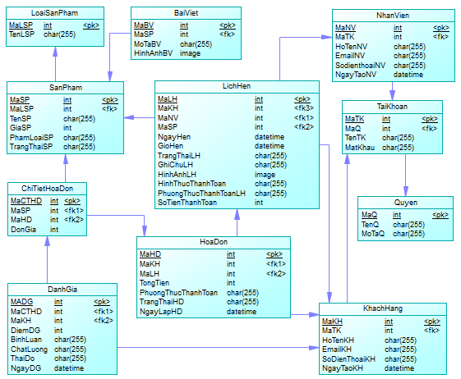

Hình 2.2 Mô hình dữ liệu vật lý

### Sơ đồ phân cấp chức năng

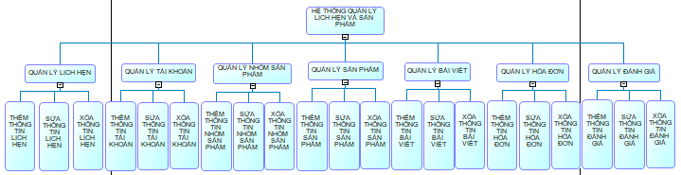

Hình 2.3 Sơ đồ phân cấp chức năng

Ở cấp cao nhất, hệ thống quản lý lịch hẹn và sản phẩm được tổ chức thành các phân hệ chức năng lớn, mỗi phân hệ đều hỗ trợ đầy đủ ba thao tác cơ bản thêm mới, chỉnh sửa và xóa bỏ dữ liệu. Cụ thể, phân hệ quản lý lịch hẹn cho phép tạo, cập nhật và hủy lịch hẹn; phân hệ quản lý tài khoản hỗ trợ thêm, sửa và xóa thông tin người dùng; phân hệ quản lý nhóm sản phẩm chịu trách nhiệm tạo mới, chỉnh sửa và loại bỏ nhóm sản phẩm; phân hệ quản lý sản phẩm quản trị chi tiết sản phẩm với các thao tác thêm, sửa, xóa; phân hệ quản lý bài viết cho phép đăng, chỉnh sửa và gỡ bỏ nội dung bài viết; phân hệ quản lý hóa đơn đảm nhiệm việc lập, cập nhật và hủy hóa đơn; cuối cùng, phân hệ quản lý đánh giá hỗ trợ thu thập, điều chỉnh và xóa ý kiến đánh giá từ người dùng về sản phẩm hoặc dịch vụ.

## Thiết kế xử lý

### Mô hình Use case

Mô hình Use Case mô tả các chức năng (Use Case) mà từng actor (Quản trị viên, Khách hàng, Nhân viên) có thể thực hiện trong hệ thống, cùng với mối quan hệ giữa các actor và các Use Case.

#### Mô hình Use case quyền khách hàng

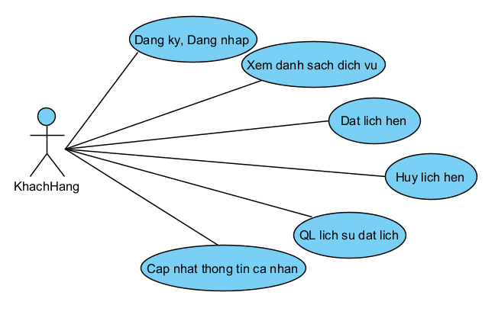

Hình 2.4 Mô hình Use case quyền khách hàng

**Diễn giải:**

Actor: Khách hàng (KhachHang).

Các Use Case:

* Đăng ký, Đăng nhập (Dang ky, Dang nhap): Tạo tài khoản và truy cập hệ thống.
* Xem danh sách dịch vụ (Xem danh sach dich vu): Xem các dịch vụ thẩm mỹ có sẵn.
* Đặt lịch hẹn (Dat lich hen): Chọn dịch vụ, chuyên viên, và thời gian.
* Hủy lịch hẹn (Huy lich hen): Hủy lịch hẹn đã đặt.
* Quản lý lịch sử đặt lịch (QL lich su dat lich): Xem lịch sử đặt lịch.
* Cập nhật thông tin cá nhân (Cap nhat thong tin ca nhan): Chỉnh sửa thông tin cá nhân như email, số điện thoại.

**Mô tả:**

* Khách hàng là người dùng chính, tập trung vào các chức năng liên quan đến đặt lịch và quản lý thông tin cá nhân.
* Các Use Case được kết nối với KhachHang bằng đường thẳng, phản ánh các hoạt động trực tiếp của khách hàng với hệ thống.

#### Mô hình Use case quyền nhân viên

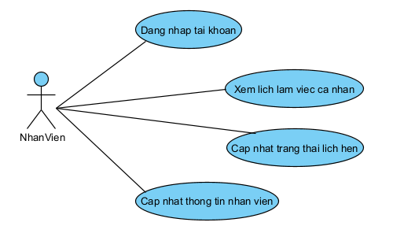

Hình 2.5 Mô hình Use case quyền nhân viên

**Diễn giải:**

Actor: Nhân viên (NhanVien).

Các Use Case:

* Đăng nhập tài khoản (Dang nhap tai khoan): Truy cập hệ thống.
* Xem lịch làm việc cá nhân (Xem lich lam viec ca nhan): Kiểm tra lịch trình công việc.
* Cập nhật trạng thái lịch hẹn (Cap nhat trang thai lich hen): Thay đổi trạng thái (xác nhận, hoàn tất, hủy).
* Cập nhật thông tin nhân viên (Cap nhat thong tin nhan vien): Chỉnh sửa thông tin cá nhân.

**Mô tả:**

* Nhân viên có vai trò thực hiện dịch vụ, tập trung vào quản lý lịch làm việc và cập nhật trạng thái.
* Các Use Case được kết nối với NhanVien bằng đường thẳng, thể hiện các nhiệm vụ chính của nhân viên.

#### Mô hình Use case quyền quản trị

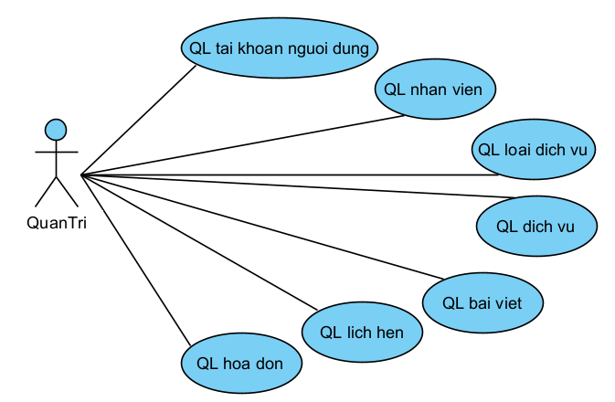

Hình 2.6 Mô hình Use case quyền quản trị

**Diễn giải:**

Actor: Quản trị viên (QuanTri).

Các Use Case:

* Quản lý tài khoản người dùng (QL tai khoan nguoi dung): Thêm, sửa, xóa tài khoản của khách hàng và nhân viên.
* Quản lý nhân viên (QL nhan vien): Quản lý thông tin nhân viên, phân công lịch làm việc.
* Quản lý loại dịch vụ (QL loai dich vu): Thêm, sửa, xóa các loại dịch vụ.
* Quản lý dịch vụ (QL dich vu): Quản lý chi tiết dịch vụ (giá, mô tả,…).
* Quản lý lịch hẹn (QL lich hen): Xem, điều chỉnh, hủy lịch hẹn.
* Quản lý hóa đơn (QL hoa don): Xem, cập nhật trạng thái hóa đơn.
* Quản lý bài viết (QL bai viet): Thêm, sửa, xóa bài viết quảng cáo hoặc thông tin.

**Mô tả:**

* Quản trị viên có quyền truy cập toàn diện vào hệ thống, bao gồm quản lý tất cả các module chức năng chính.
* Mỗi Use Case được kết nối với actor QuanTri bằng đường thẳng, thể hiện mối quan hệ trực tiếp giữa Quản trị viên và các chức năng quản lý.

### Sơ đồ hoạt động

Sơ đồ hoạt động mô tả luồng xử lý của các chức năng chính cho từng quyền, bao gồm các bước thực hiện, quyết định và kết thúc.

#### Sơ đồ hoạt động quyền khách hàng

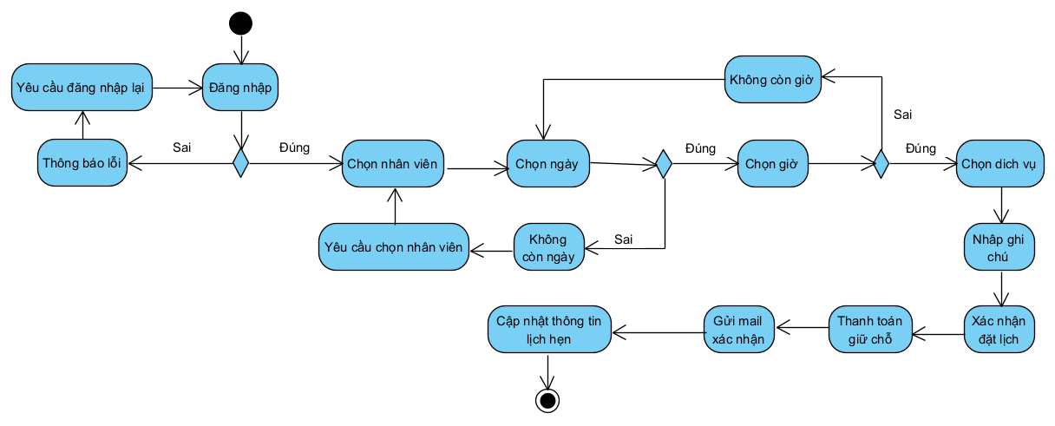

Hình 2.7 Sơ đồ hoạt động quyền khách hàng

**Diễn giải:**

Luồng hoạt động: Đặt lịch hẹn của khách hàng.

Các bước:

* Đăng nhập: Khách hàng đăng nhập vào hệ thống.
* Quyết định (Đúng): Kiểm tra đăng nhập thành công.
* Nếu sai (Sai): Hiển thị thông báo lỗi và yêu cầu đăng nhập lại.
* Nếu đúng (Đúng): Tiếp tục.
* Khách hàng chọn nhân viên: Chọn chuyên viên thực hiện dịch vụ.
* Chọn ngày: Chọn ngày hẹn.
* Quyết định (Đúng): Kiểm tra ngày hợp lệ.
* Nếu sai (Sai): Hiển thị thông báo lỗi và quay lại chọn chuyên viên khác.
* Nếu đúng (Đúng): Tiếp tục.
* Chọn giờ: Chọn khung giờ trống.
* Quyết định (Đúng): Kiểm tra giờ hợp lệ.
* Nếu sai (Sai): Hiển thị thông báo lỗi và quay lại chọn ngày khác.
* Nếu đúng (Đúng): Tiếp tục.
* Chọn dịch vụ: Chọn dịch vụ cần thực hiện.
* Nhập ghi chú: Thêm ghi chú (nếu có).
* Xác nhận đặt lịch: khách hàng xác nhận đặt lịch đã chọn.
* Thanh toán giữ chỗ: Thực hiện thanh toán.
* Gửi email: Gửi xác nhận qua email.
* Cập nhật thông tin lịch hẹn: Lưu thông tin lịch hẹn.
* Xác nhận đặt lịch: Xác nhận lịch hẹn thành công và kết thúc.

**Mô tả:**

* Sơ đồ mô tả chi tiết luồng đặt lịch hẹn, với nhiều điểm quyết định để kiểm tra tính hợp lệ của từng bước (nhân viên, ngày, giờ, dịch vụ).
* Bao gồm các hành động bổ sung như nhập ghi chú, gửi email, và thanh toán, phản ánh quy trình thực tế.

#### Sơ đồ hoạt động quyền nhân viên

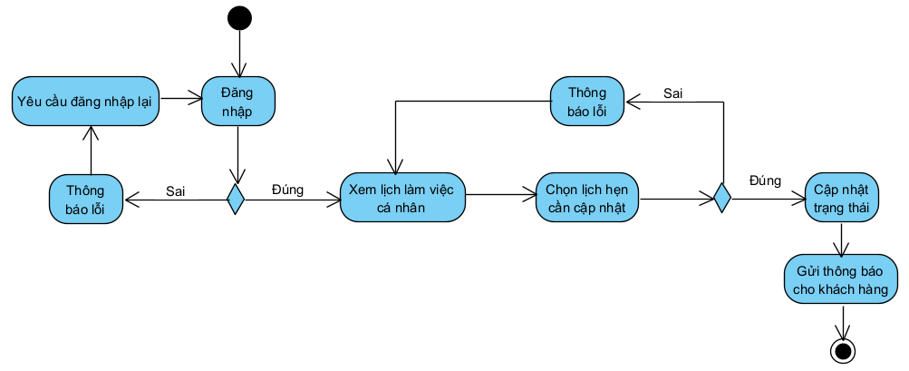

Hình 2.8 Sơ đồ hoạt động quyền nhân viên

**Diễn giải:**

Luồng hoạt động: Cập nhật trạng thái lịch hẹn.

Các bước:

* Đăng nhập: Nhân viên đăng nhập vào hệ thống.
* Quyết định (Đúng): Kiểm tra đăng nhập thành công.
* Nếu sai (Sai): Hiển thị thông báo lỗi và yêu cầu đăng nhập lại.
* Nếu đúng (Đúng): Tiếp tục.
* Xem lịch làm việc cá nhân: Kiểm tra lịch trình.
* Chọn lịch hẹn cần cập nhật: Chọn lịch hẹn cần thay đổi.
* Quyết định (Đúng): Kiểm tra lịch hẹn hợp lệ.
* Nếu sai (Sai): Hiển thị thông báo lỗi.
* Nếu đúng (Dung): Tiếp tục.
* Cập nhật trạng thái: Thay đổi trạng thái (xác nhận, hoàn tất, hủy).
* Gửi thông báo cho khách hàng (Gui thong bao cho khach hang): Thông báo kết quả cập nhật.

**Mô tả:**

* Sơ đồ tập trung vào quy trình cập nhật trạng thái lịch hẹn, với các bước kiểm tra đăng nhập và xác nhận lịch hẹn.
* Bao gồm hành động gửi thông báo, phản ánh tương tác với khách hàng.

#### Sơ đồ hoạt động quyền quản trị viên

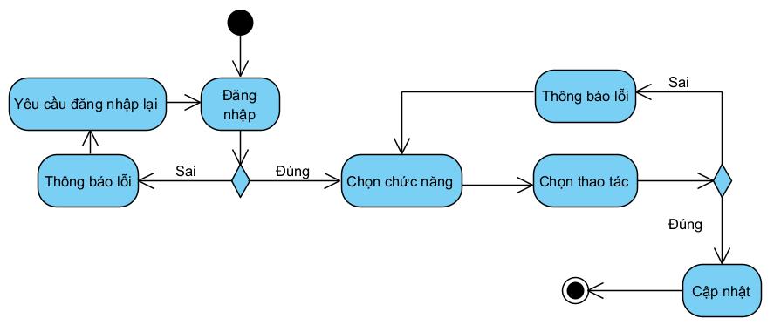

Hình 2.9 Sơ đồ hoạt động quyền quản trị viên

**Diễn giải:**

Luồng hoạt động: Cập nhật thông tin (giả định là cập nhật thông tin hệ thống hoặc người dùng).

Các bước:

* Đăng nhập: Quản trị viên đăng nhập vào hệ thống.
* Quyết định (Đúng): Kiểm tra đăng nhập thành công hay không.
* Nếu sai (Sai): Hiển thị thông báo lỗi và yêu cầu đăng nhập lại.
* Nếu đúng (Đúng): Tiếp tục.
* Chọn chức năng: Chọn chức năng cần thực hiện (ví dụ: quản lý tài khoản, dịch vụ).
* Quyết định (Đúng): Kiểm tra chức năng hợp lệ.
* Nếu sai (Sai): Hiển thị thông báo lỗi và quay lại chọn chức năng.
* Nếu đúng (Đúng): Tiếp tục.
* Chọn thao tác: Thực hiện hành động cụ thể (thêm, sửa, xóa).
* Quyết định (Đúng): Kiểm tra thao tác thành công.
* Nếu sai (Sai): Hiển thị thông báo lỗi.
* Nếu đúng (Đúng): Cập nhật và kết thúc.

**Mô tả:**

* Sơ đồ thể hiện luồng xử lý chung cho các chức năng quản trị, với các điểm quyết định (hình thoi) để kiểm tra điều kiện (đăng nhập, chức năng, thao tác).
* Luồng này có thể áp dụng cho các chức năng như quản lý tài khoản, dịch vụ, hoặc lịch hẹn.

## Thiết kế giao diện

### Sơ đồ website

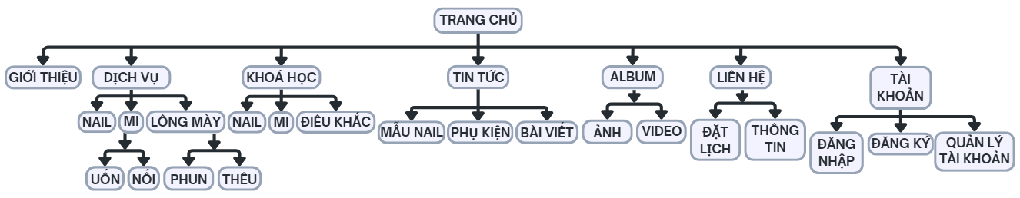

Hình 2.10 Sơ đồ website

Sơ đồ trên thể hiện cấu trúc phân cấp nội dung của một website dịch vụ thẩm mỹ, trong đó Trang chủ đóng vai trò là điểm truy cập trung tâm, dẫn đến các mục nội dung chính. Các mục cấp 1 bao gồm: Giới thiệu, Dịch vụ, Khóa học, Tin tức, Album, Liên hệ và Tài khoản.

Mục Giới thiệu cung cấp thông tin tổng quan về cơ sở, đội ngũ và sứ mệnh hoạt động. Mục Dịch vụ được chia nhỏ thành các nhóm như dịch vụ nail, mi, và lông mày, trong đó mỗi nhóm tiếp tục phân nhánh thành các loại hình cụ thể như uốn, nối, phun, thêu,... Mục Khóa học giới thiệu các chương trình đào tạo tương ứng với từng loại hình dịch vụ như nail, mi, và điêu khắc.

Phần Tin tức tập trung cập nhật các bài viết, mẫu nail và thông tin về phụ kiện làm đẹp. Album là nơi lưu trữ hình ảnh và video minh họa về sản phẩm và dịch vụ thực tế. Mục Liên hệ cho phép người dùng thực hiện đặt lịch hẹn hoặc xem thông tin liên hệ của cửa hàng.

Cuối cùng, mục Tài khoản cung cấp chức năng quản lý người dùng bao gồm đăng ký, đăng nhập và cập nhật thông tin cá nhân thông qua phần Quản lý tài khoản. Cấu trúc phân cấp rõ ràng này giúp người dùng dễ dàng điều hướng, đồng thời hỗ trợ quá trình thiết kế và phát triển website một cách hiệu quả và nhất quán.

### Giao diện trang chủ

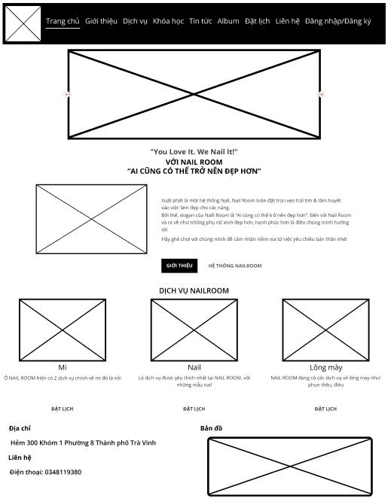

Hình 2.11 Giao diện trang chủ

Trang chủ của website được thiết kế với giao diện thân thiện và bố cục rõ ràng, giúp người dùng dễ dàng tìm kiếm thông tin. Phía trên cùng là thanh điều hướng chứa các liên kết đến các trang như Giới thiệu, Dịch vụ, Khóa học, Tin tức, Album, Đặt lịch, Liên hệ và khu vực đăng nhập/đăng ký tài khoản. Ngay bên dưới là banner lớn với hình ảnh minh họa nổi bật, thu hút sự chú ý của khách truy cập. Tiếp theo là phần Blog Nailroom giới thiệu các bài viết liên quan đến làm đẹp và chăm sóc nail. Trang chủ cũng nhấn mạnh slogan truyền cảm hứng “Ai cũng có thể trở nên đẹp hơn” cùng phần giới thiệu ngắn gọn về tiệm Nailroom. Khu vực dịch vụ trình bày ba loại dịch vụ chính bao gồm làm nail, spa và làm đẹp tổng hợp. Cuối cùng, phần chân trang cung cấp thông tin liên hệ như địa chỉ, số điện thoại và bản đồ định vị, giúp khách hàng dễ dàng liên hệ và tìm đến tiệm.

### Giao diện trang giới thiệu

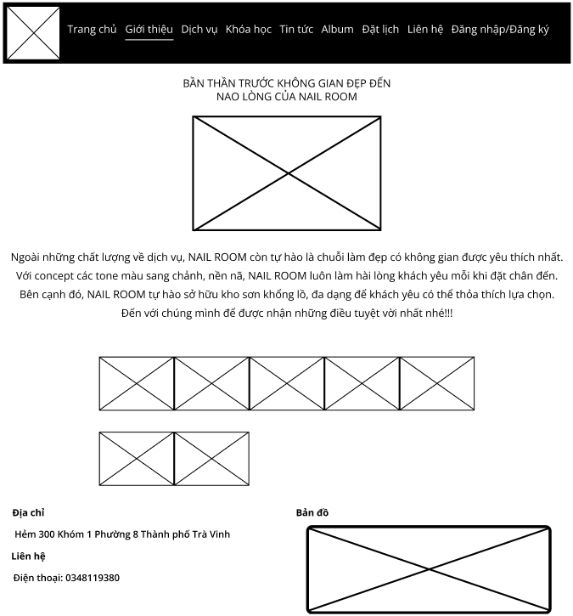

Hình 2.12 Giao diện trang giới thiệu

Trang giới thiệu của website mang đến cái nhìn tổng quan và truyền cảm hứng về sứ mệnh làm đẹp của thương hiệu Nailroom. Mở đầu trang là tiêu đề nổi bật cùng câu slogan “Bần thần trước không gian đẹp đến nao lòng của Nailroom”, nhằm nhấn mạnh mục tiêu mang đến cho khách hàng trải nghiệm làm đẹp chuyên nghiệp và đầy cảm xúc. Ngay bên dưới là phần giới thiệu văn bản kết hợp với hình ảnh minh họa, giúp người xem hiểu rõ giá trị cốt lõi, phong cách phục vụ độc đáo và cam kết tạo ra không gian làm đẹp ấn tượng. Khu vực làm nổi bật không gian tiệm với hình ảnh lớn, sống động và mô tả chi tiết thể hiện sự đầu tư tinh tế vào một không gian thoải mái, hiện đại, khiến khách hàng say mê, đồng thời nhấn mạnh trải nghiệm cá nhân hóa cho từng người.

Tiếp theo, phần thư viện ảnh với bố cục lưới chứa đựng nhiều hình minh họa đa dạng, giới thiệu các dịch vụ nổi bật, không gian làm việc chuyên nghiệp và các hoạt động thú vị tại Nailroom. Đây là nơi khách hàng có thể hình dung rõ ràng hơn về chất lượng dịch vụ và không khí đầy mê hoặc, tạo sự tò mò và mong muốn trải nghiệm trực tiếp.

Phần chân trang cung cấp thông tin quan trọng như địa chỉ cụ thể, số điện thoại liên hệ và bản đồ định vị, giúp khách hàng dễ dàng tìm đến cửa tiệm. Các thông tin này được trình bày rõ ràng, thuận tiện, xây dựng sự kết nối trực tiếp và gần gũi giữa thương hiệu và khách hàng.

### Giao diện trang dịch vụ

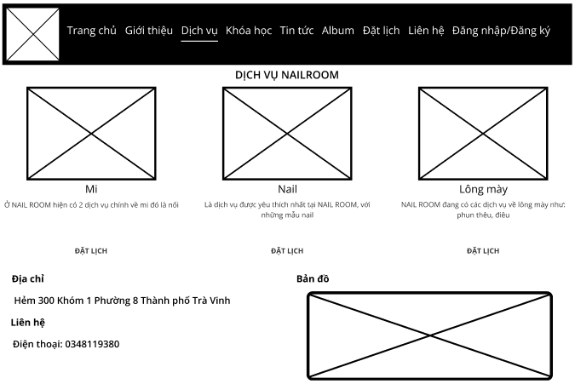

Hình 2.13 Giao diện trang dịch vụ

Trang dịch vụ của website Nailroom được thiết kế rõ ràng và dễ sử dụng, giới thiệu các dịch vụ chính mà tiệm đang cung cấp: nối mi, nail và lông mày. Mỗi dịch vụ đều được trình bày với hình ảnh minh họa, mô tả ngắn gọn và nút Đặt lịch, giúp khách hàng dễ dàng lựa chọn và đặt hẹn theo nhu cầu. Giao diện đơn giản nhưng tinh tế, nhấn mạnh vào tính chuyên nghiệp và chất lượng của từng dịch vụ. Phần chân trang tiếp tục hiển thị địa chỉ cụ thể của tiệm, thông tin liên hệ qua số điện thoại và bản đồ định vị, hỗ trợ khách hàng tìm đường một cách thuận tiện.

Ngoài ra, trang dịch vụ còn cung cấp thông tin chi tiết về địa chỉ cụ thể của hai chi nhánh Nailroom, bao gồm địa chỉ tại số 300 Khóm 1, Phường 8, Thành phố Trà Vinh với số điện thoại 0348119380, và chi nhánh tại Bàn Đỏ, giúp khách hàng dễ dàng xác định vị trí phù hợp để đến trải nghiệm dịch vụ.

### Giao diện trang khóa học

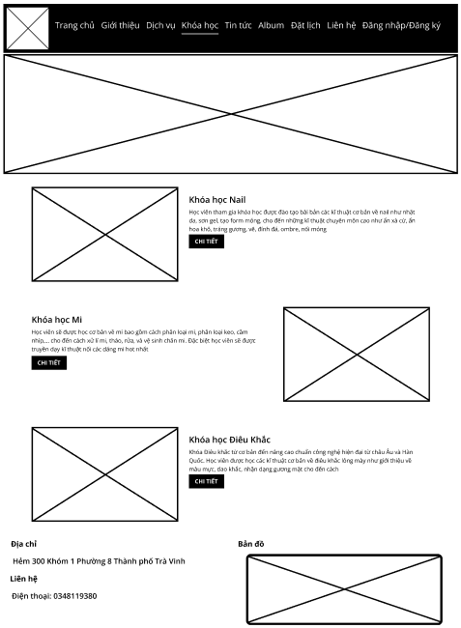

Hình 2.14 Giao diện trang khóa học

Trang khóa học của website Nailroom mang thông điệp “Khởi đầu của ước mơ”, giới thiệu các chương trình đào tạo chuyên nghiệp trong lĩnh vực làm đẹp. Giao diện được trình bày rõ ràng với từng khóa học như: Khóa học Nail, Khóa học Mi và các Khóa học Đào tạo khác. Mỗi phần đều có hình ảnh minh họa, mô tả nội dung khóa học giúp người dùng dễ dàng đăng ký tham gia. Cuối trang là thông tin liên hệ, địa chỉ cụ thể của cơ sở và bản đồ hỗ trợ định vị, giúp học viên dễ dàng tìm đến trung tâm học tập.

Ngoài ra, trang còn cung cấp thông tin chi tiết về hai cơ sở đào tạo của Nailroom, bao gồm địa chỉ tại số 300 Khóm 1, Phường 8, Thành phố Trà Vinh với số điện thoại 0348119380, và chi nhánh tại Bàn Đỏ, tạo điều kiện thuận lợi cho học viên ở các khu vực khác nhau đăng ký học tập. Thiết kế thân thiện và thông tin rõ ràng giúp người dùng cảm thấy tự tin khi bắt đầu hành trình phát triển kỹ năng làm đẹp cùng Nailroom.

### Giao diện trang tin tức

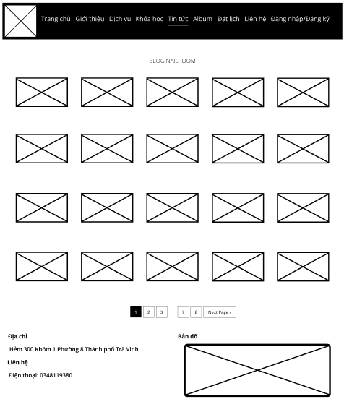

Hình 2.15 Giao diện trang tin tức

Trang tin tức là nơi cập nhật các thông tin mới nhất liên quan đến lĩnh vực làm đẹp, xu hướng làm móng, chăm sóc mi, phun thêu lông mày, và những mẹo hữu ích dành cho khách hàng và học viên. Bố cục trang được trình bày dạng lưới, mỗi bài viết gồm hình ảnh đại diện, tiêu đề nổi bật và phân loại nội dung như: Chương trình, Tuyển sinh. Phía dưới cùng là phần phân trang giúp người dùng dễ dàng truy cập các bài viết cũ hơn.

Ngoài ra, trang còn tích hợp các công cụ hỗ trợ như nút “Next Page” để người dùng tiếp tục khám phá nội dung, cùng với giao diện trực quan giúp việc theo dõi các xu hướng và sự kiện mới trở nên thuận tiện hơn. Các bài viết được sắp xếp khoa học, mang đến trải nghiệm mượt mà cho người đọc khi tìm kiếm thông tin liên quan đến ngành làm đẹp.

Thông tin liên hệ và bản đồ vẫn được bố trí ở cuối trang nhằm hỗ trợ người dùng tìm đến địa chỉ trung tâm một cách nhanh chóng và thuận tiện.

### Giao diện trang bài viết

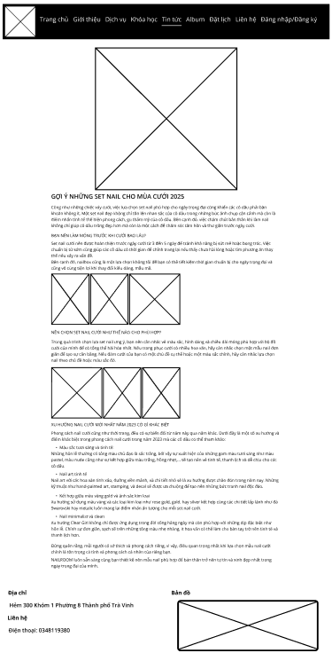

Hình 2.16 Giao diện trang bài viết

Trang bài viết này được thiết kế với bố cục trực quan và các tính năng hữu ích để cung cấp thông tin một cách hiệu quả. Phần đầu trang nổi bật với thanh điều hướng rõ ràng, cho phép người dùng dễ dàng truy cập các mục quan trọng như Trang chủ, Giới thiệu, Dịch vụ, Khóa học, Tin tức, Liên hệ và các tùy chọn Đăng nhập/Đăng ký. Ngay bên dưới là khu vực chính hiển thị tiêu đề nổi bật của bài viết và một hình ảnh đại diện lớn, thu hút sự chú ý của độc giả. Nội dung bài viết được trình bày chi tiết với các đoạn văn bản rõ ràng, được bổ sung bằng nhiều hình ảnh minh họa nhỏ xen kẽ, giúp làm cho thông tin trở nên dễ hiểu và hấp dẫn hơn. Nội dung được chia thành các phần rõ ràng, bao gồm mô tả chi tiết về phong cách, kỹ thuật thực hiện và mẹo chăm sóc móng, giúp độc giả dễ dàng áp dụng. Các hình ảnh minh họa nhỏ bổ sung làm nổi bật từng kiểu móng, từ thiết kế đơn giản đến phức tạp, tạo cảm hứng cho người đọc.Cuối trang là phần chân trang đầy đủ thông tin liên hệ, bao gồm địa chỉ, số điện thoại và khu vực hiển thị bản đồ, cung cấp đầy đủ thông tin hỗ trợ người dùng.

### Giao diện trang album

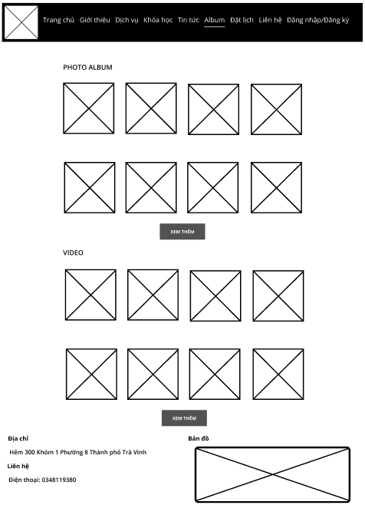

Hình 2.17 Giao diện trang album

Trang album được thiết kế chuyên biệt để trình bày các bộ sưu tập hình ảnh và video một cách trực quan và dễ dàng điều hướng. Phần đầu trang vẫn giữ nguyên thanh điều hướng quen thuộc, giúp người dùng dễ dàng di chuyển giữa các khu vực của website như Trang chủ, Giới thiệu, Dịch vụ và các mục khác. Tâm điểm của trang là hai khu vực chính: PHOTO ALBUM và VIDEO. Cả hai phần này đều hiển thị nội dung dưới dạng lưới với các ảnh bìa đại diện, cùng với tiêu đề và thông tin tóm tắt cho từng album ảnh hoặc video. Sự xuất hiện của nút Xem thêm ở cuối mỗi phần cho thấy khả năng tải thêm nội dung, đảm bảo người dùng có thể khám phá toàn bộ bộ sưu tập.

Ngoài ra, giao diện trang album được tối ưu hóa với bố cục lưới gọn gàng, giúp người dùng nhanh chóng nhận diện và lựa chọn nội dung quan tâm mà không bị quá tải thông tin. Các ảnh bìa được sắp xếp đồng đều, tạo cảm giác chuyên nghiệp và thu hút, trong khi nút Xem thêm mang lại trải nghiệm mượt mà khi duyệt qua hàng loạt hình ảnh hoặc video. Đây là nơi lý tưởng để khách hàng và học viên cập nhật các xu hướng làm đẹp mới nhất từ Nailroom.

### Giao diện trang đặt lịch

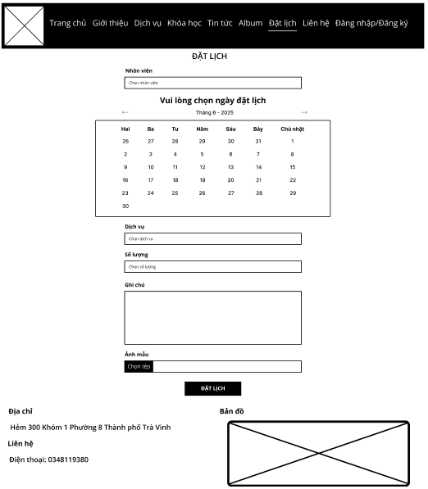

Hình 2.18 Giao diện trang đặt lịch

Trang đặt lịch được thiết kế để tối ưu hóa trải nghiệm người dùng trong việc lên lịch dịch vụ tại Nailroom, duy trì sự nhất quán với thanh điều hướng ở đầu trang, giúp người dùng dễ dàng chuyển đổi giữa các phần khác nhau của website. Trung tâm của trang là biểu mẫu đặt lịch, cung cấp một cách trực tiếp để người dùng sắp xếp lịch hẹn với các trường nhập liệu rõ ràng như nhân viên, ngày hẹn (dựa trên nhân viên đã chọn), dịch vụ, số lượng, và ghi chú, kết thúc bằng nút đặt lịch tiện lợi. Lịch chọn ngày, tháng, năm được tích hợp để người dùng dễ dàng chọn khung thời gian phù hợp.

Ngoài ra, giao diện trang đặt lịch được thiết kế với bố cục gọn gàng, hiển thị các ngày trong tháng của năm ngay từ đầu, cho phép người dùng nhanh chóng chọn ngày mong muốn. Các trường nhập liệu được sắp xếp logic, hỗ trợ người dùng nhập thông tin một cách chính xác và thuận tiện, đồng thời giảm thiểu sai sót khi đặt hẹn. Cuối trang là phần chân trang đầy đủ thông tin liên hệ, bao gồm địa chỉ, số điện thoại và khu vực hiển thị bản đồ, cung cấp đầy đủ thông tin hỗ trợ người dùng.

### Giao diện trang liên hệ

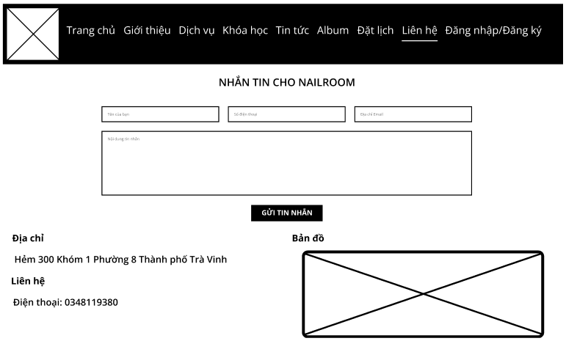

Hình 2.19 Giao diện trang liên hệ

Trang liên hệ được thiết kế để tối ưu hóa sự tương tác giữa người dùng và doanh nghiệp, duy trì sự nhất quán với thanh điều hướng ở đầu trang, cho phép người dùng dễ dàng chuyển đổi giữa các phần khác của website. Nổi bật giữa trang là biểu mẫu NHẮN TIN CHO NAILROOM, cung cấp một phương thức trực tiếp để người dùng gửi tin nhắn với các trường nhập liệu rõ ràng như tên, số điện thoại, email và nội dung tin nhắn, kết thúc bằng nút Gửi Tin Nhắn tiện lợi.

Hơn nữa, giao diện trang liên hệ được tối ưu hóa với bố cục đơn giản nhưng hiệu quả, đảm bảo người dùng có thể nhanh chóng nhập thông tin và gửi yêu cầu mà không gặp khó khăn. Các trường nhập liệu được thiết kế rõ ràng, hỗ trợ người dùng cung cấp thông tin chính xác, trong khi nút Gửi Tin Nhắn được đặt nổi bật để khuyến khích hành động ngay lập tức. Điều này tạo ra trải nghiệm mượt mà, đặc biệt hữu ích cho những khách hàng cần hỗ trợ khẩn cấp hoặc muốn đặt lịch nhanh chóng.

Phần thông tin liên hệ bổ sung còn bao gồm chi nhánh tại Bàn Đỏ, mở rộng phạm vi hỗ trợ cho người dùng ở các khu vực khác nhau. Việc tích hợp tiềm năng bản đồ số không chỉ tăng tính tiện ích mà còn thể hiện sự chuyên nghiệp, giúp khách hàng dễ dàng định hướng đến các địa điểm của Nailroom.

### Giao diện trang đăng ký

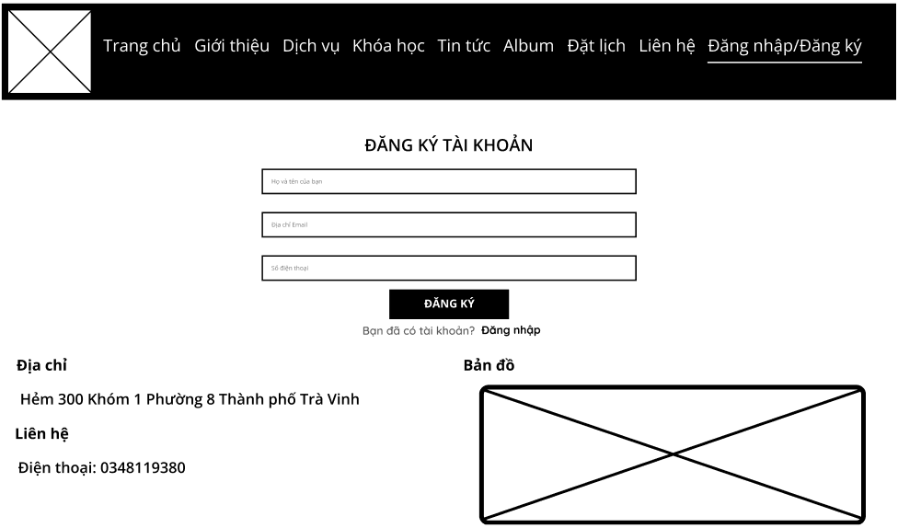

Hình 2.20 Giao diện trang đăng ký

Trang đăng ký tài khoản này được thiết kế để tạo thuận lợi cho người dùng trong quá trình tạo tài khoản mới, đồng thời duy trì sự đồng bộ với các trang khác của website thông qua thanh điều hướng ở đầu trang. Tại đây, mục Đăng nhập/Đăng ký được làm nổi bật, nhấn mạnh chức năng chính của trang. Phần trung tâm của trang là biểu mẫu ĐĂNG KÝ TÀI KHOẢN, yêu cầu người dùng cung cấp các thông tin cơ bản như họ tên, địa chỉ email và số điện thoại, cùng với trường mật khẩu để thiết lập tài khoản. Nút Đăng ký cho phép hoàn tất quy trình, và một liên kết Bạn đã có tài khoản? Đăng nhập được bố trí ngay bên dưới, giúp người dùng dễ dàng chuyển sang trang đăng nhập nếu cần. Giống như các trang khác, chân trang cung cấp đầy đủ thông tin liên hệ bao gồm địa chỉ, số điện thoại và khu vực bản đồ placeholder, tạo sự nhất quán và tiện lợi cho người dùng.

Ngoài ra, giao diện trang được tối ưu hóa với bố cục đơn giản và trực quan, đảm bảo người dùng có thể nhập thông tin một cách nhanh chóng mà không gặp khó khăn. Các trường nhập liệu được sắp xếp rõ ràng, hỗ trợ người dùng cung cấp dữ liệu chính xác, trong khi nút Đăng ký được thiết kế nổi bật để khuyến khích hoàn tất quy trình đăng ký. Liên kết chuyển hướng đến trang đăng nhập mang lại sự linh hoạt, phù hợp với cả người dùng mới và những người đã có tài khoản.

### Giao diện trang đăng nhập

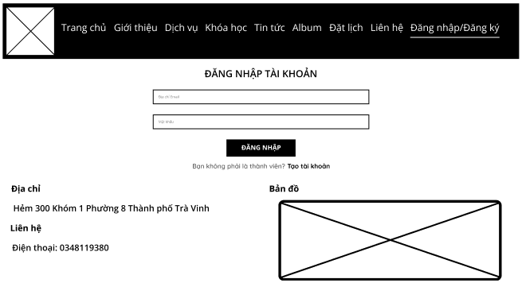

Hình 2.21 Giao diện trang đăng nhập

Trang Đăng nhập tài khoản được thiết kế tập trung vào sự đơn giản và hiệu quả, giúp người dùng dễ dàng truy cập vào tài khoản của mình. Phần đầu trang vẫn duy trì thanh điều hướng quen thuộc, nổi bật với mục Đăng nhập/Đăng ký, cho thấy chức năng chính của trang. Trọng tâm của trang là biểu mẫu ĐĂNG NHẬP TÀI KHOẢN, chỉ yêu cầu hai thông tin cơ bản: địa chỉ email và mật khẩu, cùng với nút ĐĂNG NHẬP để hoàn tất. Một liên kết tiện lợi Bạn không phải là thành viên? Tạo tài khoản được đặt ngay bên dưới, hướng người dùng chưa có tài khoản đến trang đăng ký. Cuối cùng, phần chân trang tiếp tục cung cấp các thông tin liên hệ cần thiết như địa chỉ, số điện thoại và khu vực hiển thị bản đồ, đảm bảo tính nhất quán và đầy đủ thông tin trên toàn bộ website.

Ngoài ra, giao diện trang được tối ưu hóa với bố cục gọn gàng, giúp người dùng nhanh chóng nhập thông tin và hoàn tất quá trình đăng nhập mà không bị phân tâm. Các trường nhập liệu được thiết kế rõ ràng, hỗ trợ người dùng cung cấp dữ liệu chính xác, trong khi nút Đăng nhập được làm nổi bật để tạo sự thuận tiện. Liên kết Tạo tài khoản không chỉ hỗ trợ người dùng mới mà còn tăng cường tính linh hoạt của trang, phù hợp với mọi đối tượng.

# KẾT QUẢ NGHIÊN CỨU

## Bộ dữ liệu thử nghiệm

Bộ dữ liệu thử nghiệm được thiết kế để mô phỏng hoạt động của hệ thống website đặt lịch dịch vụ thẩm mỹ trong một môi trường giả lập, bao gồm các bảng chính như Quyen, TaiKhoan, KhachHang, NhanVien, LoaiSanPham, SanPham, LichHen, HoaDon, và DanhGia. Dữ liệu được nhập để kiểm tra các chức năng cơ bản như đăng ký, đặt lịch, quản lý nhân viên, và phản hồi khách hàng.

Bảng 3.1 Dữ liệu thử nghiệm cho thực thể Quyen

|  |  |  |
| --- | --- | --- |
| MaQ | TenQ | MoTaQ |
| 1 | KhachHang | Quyền cho khách hàng |
| 2 | NhanVien | Quyền cho nhân viên |
| 3 | QuanTriVien | Quyền cho quản trị viên |

Bảng 3.2 Dữ liệu thử nghiệm cho thực thể TaiKhoan

|  |  |  |
| --- | --- | --- |
| MaTK | TenTK | MatKhau |
| 1 | npb.duy.1999@gmail.com | 1234568 |
| 2 | ngphbaoduy.2001@gmail.com | 246810 |
| 3 | npbaoan.2003@gmail.com | 1357911 |

Bảng 3.3 Dữ liệu thực tế cho thực thể KhachHang

|  |  |  |  |  |
| --- | --- | --- | --- | --- |
| MaKH | HoTenKH | EmailKH | SdtKH | NgayTaoKH |
| 1 | Nguyễn Phan Bảo Nhi | ngphbaonhi@gmail.com | 0901234567 | 2025-05-01 09:00 |
| 2 | Trần Thị Bích | ttb@gmail.com | 0912345678 | 2025-05-03 14:15 |
| 3 | Phạm Thị Giang | ptg@gmail.com | 0923456789 | 2025-06-17 14:00 |

Bảng 3.4 Dữ liệu thực tế cho thực thể NhanVien

|  |  |  |  |  |
| --- | --- | --- | --- | --- |
| MaNV | HoTenNV | EmailNV | SdtNV | NgayTaoNV |
| 1 | Nguyễn Thị Thanh Hòa | npbaoan2003@gmail.com | 0934567890 | 2025-05-01 08:00 |
| 2 | Thạch Trương Huỳnh Ngân | tthuynhngan@gmail.com | 0945678901 | 2025-05-03 13:15 |

Bảng 3.5 Dữ liệu thực tế cho thực thể LoaiSanPham

|  |  |
| --- | --- |
| MaLSP | TenLSP |
| 1 | Nail |
| 2 | Nối mi |
| 3 | Chăm sóc Lông mày |

Bảng 3.6 Dữ liệu thực tế cho thực thể SanPham

|  |  |  |  |  |
| --- | --- | --- | --- | --- |
| MaSP | TenSP | GiaSP | PhanLoaiSP | TrangThaiSP |
| 1 | Sơn gel móng tay | 150000 | Nail | Đang cung cấp |
| 2 | Nối mi tơ | 300000 | Nối Mi | Đang cung cấp |
| 3 | Phun lông mày | 500000 | Chăm sóc Lông mày | Đang cung cấp |

Bảng 3.7 Dữ liệu thực tế cho thực thể LichHen

|  |  |  |  |
| --- | --- | --- | --- |
| MaLH | NgayHen | GioHen | TrangThaiLH |
| 1 | 2025-05-18 | 09:00 | Xác nhận |
| 2 | 2025-05-18 | 10:30 | Hoàn tất |

Bảng 3.8 Dữ liệu thực tế cho thực thể HoaDon

| MaHD | TongTienHD | PhuongThucThanhToan | TrangThaiHD | NgayLapHD |
| --- | --- | --- | --- | --- |
| 1 | 300000 | Tiền mặt | Đã thanh toán | 2025-05-19 11:00 |
| 2 | 450000 | Chuyển khoản | Đã thanh toán | 2025-05-20 14:30 |
| 3 | 450000 | Tiền mặt | Đã thanh toán | 2025-05-17 15:00 |

Bảng 3.9 Dữ liệu thực tế cho thực thể DanhGia

|  |  |  |  |  |  |
| --- | --- | --- | --- | --- | --- |
| MaDG | DiemDG | BinhLuan | ChatLuong | ThaiDo | NgayDG |
| 1 | 4 | Dịch vụ tốt, nhân viên nhiệt tình | Chất lượng cao | Thái độ thân thiện | 2025-06-18 15:00 |
| 2 | 5 | Rất hài lòng với nối mi | Tốt tuyệt | Tuyệt vời | 2025-06-19 16:30 |

Bảng 3.10 Dữ liệu thực tế cho thực thể BaiViet

|  |  |  |
| --- | --- | --- |
| MaBV | MoTaBV | HinhAnhBV |
| 1 | Giới thiệu dịch vụ nối mi mới | noi_mi_to.jpg |
| 2 | Xu hướng nail mùa hè 2025 | nail_mua_he.jpg |
| 3 | Khuyến mãi đặc biệt tháng 6/2025 | khuyen_mai_thang_6.jpg |

## Kết quả đạt được

### Giao diện Trang chủ

Giao diện trang chủ của hệ thống website đặt lịch dịch vụ thẩm mỹ NAIL ROOM được thiết kế với phong cách hiện đại, tối giản và mang tính thẩm mỹ cao, tạo ấn tượng chuyên nghiệp ngay từ cái nhìn đầu tiên. Phía trên cùng là thanh điều hướng (menu) hiển thị rõ ràng các mục chính như: Trang chủ, Giới thiệu, Dịch vụ, Học viện, Tin tức, Album, Đặt lịch, Liên hệ và Đăng nhập/Đăng ký. Điều này giúp người dùng dễ dàng tìm kiếm thông tin và thao tác nhanh chóng trên website.

Phần banner chính chiếm diện tích lớn ở đầu trang, sử dụng hình ảnh nổi bật kết hợp cùng slogan “You Love It. We Nail It!” thể hiện phong cách trẻ trung và tinh thần chuyên nghiệp của thương hiệu. Ngay bên dưới là lời chào mừng cùng đoạn giới thiệu ngắn gọn về NAIL ROOM, nhấn mạnh thông điệp “Ai cũng có thể trở nên đẹp hơn” và kêu gọi người dùng trải nghiệm dịch vụ với sự tin tưởng và thoải mái.

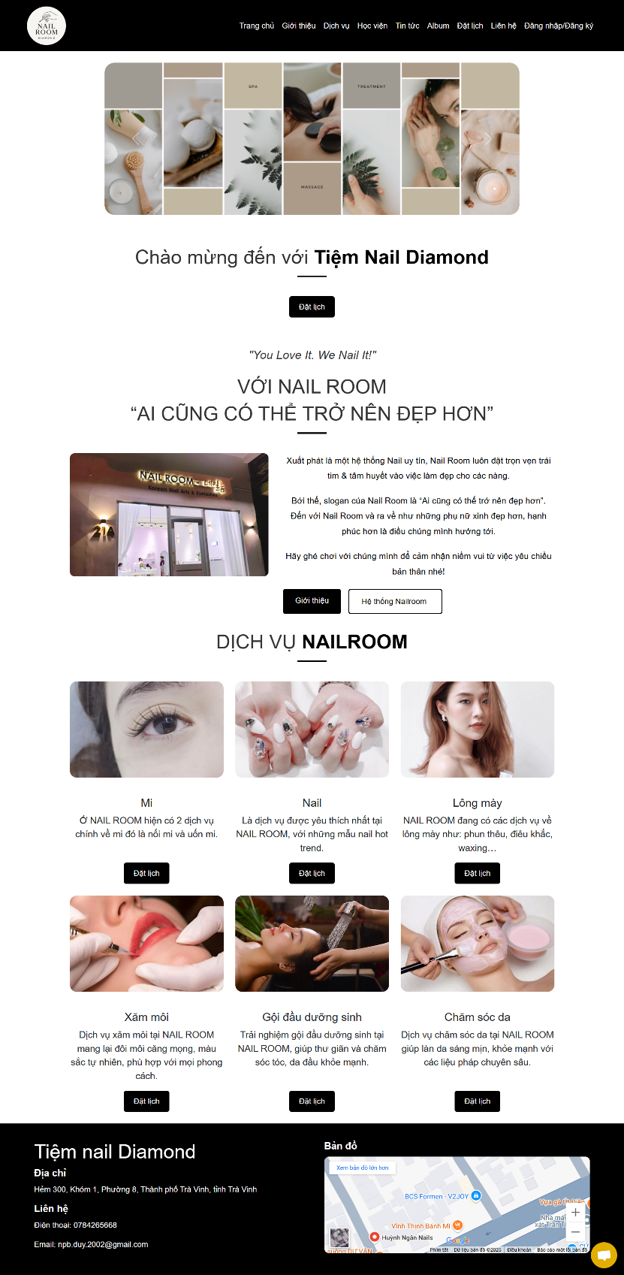

Hình 3.1 Giao diện Trang chủ

Tiếp theo là phần trình bày các dịch vụ nổi bật mà NAIL ROOM cung cấp như: Nối mi, làm nail, chăm sóc lông mày,... Mỗi dịch vụ đều đi kèm hình ảnh minh họa trực quan cùng nút “Đặt lịch”, giúp khách hàng dễ dàng thực hiện thao tác đặt hẹn chỉ với một cú nhấp chuột.

Cuối trang là phần thông tin liên hệ, bao gồm địa chỉ, số điện thoại và bản đồ Google Maps được tích hợp trực tiếp, hỗ trợ khách hàng dễ dàng tra cứu vị trí tiệm. Phần chân trang này cũng góp phần tạo sự tin cậy và tăng tính chuyên nghiệp cho hệ thống.

Tổng thể, giao diện trang chủ đã đáp ứng tốt các yêu cầu về mặt trải nghiệm người dùng, bố cục hợp lý, màu sắc hài hòa và đầy đủ các chức năng cần thiết, đồng thời là nền tảng vững chắc để triển khai các chức năng nâng cao trong tương lai.

### Giao diện trang Giới thiệu

Giao diện trang giới thiệu trong hệ thống website đặt lịch dịch vụ thẩm mỹ được thiết kế trực quan, rõ ràng và mang tính thẩm mỹ cao, giúp người dùng nhanh chóng nắm bắt thông tin về tiệm Nail Room Diamond. Phần tiêu đề được trình bày nổi bật với font chữ lớn, nhấn mạnh tên thương hiệu, tạo cảm giác chuyên nghiệp và thu hút sự chú ý ngay từ đầu. Thiết kế này không chỉ làm nổi bật bản sắc thương hiệu mà còn khơi gợi sự tò mò, khuyến khích người dùng khám phá thêm về dịch vụ.

Nội dung chính của trang được chia thành nhiều đoạn văn rõ ràng, giới thiệu đầy đủ về sứ mệnh, giá trị cốt lõi và phong cách phục vụ của tiệm. Bài viết sử dụng ngôn ngữ gần gũi, thân thiện nhưng vẫn thể hiện sự chuyên nghiệp, từ đó tạo dựng được lòng tin với khách hàng. Các yếu tố như sản phẩm chất lượng cao, đội ngũ nhân viên lành nghề, không gian thư giãn và cam kết mang lại vẻ đẹp tự nhiên đều được thể hiện rõ ràng, góp phần tạo nên hình ảnh thương hiệu uy tín và tận tâm. Đặc biệt, thông điệp này còn nhấn mạnh sự cam kết cá nhân hóa dịch vụ, đáp ứng nhu cầu riêng biệt của từng khách hàng.

Ngoài phần văn bản, trang còn cung cấp thông tin liên hệ gồm địa chỉ, số điện thoại và email, giúp khách hàng dễ dàng kết nối khi có nhu cầu. Đặc biệt, phần hình ảnh bên dưới thể hiện không gian tiệm và các sản phẩm, dịch vụ thực tế, giúp người xem hình dung trực quan về tiệm. Những hình ảnh này không chỉ tăng tính xác thực mà còn tạo cảm giác sống động, khuyến khích khách hàng ghé thăm để trải nghiệm trực tiếp không gian và dịch vụ. Điều này góp phần tăng tính xác thực và tạo cảm giác tin cậy cho người truy cập.

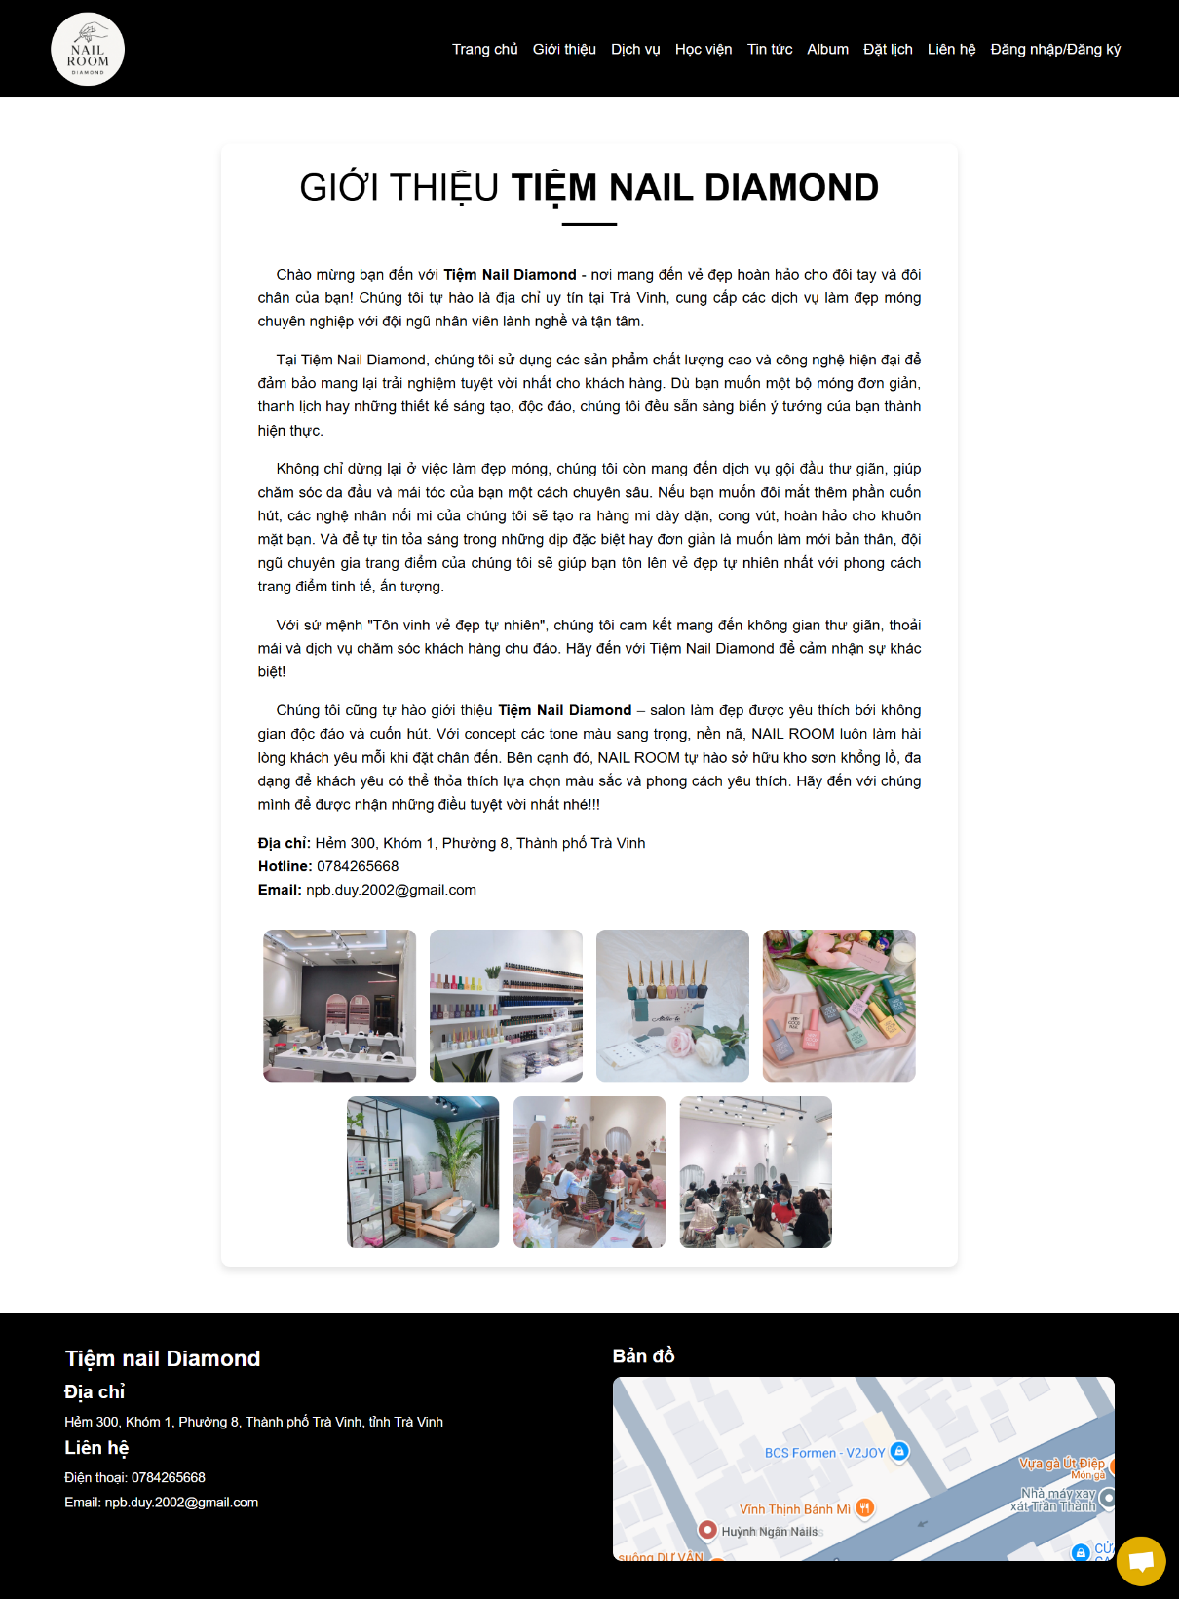

Hình 3.2 Giao diện trang giới thiệu

Cuối trang là phần chân trang với bản đồ Google Maps tích hợp sẵn, hỗ trợ định vị nhanh chóng, cùng thông tin liên hệ được trình bày rõ ràng. Giao diện trang Giới thiệu không chỉ cung cấp đầy đủ thông tin cần thiết mà còn mang đến trải nghiệm thân thiện, gần gũi cho người dùng. Đây là một phần không thể thiếu trong việc xây dựng hình ảnh thương hiệu chuyên nghiệp và thu hút khách hàng.

### Giao diện trang Dịch vụ

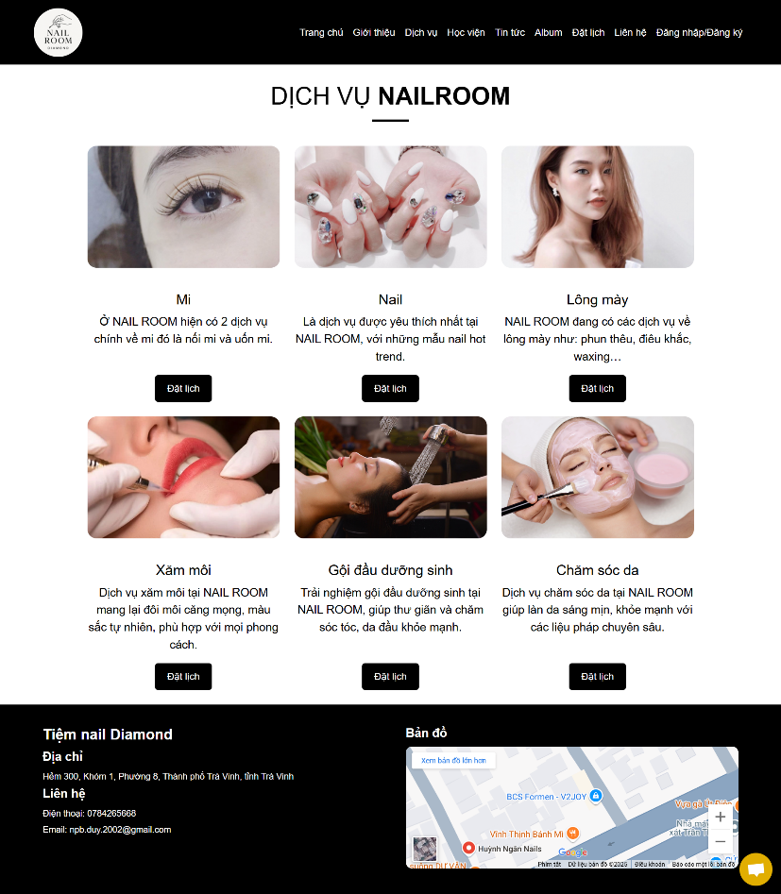

Hình 3.3 Giao diện trang dịch vụ

Giao diện trang dịch vụ của website Nail Room được thiết kế rõ ràng, thân thiện với người dùng và nhấn mạnh vào sáu dịch vụ chính mà tiệm đang cung cấp, tạo nên sự đa dạng và chuyên nghiệp. Phần tiêu đề được trình bày nổi bật với phong cách hiện đại, mang lại cảm giác tinh tế và sang trọng cho tổng thể giao diện.

Ngay bên dưới, sáu dịch vụ được bố trí theo dạng lưới ngang, mỗi mục đều có hình ảnh minh họa thực tế rõ nét, đi kèm tiêu đề và mô tả ngắn gọn, giúp người truy cập dễ dàng hiểu và lựa chọn. Dịch vụ Mi bao gồm nối mi và uốn mi, mang lại vẻ đẹp tự nhiên cho đôi mắt. Dịch vụ Nail nổi bật với nhiều mẫu hot trend được ưa chuộng tại tiệm. Dịch vụ Lông mày cung cấp các kỹ thuật như phun thêu và điêu khắc, đáp ứng nhu cầu đa dạng. Ngoài ra, còn có dịch vụ Xăm môi với kỹ thuật làm đẹp môi tự nhiên, Giới thiệu dưỡng sinh với các liệu pháp thư giãn, và Chăm sóc da chuyên sâu, giúp cải thiện làn da và mang lại sức khỏe toàn diện.

Bên dưới mỗi dịch vụ là nút “Đặt lịch” được thiết kế nổi bật, giúp người dùng dễ dàng thao tác để đăng ký sử dụng dịch vụ một cách nhanh chóng và tiện lợi. Toàn bộ bố cục được sắp xếp hợp lý, màu sắc hài hòa, mang lại cảm giác dễ chịu khi trải nghiệm. Đây là một giao diện dịch vụ hiệu quả, giúp quảng bá tốt các dịch vụ đa dạng và thúc đẩy hành vi đặt lịch từ phía khách hàng.

### Giao diện trang Học viện

Giao diện trang học viện của website Nail Room Diamond được thiết kế hiện đại, tinh tế và truyền tải hiệu quả thông điệp “Khởi đầu của ước mơ” cho những ai mong muốn theo đuổi nghề làm đẹp chuyên nghiệp.

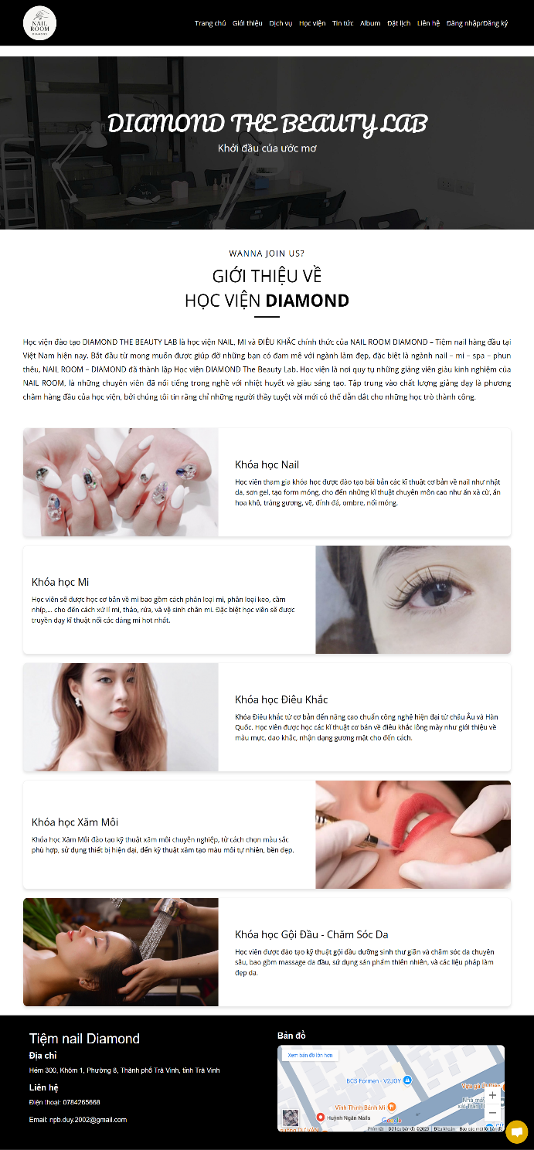

Hình 3.4 Giao diện trang học viện

Phần đầu trang nổi bật với banner lớn có dòng chữ "DIAMOND THE BEAUTY LAB" cùng khẩu hiệu truyền cảm hứng, đặt nền tảng cho thông điệp đào tạo nghề và khơi dậy niềm đam mê trong lòng người xem. Tiếp theo là phần giới thiệu tổng quan về Học viện Diamond, nơi chuyên đào tạo các khóa học về Nail, Mi và Điều khắc, thuộc hệ thống Nail Room Diamond – một thương hiệu uy tín. Nội dung mô tả khẳng định học viện quy tụ đội ngũ giảng viên giàu kinh nghiệm, có đam mê và sáng tạo, không chỉ trang bị kỹ năng mà còn truyền động lực để học viên phát triển sự nghiệp bền vững.

Dưới phần giới thiệu là các khóa học được trình bày sinh động kèm hình ảnh minh họa sắc nét, bao gồm:

* Khóa học Nail: Đào tạo kỹ thuật từ cơ bản đến nâng cao về sơn gel, tạo form móng, đính đá, ombre... phù hợp cho những ai muốn theo nghề nail chuyên nghiệp.
* Khóa học Mi: Cung cấp kiến thức về phân loại mi, keo, kỹ thuật nối mi hiện đại như mi tơ, mi chùm, xử lý mi rụng... giúp học viên tự tin thực hành và mở dịch vụ riêng.
* Khóa học Điều Khắc: Tập trung vào kỹ thuật điều khắc chân mày hiện đại theo tiêu chuẩn, như phun thêu, shading, microblading…
* Khóa học Xăm Môi: Hướng dẫn kỹ thuật xăm môi tự nhiên, từ định hình đến hoàn thiện, đáp ứng xu hướng làm đẹp cá nhân hóa.
* Khóa học Gội Đầu - Chăm Sóc Da: Tập trung vào các liệu pháp thư giãn và chăm sóc sức khỏe, mở rộng kiến thức làm đẹp toàn diện, đào tạo các phương pháp chăm sóc da cơ bản và nâng cao, giúp học viên hiểu rõ quy trình làm đẹp làn da.

Mỗi phần khóa học đều có tiêu đề nổi bật, mô tả ngắn gọn nhưng rõ ràng về nội dung đào tạo, giúp người truy cập dễ dàng nắm bắt thông tin và lựa chọn khóa học phù hợp.

Phần chân trang tiếp tục cung cấp thông tin liên hệ, địa chỉ học viện, và tích hợp bản đồ Google Maps, giúp học viên dễ dàng tìm kiếm và di chuyển.

Tổng thể, giao diện trang học viện vừa truyền cảm hứng vừa thể hiện tính chuyên nghiệp, góp phần khẳng định thương hiệu và chất lượng đào tạo của Học viện Nail Room Diamond.

### Giao diện trang Tin tức

Trang tin tức của website Nail Room Diamond được thiết kế hiện đại và thân thiện, nhằm cung cấp thông tin cập nhật về các dịch vụ làm đẹp, xu hướng thẩm mỹ và kỹ thuật mới trong ngành. Ngay phần đầu trang là tiêu đề “TIN TỨC DIAMOND” được trình bày nổi bật với font chữ lớn và màu sắc trang nhã, tạo sự thu hút ngay từ cái nhìn đầu tiên.

Nội dung chính của trang được trình bày theo dạng lưới với nhiều thẻ tin tức, mỗi thẻ gồm hình ảnh minh họa sắc nét, tiêu đề nổi bật, đoạn mô tả ngắn gọn và nút “Xem thêm” để người dùng truy cập chi tiết. Các chủ đề tin tức rất đa dạng, bao gồm từ các dịch vụ chăm sóc da, combo dưỡng tóc, liệu trình giảm béo đến các thông tin chuyên sâu về kỹ thuật nối mi như: Mi Anime, Mi Baby Light, Mi Sole, Mi Katun, Mi Volume 2D-3D, Mi Classic, cùng với các kỹ thuật khác như nối mi dưới, tháo mi, uốn mi và cắt da, sửa form móng.

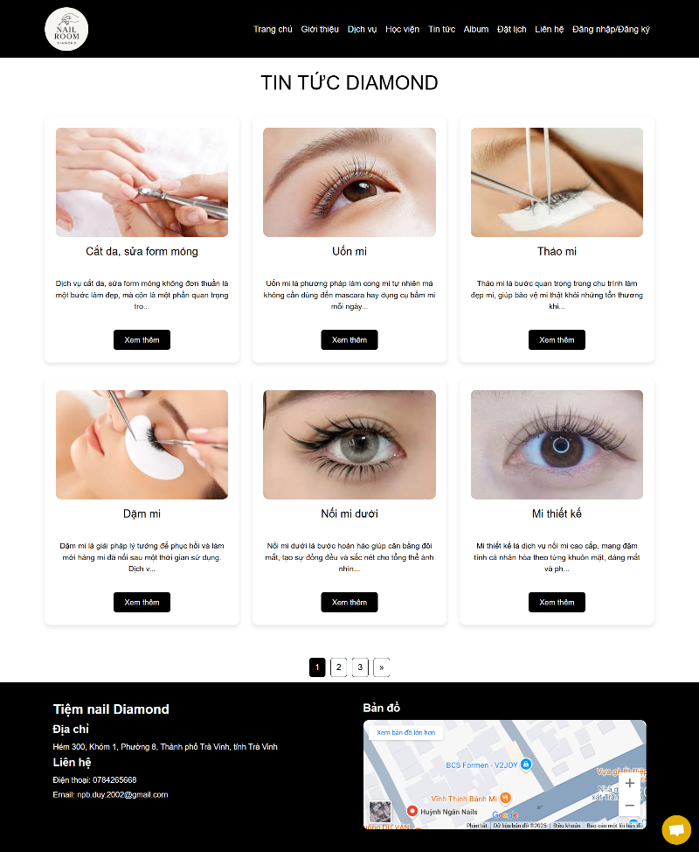

Hình 3.5 Giao diện trang tin tức

Mỗi bài viết đều được mô tả ngắn gọn, dễ hiểu, giúp người đọc nhanh chóng nắm bắt thông tin và tìm thấy dịch vụ phù hợp với nhu cầu. Việc sắp xếp bố cục rõ ràng, hình ảnh hấp dẫn và cách dùng từ gần gũi khiến trang tin tức trở nên sinh động, có giá trị cả về mặt thông tin lẫn thẩm mỹ.

### Giao diện trang Bài viết

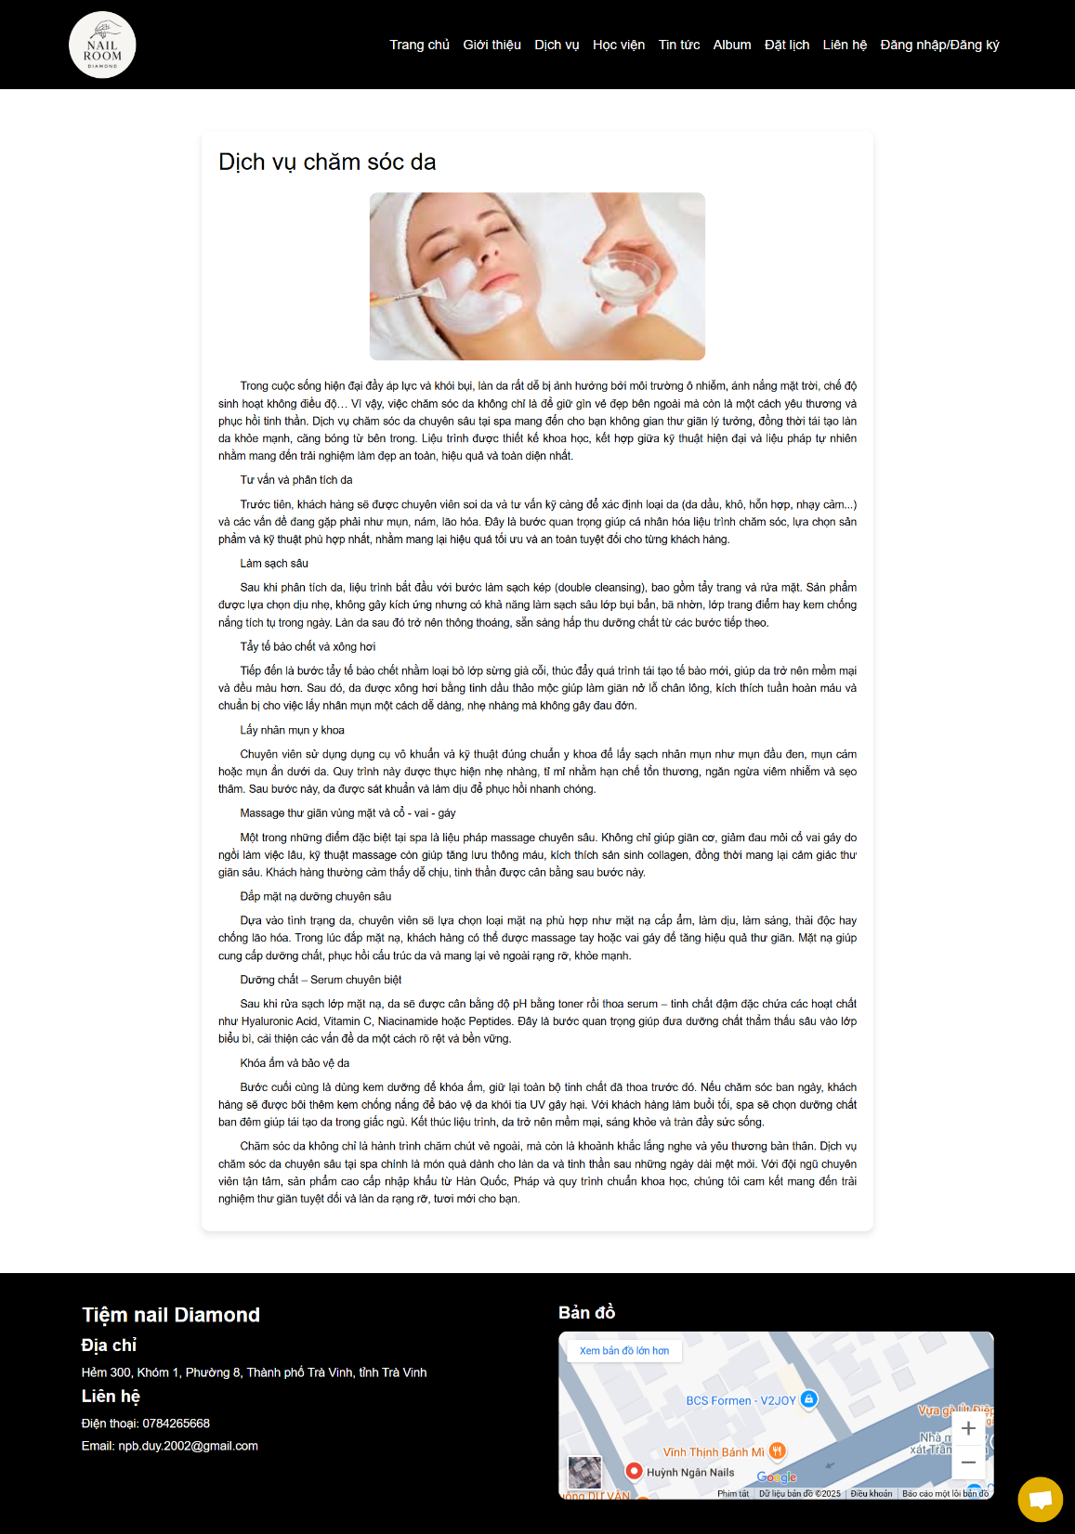

Hình 3.6 Giao diện trang bài viết

Giao diện trang bài viết trên website Nail Room Diamond được thiết kế rõ ràng, tinh tế và tập trung vào trải nghiệm đọc của người dùng. Ở đầu trang là tiêu đề lớn “Dịch vụ chăm sóc da”, được nhấn mạnh bằng màu sắc trang nhã và kích thước nổi bật, giúp người xem dễ dàng nhận biết chủ đề chính của bài viết.

Ngay bên dưới tiêu đề là hình ảnh minh họa chất lượng cao, thể hiện dịch vụ chăm sóc da, mang lại cảm giác chuyên nghiệp và thẩm mỹ. Hình ảnh được căn giữa và cân đối với phần nội dung, tạo điểm nhấn thu hút người xem ngay từ cái nhìn đầu tiên.

Phần nội dung bài viết được trình bày dưới dạng văn bản chia đoạn rõ ràng, từng mục nhỏ như:

* Tư vấn và phân tích da.
* Làm sạch sâu.
* Tẩy tế bào chết và xông hơi.
* Lấy nhân mụn y khoa.
* Massage thư giãn vùng mặt và cổ.
* Đắp mặt nạ dưỡng chuyên sâu.
* Dưỡng chất – Serum chuyên biệt.
* Khóa ẩm và bảo vệ da.

Mỗi mục được in đậm tiêu đề để dễ đọc, kèm theo phần mô tả chi tiết, giúp khách hàng hiểu rõ quy trình và lợi ích của từng bước trong dịch vụ chăm sóc da chuyên sâu. Bài viết cũng khéo léo lồng ghép những thông tin khoa học, lý do cần thiết của từng công đoạn, làm tăng độ tin cậy cho dịch vụ được giới thiệu.

Ở cuối trang, phần địa chỉ và liên hệ tiếp tục được lặp lại như các trang khác trong website, đảm bảo tính thống nhất. Bản đồ tích hợp Google Map giúp người dùng dễ dàng tìm đường đến địa điểm spa.

Tổng thể, giao diện trang bài viết này không chỉ giúp khách hàng tiếp cận thông tin một cách thuận tiện mà còn thể hiện sự chuyên nghiệp và uy tín của thương hiệu. Từng chi tiết được chăm chút kỹ lưỡng, góp phần nâng cao trải nghiệm người dùng khi truy cập website.

### Giao diện trang Album

Trang Album của website Nail Room Diamond là nơi trưng bày các hình ảnh thực tế về dịch vụ làm đẹp của tiệm, giúp khách hàng dễ dàng hình dung được chất lượng và phong cách của các dịch vụ mà tiệm cung cấp. Giao diện trang được thiết kế theo bố cục dạng lưới gọn gàng, hiện đại và nổi bật, chia thành hai phần chính: Nail và các kiểu dáng của Mi.

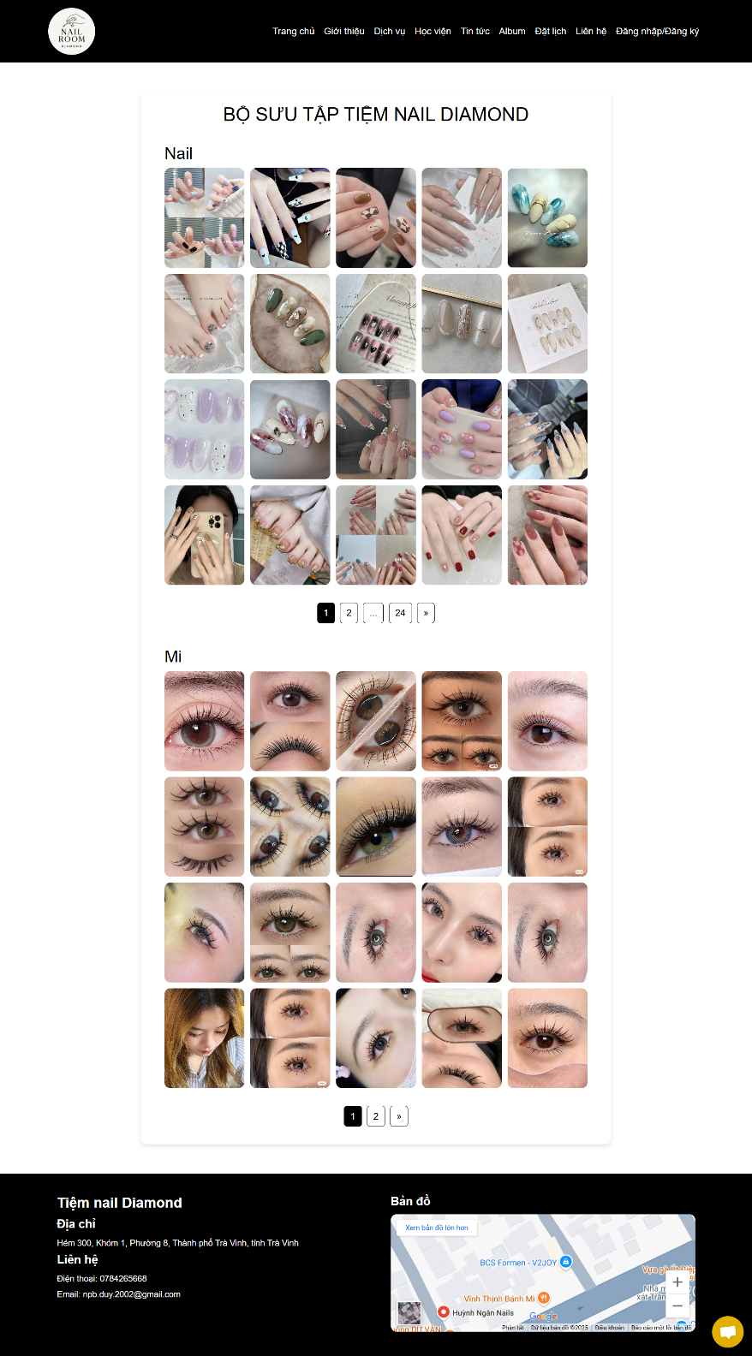

Hình 3.7 Giao diện trang album

Ở phần Nail, các mẫu móng tay đa dạng được sắp xếp thành từng hàng cột với hình ảnh rõ nét và bắt mắt. Những mẫu nail thể hiện phong cách từ nhẹ nhàng, nữ tính đến cá tính, sang trọng, đáp ứng nhu cầu thẩm mỹ của nhiều đối tượng khách hàng. Việc chia trang thành nhiều phần với nút điều hướng phân trang (ví dụ: “1 2 ... 24 Next Page”) giúp người xem không bị choáng ngợp bởi quá nhiều hình ảnh cùng lúc và có thể dễ dàng khám phá thêm nhiều mẫu khác.

Tiếp theo là phần Mi, trưng bày các hình ảnh nối mi thực tế từ khách hàng, chủ yếu là các góc cận mắt sau khi thực hiện nối. Những hình ảnh này thể hiện rõ sự tự nhiên, đều và cong đẹp của mi, giúp khách hàng mới dễ dàng tham khảo phong cách phù hợp với khuôn mặt và sở thích cá nhân. Giống như phần nail, gallery nối mi cũng có tính năng phân trang tiện lợi.

Tổng thể, trang Album không chỉ giúp quảng bá hình ảnh dịch vụ một cách trực quan và sinh động mà còn tạo ấn tượng chuyên nghiệp, tăng sự tin tưởng của khách hàng khi tham khảo trước khi quyết định sử dụng dịch vụ. Đây là một điểm nhấn quan trọng trong chiến lược xây dựng thương hiệu trực tuyến của Nail Room Diamond.

### Giao diện trang Đặt lịch

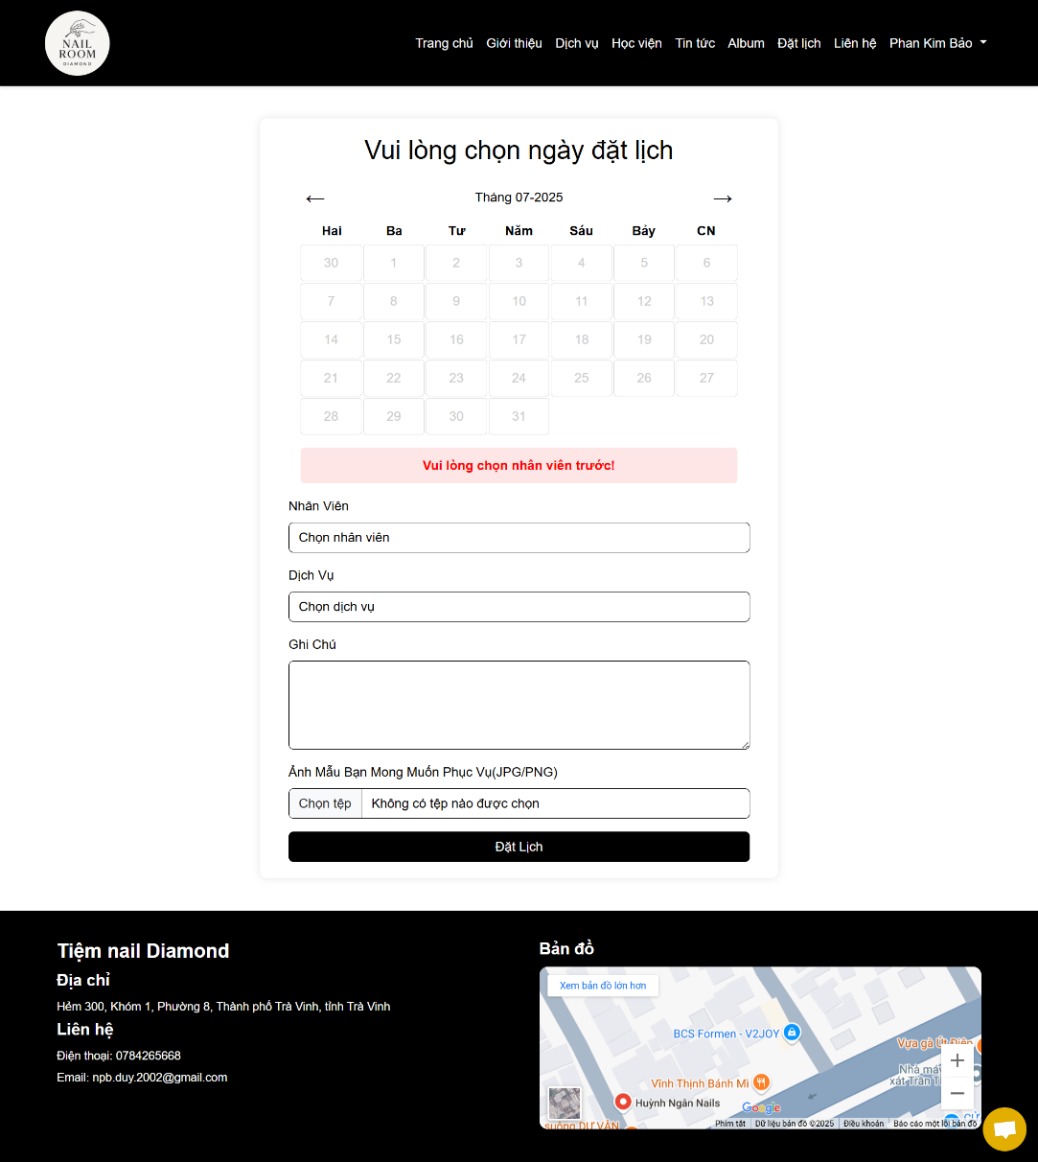

Hình 3.8 Giao diện trang Đặt lịch

Trang Đặt lịch của website Nail Room Diamond được thiết kế với giao diện trực quan, thân thiện và dễ thao tác cho mọi đối tượng người dùng. Để thực hiện thao tác đặt lịch, khách hàng cần đăng nhập hoặc đăng ký tài khoản trên hệ thống. Sau khi đăng nhập thành công, quy trình đặt lịch sẽ diễn ra theo các bước cụ thể và logic.

Đầu tiên, khách hàng chọn nhân viên mong muốn thực hiện dịch vụ. Tiếp theo là thao tác chọn ngày hẹn, giờ hẹn, sau đó lựa chọn loại dịch vụ cần sử dụng. Khách hàng cũng có thể nhập ghi chú thêm (nếu có yêu cầu đặc biệt), và tùy chọn tải lên ảnh mẫu (ở định dạng JPG/PNG) để nhân viên có thể hình dung rõ hơn về yêu cầu của khách, đây là các trường không bắt buộc.

Sau khi hoàn tất thông tin, người dùng chỉ cần nhấn vào nút Đặt lịch. Hệ thống sẽ xử lý và hiển thị thông tin lịch hẹn vừa đặt, đồng thời gửi email xác nhận đến địa chỉ Gmail của khách hàng. Việc này giúp khách hàng kiểm tra lại thông tin, đồng thời tạo cảm giác chuyên nghiệp, an tâm trước khi đến sử dụng dịch vụ.

Phía dưới giao diện là thông tin liên hệ gồm địa chỉ, số điện thoại và bản đồ Google Maps được tích hợp sẵn, tạo điều kiện thuận lợi cho khách hàng tra cứu vị trí cửa hàng. Giao diện đặt lịch này không chỉ đảm bảo tính trực quan, dễ thao tác mà còn thể hiện tính chuyên nghiệp và tiện ích trong dịch vụ khách hàng của Nail Room Diamond.

### Giao diện trang Liên hệ

Trang Liên hệ của website Nail Room Diamond được thiết kế rõ ràng, thân thiện và tập trung vào việc tối ưu hóa sự tương tác giữa khách hàng và tiệm, tạo cảm giác dễ tiếp cận và chuyên nghiệp. Giao diện trang nổi bật với phần tiêu đề lớn “Liên hệ với chúng tôi”, được trình bày bằng font chữ hiện đại và màu sắc hài hòa, thu hút sự chú ý ngay từ đầu.

Trung tâm của trang là form liên hệ gồm các trường thông tin cơ bản:

* Tên của bạn.
* Số điện thoại.
* Địa chỉ Email.
* Nội dung tin nhắn.

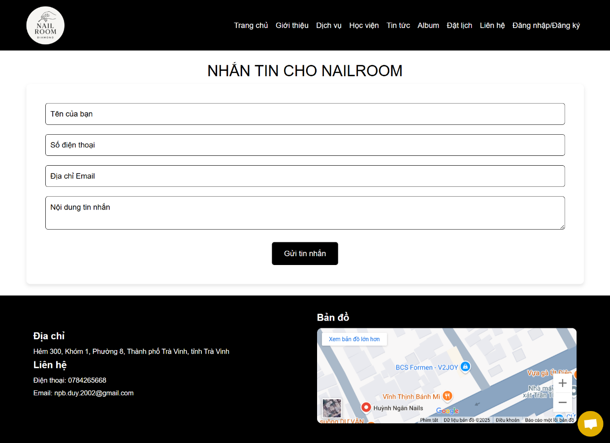

Hình 3.9 Giao diện trang liên hệ

Tất cả các trường đều được trình bày rõ ràng trong khung nhập liệu lớn, giúp người dùng dễ dàng thao tác. Sau khi điền đầy đủ thông tin, người dùng có thể nhấn nút “Gửi tin nhắn” để gửi yêu cầu hoặc câu hỏi của mình đến NailRoom. Thiết kế form mang gam màu pastel nhẹ nhàng phù hợp với phong cách thẩm mỹ của tiệm, tạo cảm giác tinh tế và dễ chịu.

Dưới biểu mẫu, thông tin liên hệ bổ sung bao gồm địa chỉ cụ thể và số điện thoại, cung cấp kênh giao tiếp trực tiếp cho khách hàng. Đặc biệt, phần bản đồ Google Maps được tích hợp trực quan, hiển thị vị trí tiệm, hỗ trợ người dùng định vị và tìm đường một cách thuận tiện.

### Giao diện trang Đăng ký

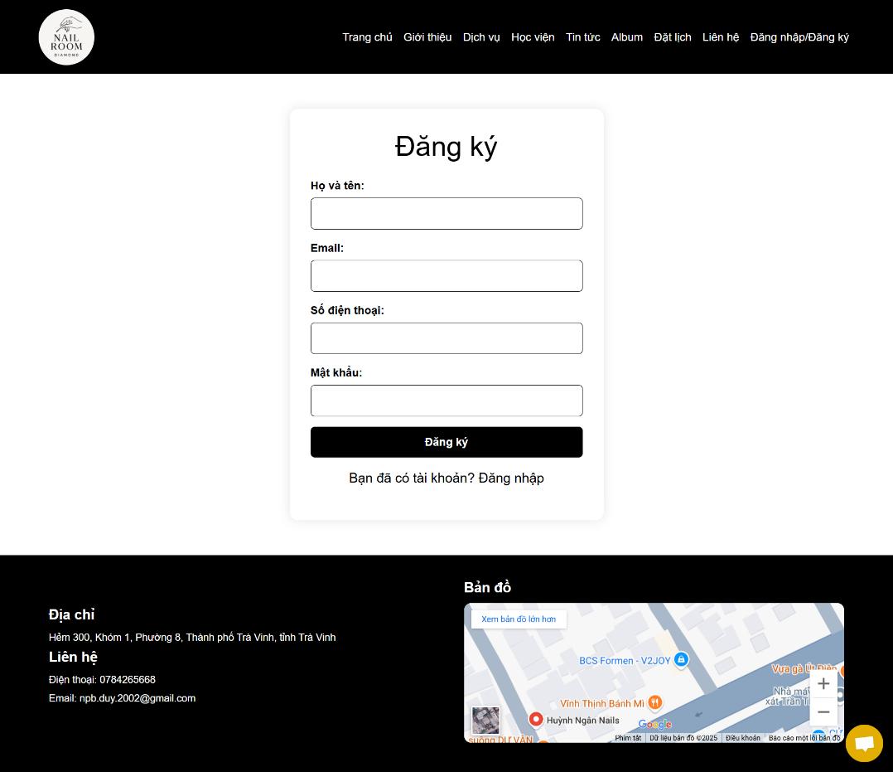

Hình 3.10 Giao diện trang đăng ký

Trang đăng ký được thiết kế với giao diện tối giản và thân thiện, tập trung vào việc thu thập thông tin người dùng một cách hiệu quả. Phần trung tâm của trang là một biểu mẫu đăng ký với tiêu đề Đăng ký. Biểu mẫu này yêu cầu người dùng nhập ba thông tin chính:

* Họ và tên: Một trường nhập liệu để người dùng điền họ và tên của mình.
* Email: Một trường nhập liệu để người dùng cung cấp địa chỉ email.
* Số điện thoại: Một trường nhập liệu để người dùng nhập số điện thoại.
* Mật khẩu: Một trường nhập liệu để người dùng tạo mật khẩu cho tài khoản của mình.

Sau khi điền đầy đủ thông tin, người dùng có thể nhấp vào nút “Đăng ký” màu be để hoàn tất quá trình.

Phía dưới nút Đăng ký, có một dòng chữ Bạn đã có tài khoản? Đăng nhập cùng với một liên kết Đăng nhập, cho phép những người dùng đã có tài khoản có thể chuyển hướng đến trang đăng nhập thay vì tạo tài khoản mới.

### Giao diện trang Đăng nhập

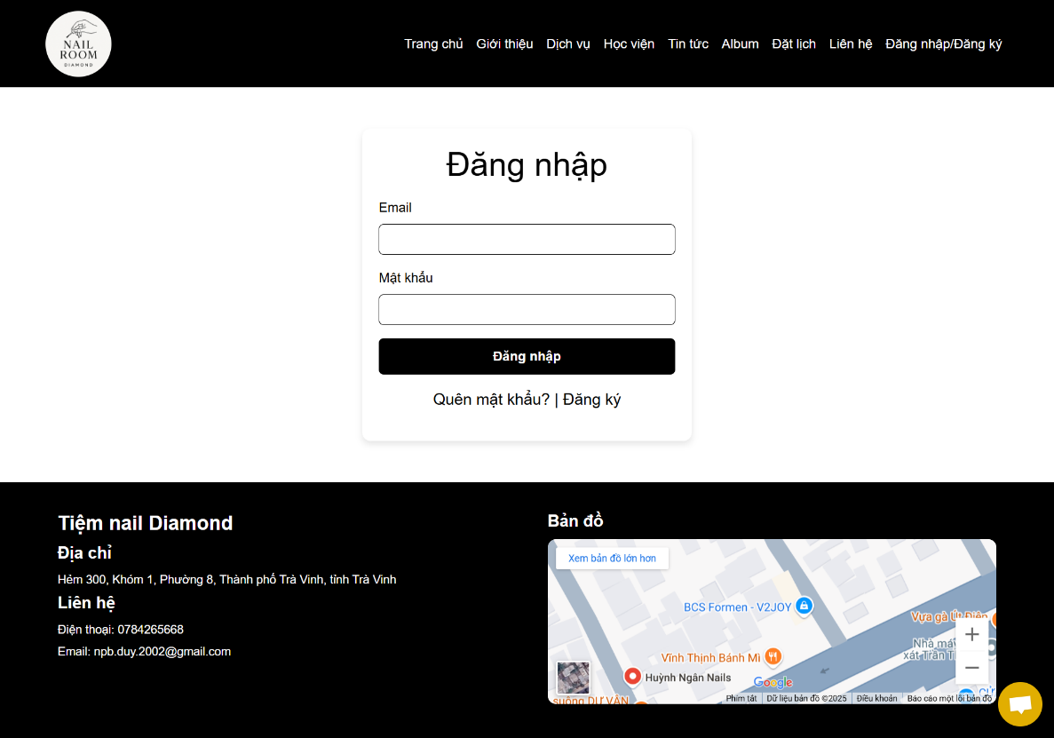

Hình 3.11 Giao nhập diện trang đăng

Tương tự như trang đăng ký, trang đăng nhập cũng duy trì phong cách thiết kế tối giản và tông màu dịu nhẹ. Phần trung tâm là biểu mẫu Đăng nhập với các trường cần thiết để người dùng truy cập vào tài khoản của mình:

* Email: Trường nhập liệu cho email đã đăng ký.
* Mật khẩu: Trường nhập mật khẩu tương ứng với email của khách hàng đã đăng ký trước đó.

Người dùng sẽ nhấp vào nút Đăng nhập để xác thực thông tin. Bên dưới nút này, có hai tùy chọn hỗ trợ: Quên mật khẩu? giúp người dùng khôi phục lại mật khẩu nếu bị quên, và liên kết Đăng ký để quay lại trang đăng ký nếu họ chưa có tài khoản.

Phía dưới giao diện là thông tin liên hệ gồm địa chỉ, số điện thoại và bản đồ Google Maps được tích hợp sẵn, tạo điều kiện thuận lợi cho khách hàng tra cứu vị trí cửa hàng. Giao diện đặt lịch này không chỉ đảm bảo tính trực quan, dễ thao tác mà còn thể hiện tính chuyên nghiệp và tiện ích trong dịch vụ khách hàng của Nail Room Diamond.

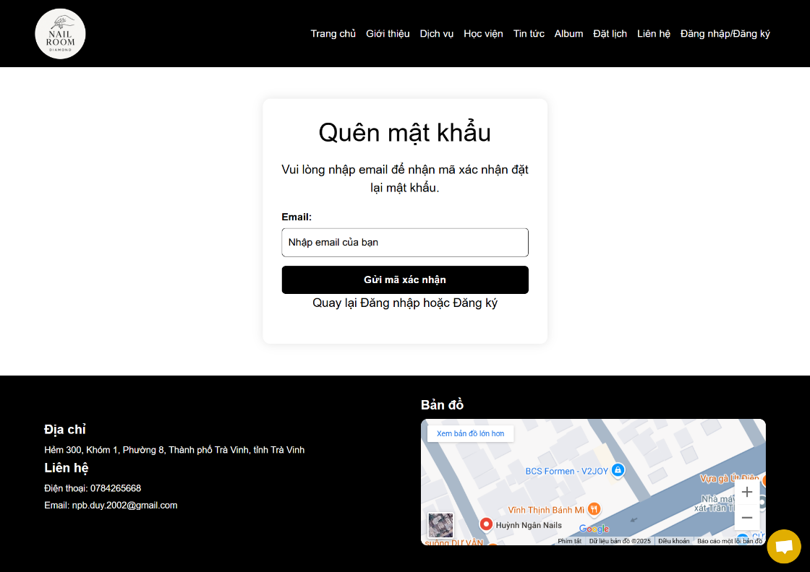

Hình 3.12 Giao diện trang quên mật khẩu

Phần trung tâm của trang giao diện trang Quên mật khẩu là một biểu mẫu với tiêu đề Quên mật khẩu. Biểu mẫu này yêu cầu người dùng cung cấp thông tin để khôi phục mật khẩu:

Email: Một trường nhập liệu với Nhập email của bạn, nơi người dùng sẽ điền địa chỉ email đã đăng ký tài khoản.

Sau khi nhập email, người dùng sẽ nhấp vào nút Gửi mã xác nhận. Nút này gợi ý rằng một mã xác nhận sẽ được gửi đến email mà người dùng đã cung cấp, nhằm mục đích xác minh quyền sở hữu tài khoản trước khi cho phép đặt lại mật khẩu mới.

Phía dưới nút Gửi mã xác nhận, có một liên kết Quay lại đăng nhập cho phép người dùng dễ dàng trở về trang đăng nhập nếu họ đã nhớ lại mật khẩu hoặc không muốn tiếp tục quá trình khôi phục và liên kết Đăng ký nếu người dùng không thể xác nhận bằng email.

Ngoài các trang web phục vụ cho việc đặt lịch dịch vụ thẩm mỹ được thiết kế sẵn, hệ thống còn bổ sung các trang phục vụ cho nhu cầu khách hàng như: chỉnh sửa thông tin khách hàng, lịch sử đặt lịch của khách hàng và trang để khách hàng đánh giá chất lượng dịch vụ.

Giao diện trang chỉnh sửa thông tin khách hàng:

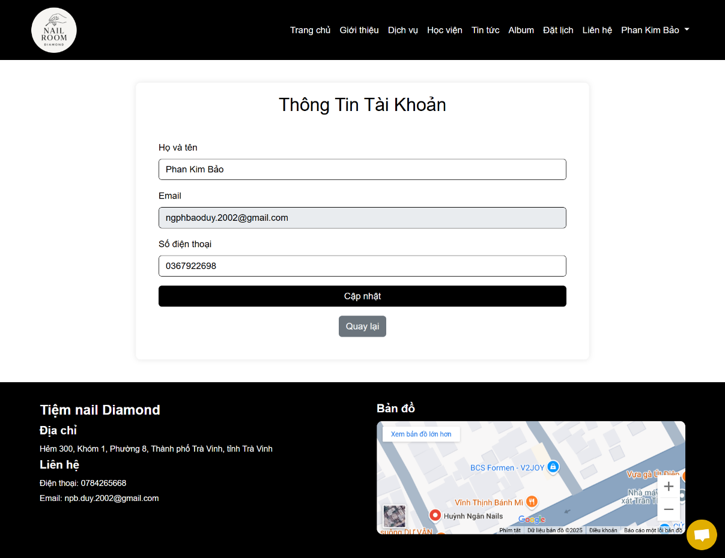

Hình 3.13 Giao diện trang chỉnh sửa thông tin khách hàng

Giao diện trang chỉnh sửa thông tin khách hàng có các trường để nhập thông tin:

* Họ và tên: dùng để khách hàng có thể đổi tên.
* Email: hiển thị email mà khách hàng đã đăng ký trước đó.
* Số điện thoại: cho phép khách hàng nhập số điện thoại mới.

Sau khi nhấn nút "Cập nhật", thông tin sẽ được lưu lại. Nhấn nút "Quay lại" để trở về trang trước.

Giao diện lịch sử lịch hẹn:

Tiếp theo là giao diện lịch sử lịch hẹn của khách hàng được thiết kế với bố cục rõ ràng và dễ theo dõi, cung cấp thông tin chi tiết về các cuộc hẹn đã được đặt trước đó. Phần đầu tiên của giao diện hiển thị tiêu đề "Lịch Sử Lịch Hẹn" nổi bật, giúp người dùng dễ dàng nhận biết mục đích của trang. Bảng dữ liệu bên dưới chứa nhiều cột thông tin quan trọng, bao gồm ngày hẹn, giờ hẹn, dịch vụ được chọn, nhân viên phụ trách, loại hình thanh toán, tổng số tiền thanh toán, tình trạng hẹn và cột ghi chú. Mỗi hàng trong bảng đại diện cho một lịch hẹn cụ thể, với các chi tiết như ngày và giờ được ghi rõ.

Một số hàng còn có nút "Đánh giá", cho phép khách hàng để lại nhận xét về dịch vụ sau khi hoàn tất, hoặc nút "Hủy" màu đỏ để hủy lịch hẹn trước 24 giờ nếu cần thiết. Phần cuối của giao diện bao gồm thanh phân trang với các nút "1", "2", "..." và "Next Page" để người dùng có thể chuyển sang các trang khác nếu có nhiều lịch hẹn hơn, đảm bảo trải nghiệm duyệt thông tin thuận tiện.

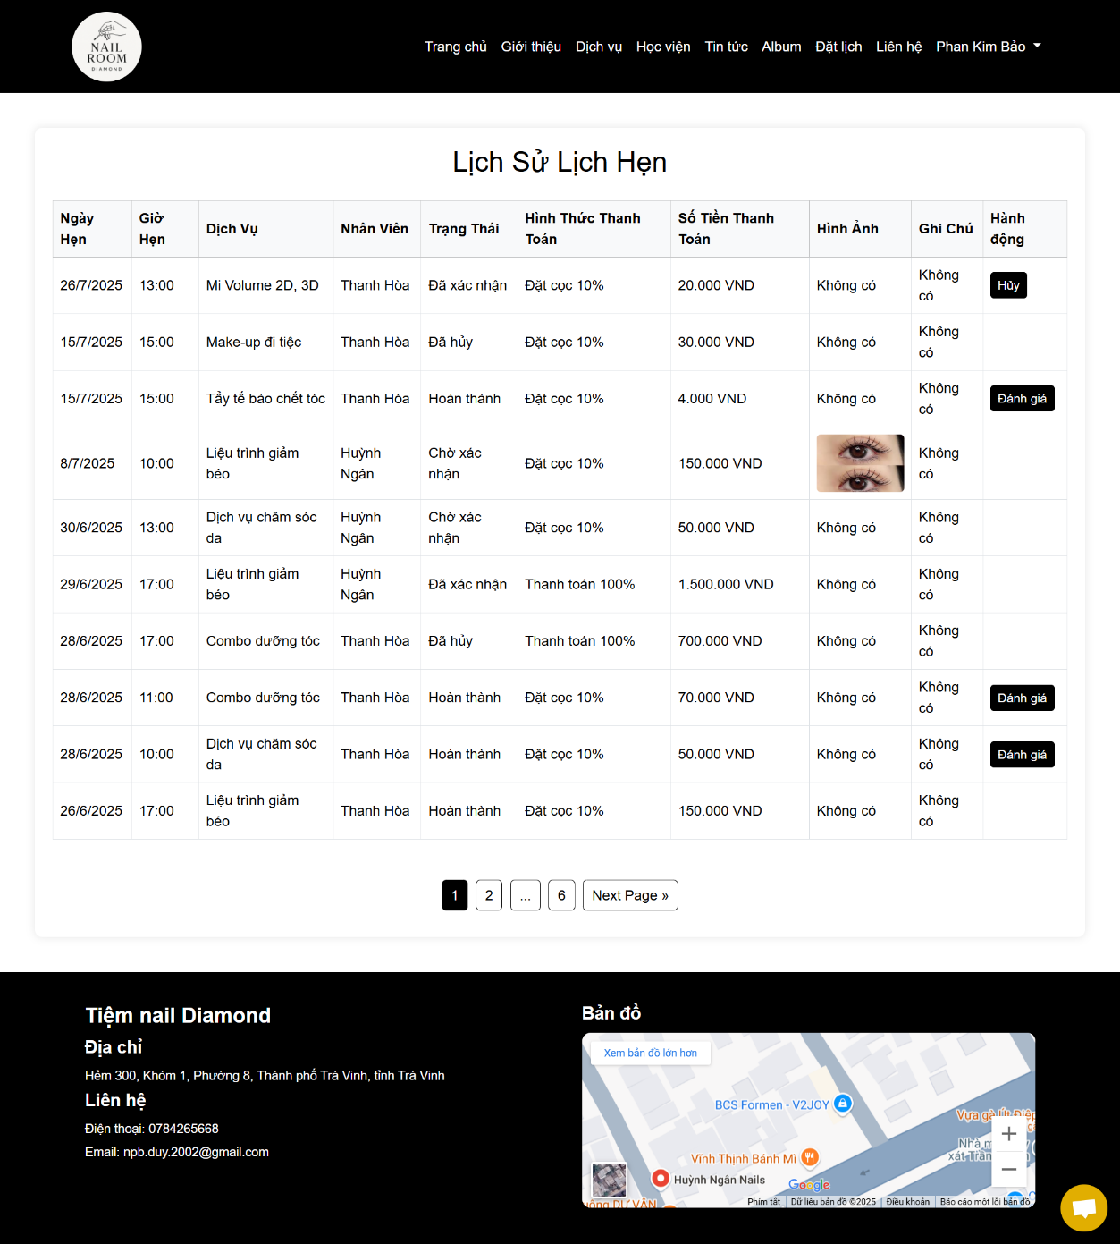

Hình 3.14 Giao diện lịch sử lịch hẹn

Giao diện trang đánh giá:

Giao diện trang đánh giá được thiết kế với bố cục đơn giản và thân thiện, mang lại trải nghiệm dễ sử dụng cho khách hàng. Phần đầu tiên hiển thị tiêu đề "Đánh Giá Dịch Vụ" nổi bật, cùng với thông báo "Điểm đánh giá (1-5 sao)" và hệ thống sao để người dùng chọn mức độ hài lòng. Dưới đó, giao diện cung cấp các trường nhập thông tin chi tiết:

* Bình luận: cho phép khách hàng nhập ý kiến hoặc nhận xét về dịch vụ, ví dụ như "Nhập bình luận của bạn...".
* Chất lượng dịch vụ: yêu cầu người dùng đánh giá chi tiết hơn với phần nhập "Đánh giá chất lượng dịch vụ...".
* Thái độ nhân viên: dành để ghi nhận cảm nhận về thái độ phục vụ, với phần nhập "Đánh giá thái độ nhân viên...".

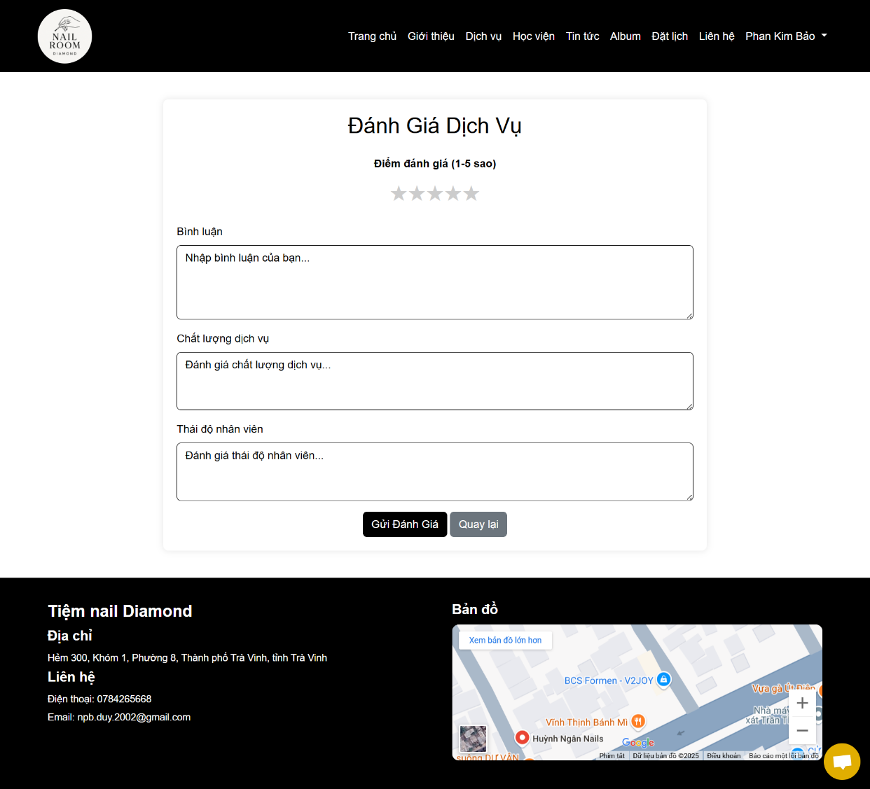

Hình 3.15 Giao diện trang đánh giá

### Các giao diện phục vụ cho nhân viên

Giao diện danh sách lịch hẹn của nhân viên:

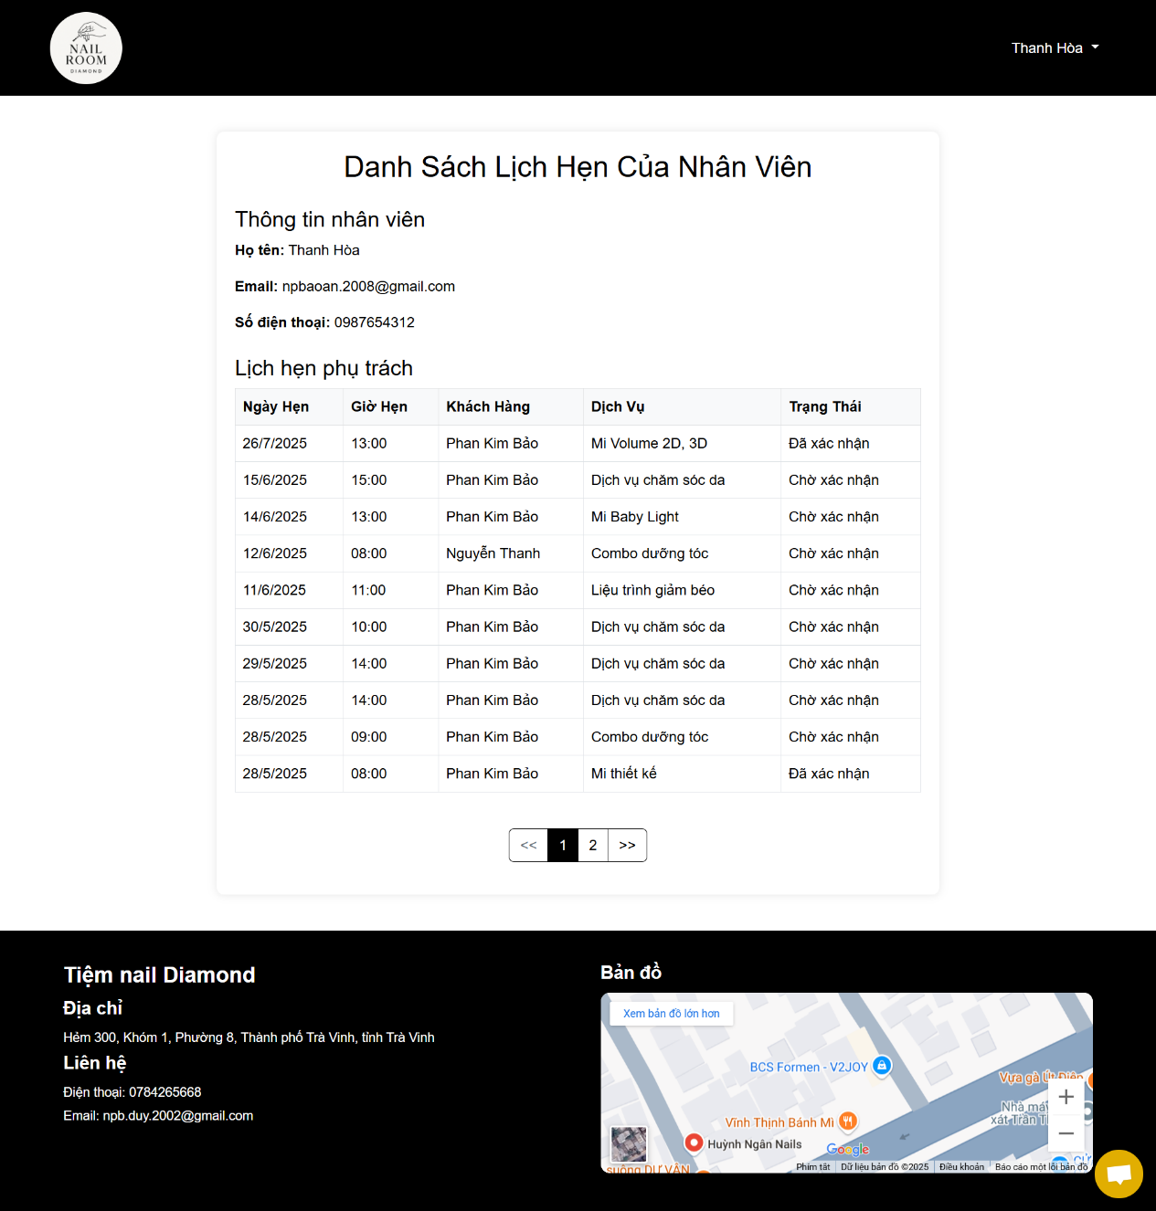

Hình 3.16 Giao diện danh sách lịch hẹn của nhân viên

Giao diện danh sách lịch hẹn của nhân viên được thiết kế với bố cục rõ ràng, hiển thị thông tin chi tiết về các lịch hẹn được phân bổ. Phần đầu tiên cung cấp thông tin cơ bản của nhân viên, bao gồm họ tên, email và số điện thoại để tiện cho việc liên lạc. Bên dưới là bảng liệt kê lịch hẹn, bao gồm các cột như ngày hẹn, giờ hẹn, khách hàng liên quan, dịch vụ thực hiện và trạng thái của lịch hẹn. Tất cả các thông tin này được sắp xếp ngăn nắp, cho phép nhân viên dễ dàng theo dõi các cuộc hẹn đã được lên lịch, từ đó quản lý thời gian làm việc một cách hiệu quả. Phần phân trang với các nút điều hướng giúp nhân viên chuyển đổi giữa các trang nếu có nhiều lịch hẹn, cùng với thông tin liên hệ của tiệm và bản đồ vị trí được hiển thị ở dưới cùng để hỗ trợ thêm.

Form sửa thông tin nhân viên:

Form sửa thông tin nhân viên được thiết kế đơn giản, tập trung vào việc cập nhật dữ liệu cá nhân. Phần tiêu đề "Sửa thông tin nhân viên" xuất hiện đầu tiên, theo sau là các trường nhập thông tin như họ tên và số điện thoại. Nhân viên có thể chỉnh sửa các thông tin này theo nhu cầu, sau đó nhấn nút "Lưu thay đổi" để cập nhật. Giao diện này đảm bảo tính linh hoạt, cho phép nhân viên duy trì thông tin chính xác và cập nhật, hỗ trợ tốt cho việc quản lý nhân sự trong tiệm.

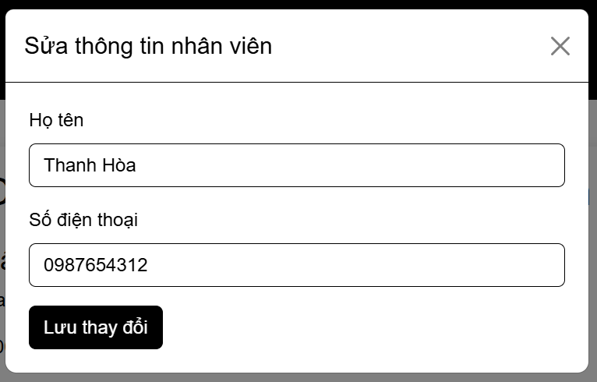

Hình 3.17 Form sửa thông tin nhân viên

Form đăng ký xin nghỉ:

Form đăng ký xin nghỉ mang đến một không gian trực quan để nhân viên thực hiện yêu cầu nghỉ phép. Phần đầu tiên hiển thị tiêu đề "Đang ký xin nghỉ" cùng với lời nhắc "Vui lòng chọn ngày nghỉ" và một lịch chọn ngày tương ứng với tháng trong năm. Lịch này cho phép nhân viên chọn ngày cụ thể để xin nghỉ, với ngày đã chọn được đánh dấu rõ ràng và nhân viên chỉ có thể đăng ký nghỉ trước 5 ngày đối với ngày hiện tại. Ngoài ra, có một trường nhập lý do xin nghỉ để nhân viên ghi chú chi tiết về nguyên nhân. Sau khi hoàn tất, nhân viên có thể nhấn nút "Gửi yêu cầu" để nộp đơn, hoặc hủy thao tác nếu cần. Giao diện này được tối ưu hóa để đảm bảo quá trình đăng ký diễn ra nhanh chóng và thuận tiện.

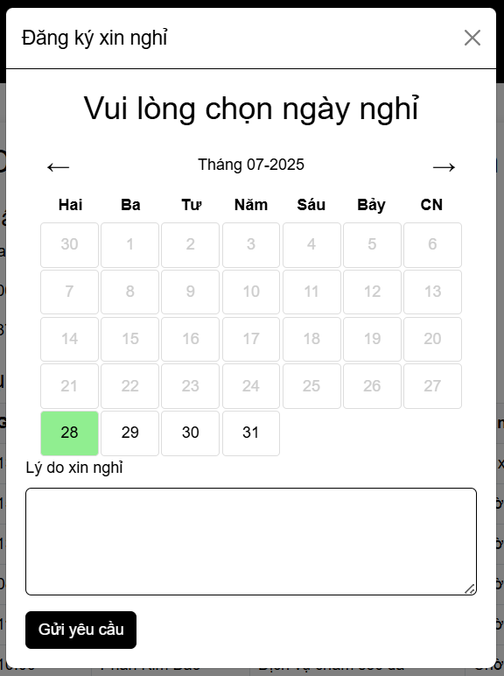

Hình 3.18 Form đăng ký xin nghỉ

Form thống kê trong tháng:

Form thống kê trong tháng cung cấp cái nhìn tổng quan về hiệu suất làm việc của nhân viên trong tháng. Phần tiêu đề "Thống kê tháng tháng 7 năm 2025" được hiển thị rõ ràng, theo sau là các thông tin số liệu như số ngày làm việc, số ngày nghỉ, số đơn hàng hoàn thành và số đơn hàng bị hủy. Tất cả các con số này được trình bày dưới dạng văn bản, giúp nhân viên dễ dàng đánh giá tình hình công việc của mình trong tháng. Giao diện này hỗ trợ nhân viên theo dõi hiệu quả làm việc và cung cấp cơ sở để báo cáo hoặc điều chỉnh lịch trình nếu cần thiết.

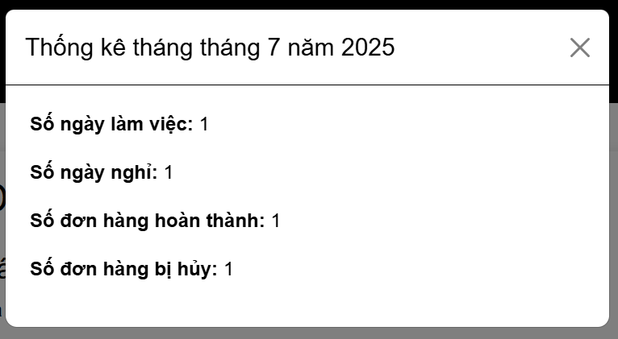

Hình 3.19 Form thống kê trong tháng

### Các giao diện phục vụ cho quản trị viên

Giao diện trang chủ quản trị viên:

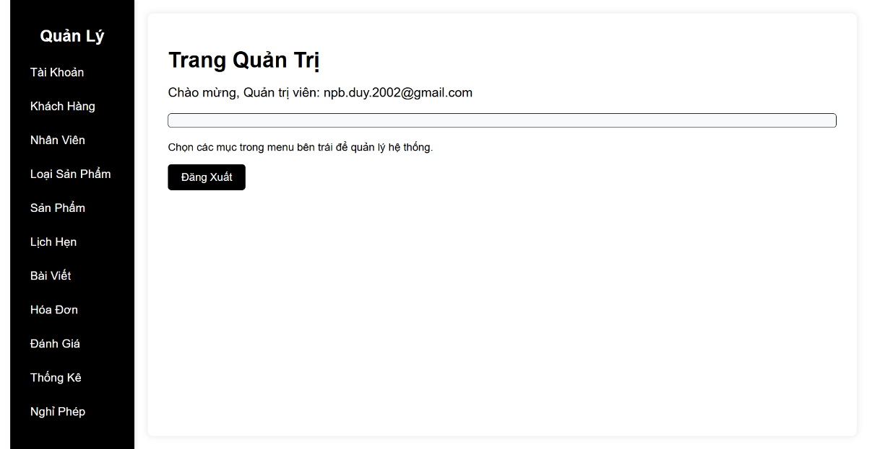

Hình 3.20 Giao diện trang chủ quản trị viên

Giao diện trang chủ quản trị viên được thiết kế với bố cục thân thiện, mang lại cái nhìn tổng quan cho người dùng khi đăng nhập vào hệ thống. Phần tiêu đề "Trang Quản Trị" được đặt nổi bật ở giữa, ngay bên dưới là lời chào mừng cùng thông tin tài khoản của quản trị viên, bao gồm email được hiển thị rõ ràng. Bên trái giao diện là thanh menu dọc với các mục như "Quản Lý", "Tài Khoản", "Khách Hàng", "Nhân Viên", "Loại Sản Phẩm", "Sản Phẩm", "Lịch Hẹn", "Bài Viết", "Hóa Đơn", "Đánh Giá", "Thống Kê", và "Nghỉ Phép", giúp người dùng dễ dàng điều hướng đến các chức năng khác nhau. Phần nội dung chính hiển thị thông báo "Chọn một mục trong menu bên trái để quản lý hệ thống", cùng với nút "Đăng Xuất" để đảm bảo an toàn khi kết thúc phiên làm việc. Tông màu giao diện được phối hài hòa, tạo cảm giác chuyên nghiệp và dễ sử dụng.

Giao diện quản lý tài khoản:

Giao diện quản lý tài khoản cung cấp một không gian quản lý hiệu quả cho các thông tin đăng nhập trong hệ thống. Tiêu đề "Quản Lý Tài Khoản" được đặt ở đầu trang, kèm theo các nút chức năng như "Thêm Tài Khoản" và "Đăng Xuất" để hỗ trợ thêm hoặc kết thúc phiên. Phần nội dung chính là bảng dữ liệu với các cột như "Số Thứ Tự", "Tên Tài Khoản", "Quyền", và "Hành Động", trong đó mỗi hàng đại diện cho một tài khoản cụ thể với thông tin chi tiết. Các hành động như "Sửa" và "Xóa" được tích hợp dưới dạng nút, cho phép quản trị viên chỉnh sửa hoặc xóa tài khoản khi cần thiết. Thanh phân trang với các nút "Trước", "Sau" và số trang hiện tại giúp điều hướng qua nhiều trang dữ liệu, trong khi thanh menu bên trái vẫn duy trì các mục quản lý khác để dễ dàng chuyển đổi.

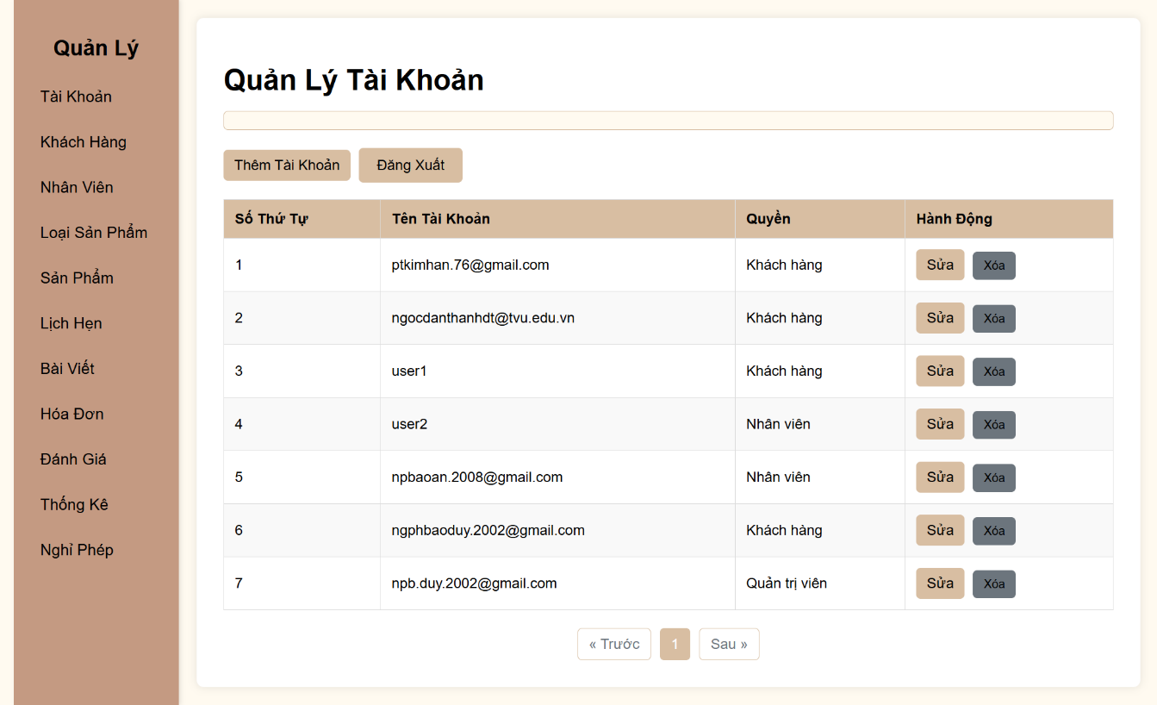

Hình 3.21 Giao diện quản lý tài khoản

Giao diện quản lý khách hàng:

Giao diện quản lý khách hàng được thiết kế để hỗ trợ quản trị viên theo dõi và quản lý thông tin của các khách hàng một cách chi tiết. Tiêu đề "Quản Lý Khách Hàng" xuất hiện ở đầu trang, đi kèm với các nút "Thêm Khách Hàng" và "Đăng Xuất" để thêm mới hoặc thoát hệ thống. Bảng dữ liệu chính bao gồm các cột như "Số Thứ Tự", "Họ Tên", "Email", "Số Điện Thoại", "Tài Khoản", "Ngày Tạo", và "Hành Động", cung cấp đầy đủ thông tin về từng khách hàng. Các nút "Sửa" và "Xóa" được đặt ở cột "Hành Động" để thực hiện các thao tác chỉnh sửa hoặc xóa thông tin. Thanh phân trang với nút "Trước" và "Sau" hỗ trợ điều hướng qua các trang, trong khi thanh menu bên trái vẫn hiển thị các mục quản lý khác, đảm bảo tính liên kết và tiện lợi.

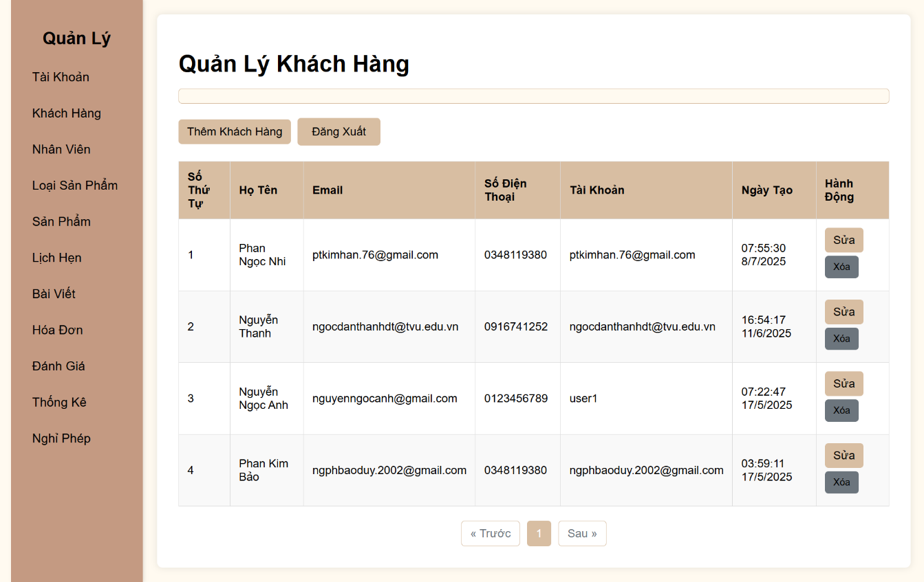

Hình 3.22 Giao diện quản lý khách hàng

Giao diện quản lý nhân viên:

Giao diện quản lý nhân viên mang đến một công cụ mạnh mẽ để quản trị viên theo dõi và điều chỉnh thông tin nhân sự. Tiêu đề "Quản Lý Nhân Viên" được đặt ở đầu trang, kèm theo các nút "Thêm Nhân Viên" và "Đăng Xuất" để thêm mới hoặc thoát hệ thống. Bảng dữ liệu bao gồm các cột như "Số Thứ Tự", "Họ Tên", "Email", "Số Điện Thoại", "Tài Khoản", "Ngày Tạo", và "Hành Động", hiển thị thông tin chi tiết của từng nhân viên. Các nút "Sửa" và "Xóa" trong cột "Hành Động" cho phép quản trị viên thực hiện các thay đổi hoặc xóa bỏ thông tin khi cần. Thanh phân trang với nút "Trước", "Sau" và số trang hiện tại hỗ trợ quản lý dữ liệu trên nhiều trang, trong khi thanh menu bên trái duy trì các mục quản lý khác để dễ dàng chuyển đổi.

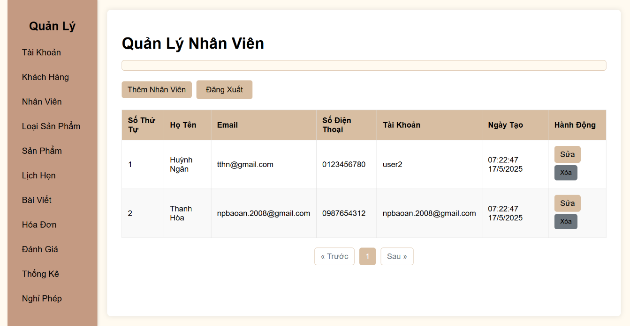

Hình 3.23 Giao diện quản lý nhân viên

Giao diện quản lý loại sản phẩm:

Giao diện quản lý loại sản phẩm được thiết kế để hỗ trợ quản trị viên tổ chức và quản lý các danh mục sản phẩm một cách hiệu quả. Tiêu đề "Quản Lý Loại Sản Phẩm" xuất hiện ở đầu trang, cùng với các nút "Thêm Loại Sản Phẩm" và "Đăng Xuất" để thêm mới hoặc thoát hệ thống. Bảng dữ liệu chính bao gồm các cột như "Số Thứ Tự", "Tên Loại Sản Phẩm", và "Hành Động", cung cấp thông tin cơ bản về từng loại sản phẩm. Các nút "Sửa" và "Xóa" trong cột "Hành Động" cho phép quản trị viên chỉnh sửa hoặc xóa loại sản phẩm khi cần thiết. Thanh phân trang với nút "Trước" và "Sau" hỗ trợ điều hướng qua các trang dữ liệu, trong khi thanh menu bên trái hiển thị các mục quản lý khác để đảm bảo tính liên kết.

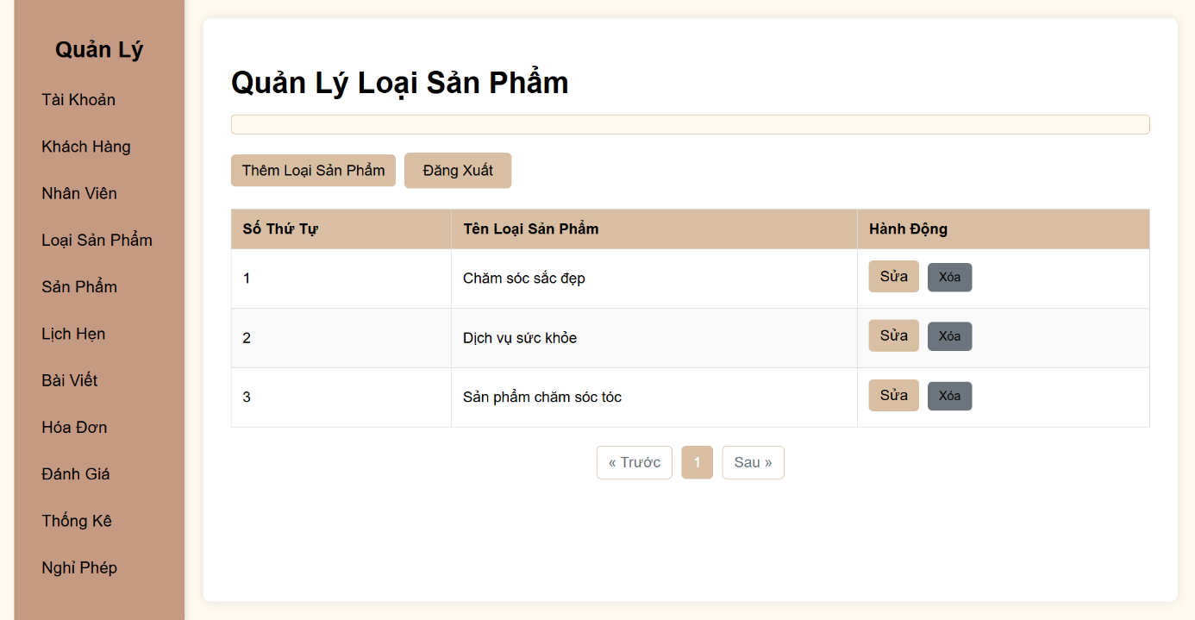

Hình 3.24 Giao diện quản lý loại sản phẩm

Giao diện quản lý sản phẩm:

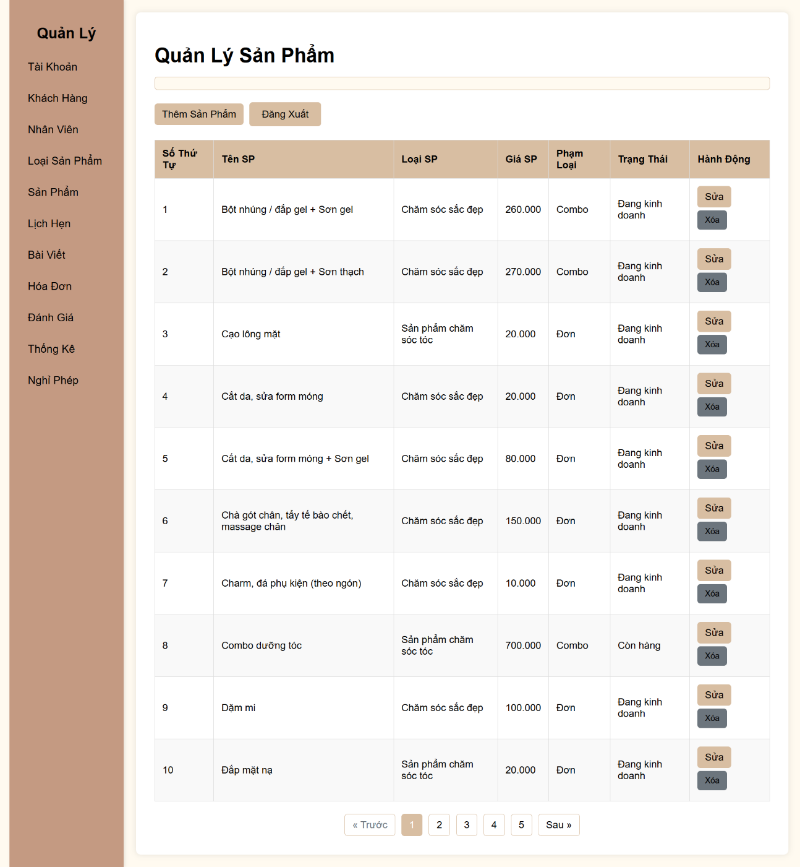

Hình 3.25 Giao diện quản lý sản phẩm

Giao diện quản lý sản phẩm cung cấp một không gian chi tiết để quản trị viên quản lý danh sách các sản phẩm trong hệ thống. Tiêu đề "Quản Lý Sản Phẩm" được đặt ở đầu trang, kèm theo các nút "Thêm Sản Phẩm" và "Đăng Xuất" để thêm mới hoặc thoát hệ thống. Bảng dữ liệu bao gồm các cột như "Số Thứ Tự", "Tên Sản Phẩm", "Loại Sản Phẩm", "Giá Sản Phẩm", "Phạm Vi", "Trạng Thái", và "Hành Động", hiển thị thông tin chi tiết về từng sản phẩm. Các nút "Sửa" và "Xóa" trong cột "Hành Động" cho phép quản trị viên thực hiện các thay đổi hoặc xóa sản phẩm. Thanh phân trang với các nút "Trước", "Sau" và số trang hiện tại hỗ trợ quản lý dữ liệu trên nhiều trang, trong khi thanh menu bên trái duy trì các mục quản lý khác.

Giao diện quản lý lịch hẹn:

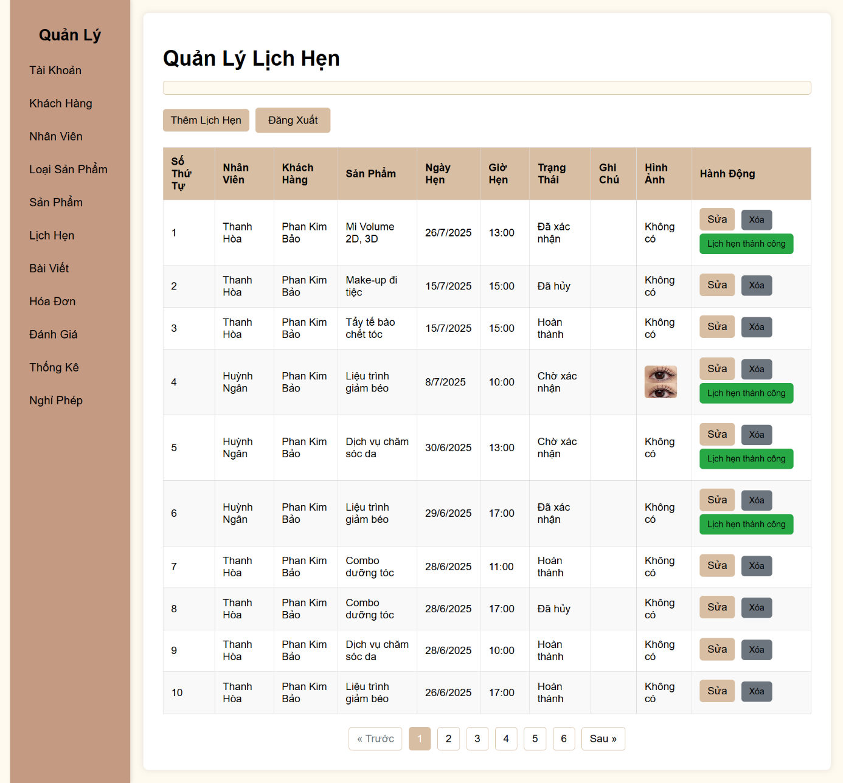

Hình 3.26 Giao diện quản lý lịch hẹn

Giao diện quản lý lịch hẹn được thiết kế để hỗ trợ quản trị viên theo dõi và quản lý lịch làm việc của nhân viên một cách hiệu quả. Tiêu đề "Quản Lý Lịch Hẹn" xuất hiện ở đầu trang, cùng với các nút "Thêm Lịch Hẹn" và "Đăng Xuất" để thêm mới hoặc thoát hệ thống. Bảng dữ liệu bao gồm các cột như "Số Thứ Tự", "Nhân Viên", "Khách Hàng", "Sản Phẩm", "Ngày Hẹn", "Giờ Hẹn", "Trạng Thái", "Ghi Chú", và "Hành Động", cung cấp thông tin chi tiết về từng lịch hẹn. Các nút "Sửa" và "Xóa" trong cột "Hành Động" cho phép quản trị viên chỉnh sửa hoặc xóa lịch hẹn, trong khi một số hàng có nút "Lịch hẹn thành công" để xác nhận trạng thái. Thanh phân trang với nút "Trước", "Sau" và số trang hiện tại hỗ trợ điều hướng qua các trang, trong khi thanh menu bên trái hiển thị các mục quản lý khác.

Giao diện quản lý bài viết:

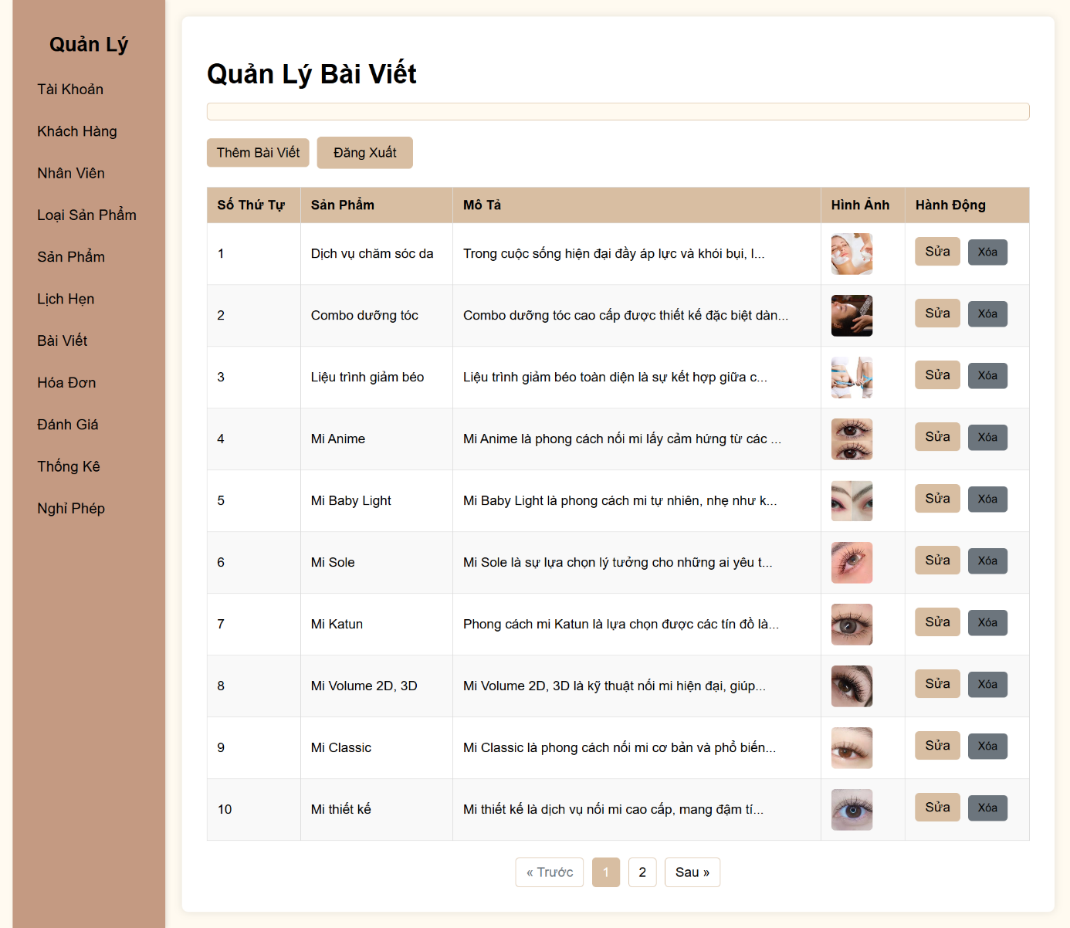

Hình 3.27 Giao diện quản lý bài viết

Giao diện quản lý bài viết cung cấp một công cụ để quản trị viên quản lý nội dung được đăng tải trên hệ thống. Tiêu đề "Quản Lý Bài Viết" được đặt ở đầu trang, kèm theo các nút "Thêm Bài Viết" và "Đăng Xuất" để thêm mới hoặc thoát hệ thống. Bảng dữ liệu bao gồm các cột như "Số Thứ Tự", "Sản Phẩm", "Mô Tả", "Hình Ảnh", và "Hành Động", hiển thị thông tin chi tiết về từng bài viết, bao gồm nội dung mô tả và hình ảnh minh họa. Các nút "Sửa" và "Xóa" trong cột "Hành Động" cho phép quản trị viên chỉnh sửa hoặc xóa bài viết khi cần. Thanh phân trang với nút "Trước" và "Sau" hỗ trợ điều hướng qua các trang dữ liệu, trong khi thanh menu bên trái duy trì các mục quản lý khác.

Giao diện quản lý hóa đơn:

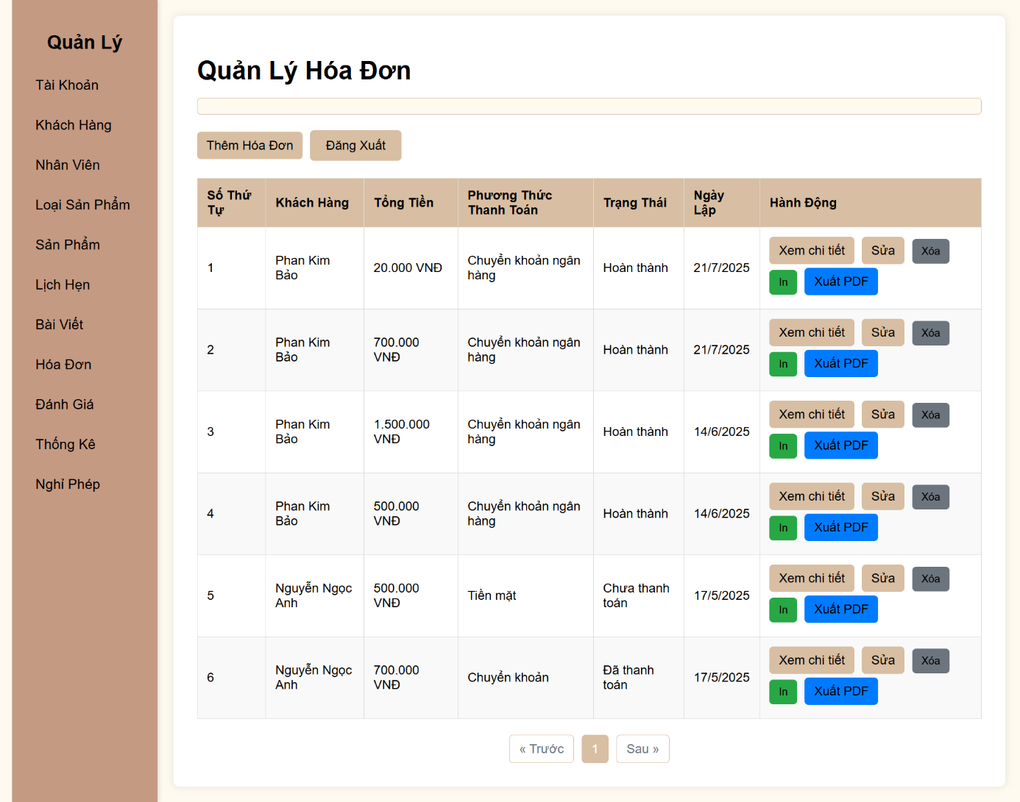

Hình 3.28 Giao diện quản lý hóa đơn

Giao diện quản lý hóa đơn được thiết kế để hỗ trợ quản trị viên theo dõi và quản lý các giao dịch thanh toán trong hệ thống. Tiêu đề "Quản Lý Hóa Đơn" xuất hiện ở đầu trang, cùng với các nút "Thêm Hóa Đơn" và "Đăng Xuất" để thêm mới hoặc thoát hệ thống. Bảng dữ liệu bao gồm các cột như "Số Thứ Tự", "Khách Hàng", "Tổng Tiền", "Phương Thức Thanh Toán", "Trạng Thái", "Ngày Lập", và "Hành Động", cung cấp thông tin chi tiết về từng hóa đơn. Các nút "Xem chi tiết", "Sửa", và "Xóa" trong cột "Hành Động" cho phép quản trị viên xem chi tiết, chỉnh sửa hoặc xóa hóa đơn, cùng với nút "Xuất PDF" để xuất hóa đơn dưới dạng tệp.

Giao diện quản lý đánh giá:

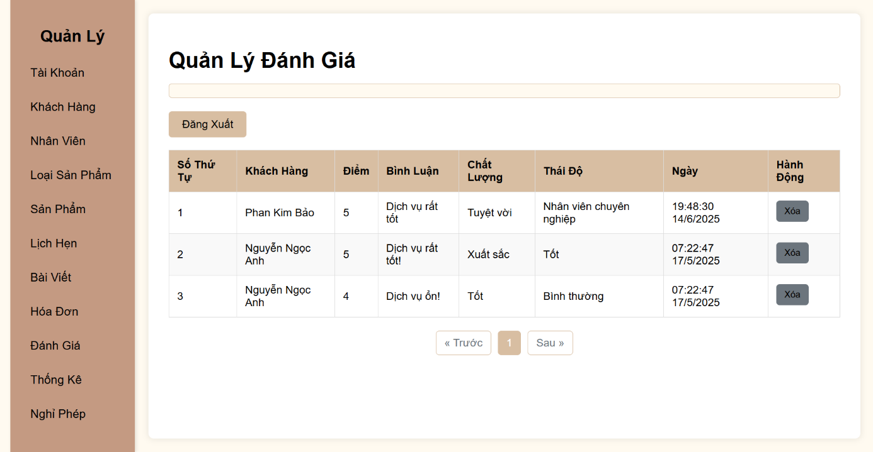

Hình 3.29 Giao diện quản lý đánh giá

Giao diện quản lý đánh giá cung cấp một không gian để quản trị viên theo dõi và quản lý phản hồi từ khách hàng. Tiêu đề "Quản Lý Đánh Giá" được đặt ở đầu trang, kèm theo các nút "Đăng Xuất" để thoát hệ thống. Bảng dữ liệu bao gồm các cột như "Số Thứ Tự", "Khách Hàng", "Điểm", "Bình Luận", "Chất Lượng", "Thái Độ", "Ngày", và "Hành Động", hiển thị thông tin chi tiết về từng đánh giá từ khách hàng. Các nút "Sửa" và "Xóa" trong cột "Hành Động" cho phép quản trị viên chỉnh sửa hoặc xóa đánh giá khi cần. Thanh phân trang với nút "Trước", "Sau" và số trang hiện tại hỗ trợ điều hướng qua các trang dữ liệu, trong khi thanh menu bên trái duy trì các mục quản lý khác để đảm bảo tính liên kết và tiện lợi.

Giao diện quản lý thống kê:

Giao diện quản lý thống kê được xây dựng với mục tiêu cung cấp cái nhìn toàn diện và chi tiết về hiệu suất hoạt động của hệ thống trong tháng. Tiêu đề "Quản Lý Thống Kê" được đặt ở đầu trang một cách nổi bật, ngay bên dưới là thông tin thời gian "Tháng 7 năm 2025" để người dùng xác định rõ phạm vi dữ liệu. Phần nội dung chính bao gồm các mục thống kê quan trọng được trình bày dưới dạng văn bản và số liệu cụ thể, chẳng hạn như "Dich Vụ Được Đặt Nhiều Nhất", "Thống Kê Lịch Hẹn", "Thống Kê Lịch Nghỉ Của Nhân Viên", "Khách Hàng Đặt Nhiều Nhất", "Thống Kê Doanh Thu ", giúp quản trị viên nắm bắt tình hình hoạt động một cách tổng quan.

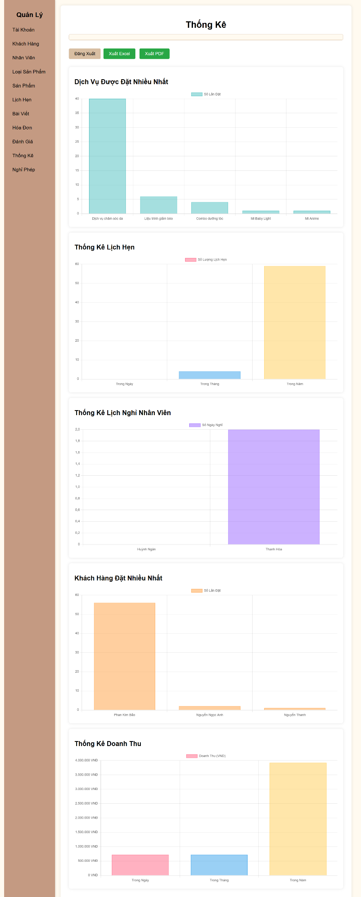

Hình 3.30 Giao diện quản lý thống kê

Ngoài ra, giao diện còn tích hợp nút "Xuất Excel" và nút "Xuất PDF" để quản trị viên có thể tải xuống báo cáo dưới dạng tệp, hỗ trợ việc lưu trữ và phân tích sâu hơn. Giao diện này không chỉ phục vụ như một công cụ theo dõi mà còn là nguồn dữ liệu quan trọng để lập kế hoạch chiến lược dài hạn, đảm bảo hệ thống vận hành hiệu quả và đạt được mục tiêu kinh doanh đề ra.

Giao diện quản lý nghỉ phép:

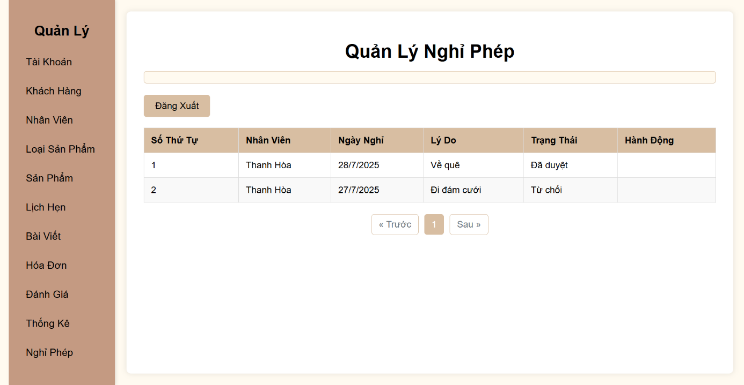

Hình 3.31 Giao diện quản lý nghỉ phép

Giao diện quản lý nghỉ phép được thiết kế với bố cục rõ ràng và chuyên nghiệp, phục vụ như một công cụ quan trọng để quản trị viên theo dõi và quản lý các yêu cầu nghỉ phép của nhân viên một cách hiệu quả. Phần đầu tiên của giao diện hiển thị tiêu đề "Quản Lý Nghỉ Phép" một cách nổi bật, ngay bên dưới là các nút chức năng như "Thêm Nghỉ Phép" để tạo mới yêu cầu và "Đăng Xuất" để kết thúc phiên làm việc, đảm bảo tính bảo mật và tiện lợi. Trung tâm của giao diện là bảng dữ liệu chi tiết, bao gồm các cột như "Số Thứ Tự", "Tên Nhân Viên", "Ngày Bắt Đầu", "Ngày Kết Thúc", "Lý Do", "Trạng Thái", và "Hành Động", cung cấp thông tin đầy đủ về từng yêu cầu nghỉ phép. Các cột này cho phép quản trị viên nắm bắt rõ ràng thời gian nghỉ, lý do được ghi chú bởi nhân viên, và trạng thái hiện tại của yêu cầu (chẳng hạn như "Chờ duyệt", "Đã duyệt", hoặc "Từ chối"). Ở cột "Hành Động", các nút "Duyệt", "Từ Chối", "Sửa", và "Xóa" được tích hợp để quản trị viên có thể xử lý yêu cầu một cách linh hoạt, bao gồm phê duyệt hoặc từ chối dựa trên tình hình thực tế.

# KẾT LUẬN VÀ KIẾN NGHỊ

## Kết luận

Đề tài "Phát triển website đặt lịch dịch vụ thẩm mỹ" đã hoàn thành các mục tiêu đề ra, mang lại một nền tảng trực tuyến hiệu quả hỗ trợ khách hàng và doanh nghiệp trong ngành thẩm mỹ. Hệ thống được thiết kế với giao diện thân thiện, trực quan, tích hợp các chức năng cơ bản như đăng ký/đăng nhập, đặt/hủy lịch hẹn, quản lý khách hàng, nhân viên, dịch vụ, và phản hồi đánh giá. Dựa trên dữ liệu thử nghiệm và thực tế, hệ thống đã chứng minh khả năng vận hành ổn định, đáp ứng nhu cầu đặt lịch theo thời gian thực và quản lý thông tin một cách khoa học.

Tổng thể, dự án không chỉ thể hiện sự áp dụng thành công các công nghệ như Node.js, MySQL, và React, mà còn mang lại giá trị thực tiễn cho các cơ sở thẩm mỹ, đặc biệt trong bối cảnh chuyển đổi số ngày càng phát triển. Với tiềm năng mở rộng, đây là nền tảng vững chắc để phát triển thêm các tính năng nâng cao, hướng tới việc tối ưu hóa quản lý và nâng cao trải nghiệm khách hàng trong thời gian tới.

Ưu điểm

Trang Liên hệ của Nail Room Diamond có giao diện gọn gàng, dễ nhìn với gam màu nhẹ nhàng tạo cảm giác dễ chịu cho người dùng. Các trường thông tin được bố trí rõ ràng, đầy đủ (họ tên, số điện thoại, email, nội dung tin nhắn), giúp khách hàng dễ dàng gửi thông điệp đến tiệm. Ngoài ra, phần chân trang hiển thị cụ thể địa chỉ, số điện thoại và tích hợp bản đồ Google Maps, rất tiện lợi cho khách hàng muốn tìm đường trực tiếp đến cửa hàng.

Hạn chế

Một trong những hạn chế lớn của trang Liên hệ là thiếu các kênh liên hệ bổ sung như Facebook, Zalo hoặc Messenger,… những nền tảng phổ biến mà khách hàng hiện nay thường xuyên sử dụng để trò chuyện và đặt lịch dịch vụ. Việc chỉ cung cấp duy nhất một biểu mẫu gửi tin nhắn khiến khả năng tương tác bị giới hạn, đặc biệt là với nhóm khách hàng trẻ tuổi có xu hướng thích liên hệ nhanh qua mạng xã hội.

## Hướng phát triển

Để nâng cao chất lượng trải nghiệm người dùng và mở rộng phạm vi ứng dụng thực tế, hệ thống website đặt lịch dịch vụ thẩm mỹ có thể được phát triển theo các hướng sau:

* Tích hợp các nền tảng liên lạc phổ biến như Facebook Messenger, Zalo,… nhằm hỗ trợ khách hàng đặt lịch và tư vấn nhanh chóng trên các kênh quen thuộc.
* Phát triển chatbot AI hoặc chức năng trò chuyện trực tuyến để phản hồi yêu cầu khách hàng theo thời gian thực, nâng cao mức độ tương tác và chăm sóc khách hàng.
* Bổ sung chức năng chọn dịch vụ, chuyên viên phục vụ và thời gian cụ thể, đồng thời gửi xác nhận qua email hoặc tin nhắn để đảm bảo khách hàng được phục vụ đúng yêu cầu.
* Thiết kế lại giao diện trên thiết bị di động theo chuẩn mobile-first, đồng thời phát triển phiên bản ứng dụng trên Android và iOS để người dùng có thể đặt lịch mọi lúc, mọi nơi.
* Tích hợp hệ thống đánh giá, nhận xét sau khi sử dụng dịch vụ, giúp cơ sở làm đẹp cải thiện chất lượng và khách hàng có thông tin tham khảo đáng tin cậy.
* Xây dựng hệ thống quản lý lịch hẹn, báo cáo doanh thu và tần suất dịch vụ, hỗ trợ người quản lý nắm bắt tình hình hoạt động của tiệm một cách trực quan và hiệu quả.
* Mở rộng hệ thống thành nền tảng đa cơ sở nếu mô hình áp dụng cho chuỗi spa hoặc salon có nhiều chi nhánh.

# TÀI LIỆU THAM KHẢO

**Tài liệu tiếng Việt**

1. Crisp. (n.d.). *Đoạn mã JavaScript nhúng chatbox Crisp vào website*. [Trực tuyến]. Truy cập từ <https://crisp.chat/en/> (mã được cung cấp sau khi đăng nhập tài khoản). [Truy cập 17‑06‑2025].
2. Crisp. (n.d.). *Trang chủ Crisp – Đăng ký tài khoản, xem bảng giá, tính năng và tích hợp*. [Trực tuyến]. Truy cập từ <https://crisp.chat>. [Truy cập 17‑06‑2025].
3. Crisp Blog. (n.d.). *Cập nhật tin tức, chia sẻ kinh nghiệm và tình huống sử dụng Crisp thực tế*. [Trực tuyến]. Truy cập từ <https://blog.crisp.chat>. [Truy cập 17‑06‑2025].
4. Crisp Help Center. (n.d.). *Hướng dẫn tích hợp Crisp vào website (HTML, React, WordPress, …)*. [Trực tuyến]. Truy cập từ <https://help.crisp.chat/en/>. [Truy cập 17‑06‑2025].
5. ITviec. (n.d.). *Framework là gì? Top framework phổ biến nhất*. [Trực tuyến]. Truy cập từ <https://itviec.com/blog/framework-la-gi-top-framework-pho-bien-nhat/>. [Truy cập 17‑06‑2025].
6. ITviec. (n.d.). *NodeJS là gì?*. [Trực tuyến]. Truy cập từ <https://itviec.com/blog/nodejs-la-gi/>. [Truy cập 17‑06‑2025].
7. Nail Room. (n.d.). *Trang chủ*. [Trực tuyến]. Truy cập từ [https://nailroom.vn/#](https://nailroom.vn/). [Truy cập 17‑06‑2025].
8. On.net.vn. (n.d.). *Đặt lịch hẹn thông minh cho chuỗi phòng khám nha khoa, spa, thẩm mỹ viện*. [Trực tuyến]. Truy cập từ <https://on.net.vn/en/blog/dx-blog-2/dat-lich-hen-thong-minh-cho-chuoi-phong-kham-nha-khoa-spa-tham-my-vien-340>. [Truy cập 17‑06‑2025].
9. SlideShare. (n.d.). *Hoạt động Digital Marketing tại công ty Nha Khoa Thẩm Mỹ Ucare Việt Nam*. [Trực tuyến]. Truy cập từ <https://www.slideshare.net/slideshow/hoat-dong-digital-marketing-tai-cong-ty-nha-khoa-tham-my-ucare-viet-nam-237017898/237017898>. [Truy cập 17‑06‑2025].
10. SlideShare. (n.d.). *Dự án website cho bệnh viện thẩm mỹ – Viễn thực hiện*. [Trực tuyến]. Truy cập từ <https://www.slideshare.net/slideshow/d-n-website-cho-bnh-vin-thm-m-vin-thc-hin/36686590>. [Truy cập 17‑06‑2025].
11. Trang Nail Care. (n.d.). *Trang chủ*. [Trực tuyến]. Truy cập từ <https://trangnailcare.com/>. [Truy cập 17‑06‑2025].
12. Vietnix. (n.d.). *NodeJS là gì?*. [Trực tuyến]. Truy cập từ <https://vietnix.vn/nodejs-la-gi/>. [Truy cập 17‑06‑2025].
13. VinaSite. (n.d.). *Thiết kế website thẩm mỹ viện*. [Trực tuyến]. Truy cập từ <https://vinasite.com.vn/thiet-ke-website-tham-my-vien/>. [Truy cập 17‑06‑2025].

**Tài liệu tiếng nước ngoài**

1. Control Corrective. (n.d.). *Education: Classic Nourishing Facial*. [Online]. Available: <https://controlcorrective.com/education-classic-nourishing-facial/>. [Accessed 17‑06‑2025].
2. Hand & Stone. (n.d.). *Relaxation Facials*. [Online]. Available: <https://handandstone.com/facials/relaxation-facials/>. [Accessed 17‑06‑2025].
3. Meier, A. (2019). *SQL & NoSQL Databases*. Wiesbaden: Springer Vieweg. (Call No.: 005.74 / M511, Thư viện ĐH Trà Vinh).
4. Pivot Point. (2018). *Tips on how to perform a facial treatment*. [Online]. Available: <https://www.pivotpoint.edu/2018/12/tips-on-how-to-perform-a-facial-treatment/>. [Accessed 17‑06‑2025].
5. Ray Cochrane. (n.d.). *How to perform a professional facial treatment: Step‑by‑step guide*. [Online]. Available: <https://www.raycochrane.co.uk/how-to-perform-a-professional-facial-treatment-step-by-step-guide/>. [Accessed 17‑06‑2025].
6. Real Simple. (n.d.). *At‑home facial*. [Online]. Available: <https://www.realsimple.com/beauty-fashion/skincare/at-home-facial>. [Accessed 17‑06‑2025].